慢慢地动怒
二十一部电影里的救赎

道影 著

慢慢地动怒：二十一部电影里的救赎
作者：道影
© 2026 道影 保留所有权利。
电子版第一版 2026 年
本书文字均为原创评论。所评影片及其片名、台词、剧照之版权归各出品方与发行方所有，本书引用仅为评论与研究目的。
圣经引文出自《圣经》和合本。
本书各篇初稿由人工智能按作者设定的写作规范起草，选题、切入角度、经文选用、事实核对与修订由作者负责。
出版：光影与信仰 · Light and Faith Press
文章网络版：daoying.org
封面设计：光影与信仰

你们各人要快快地听，慢慢地说，慢慢地动怒。
——雅各书 1:19

目录
序：从银幕到十字架
第一辑 舍己的人 牺牲与公义
慢慢地动怒 《12怒汉》
名单就是生命 《辛德勒的名单》
早安，公主 《美丽人生》
让我再救一个 《血战钢锯岭》
他有什么罪 《我不是药神》
第二辑 沉默的天空 苦难中的追问
你看见了吗 《密阳》
我要知识，不是信仰 《第七封印》
你更喜欢哪个故事？ 《少年派的奇幻漂流》
他和上帝讲和了 《阿甘正传》
第三辑 墙内墙外 自由与救赎
得救之道，就在其中 《肖申克的救赎》
这是给我的 《窃听风暴》
祝你早安，午安，晚安 《楚门的世界》
那我到底是谁 《绿皮书》
上帝的键盘 《海上钢琴师》
第四辑 记住你是谁 记忆、身份与归家
请记得我 《寻梦环游记》
记住你是谁 《狮子王》
这就是海洋 《心灵奇旅》
面具下的脸 《千里走单骑》
第五辑 托底的人 青春与教育
我们都爱自己，胜过爱爱情 《致我们终将逝去的青春》
池塘之底 《放牛班的春天》
给你托底的人 《无问西东》
附录一 影片索引
附录二 经文索引
关于作者

序：从银幕到十字架
这本书里的二十一篇文章，起初都是为一个小小的网站写的。网站叫“光影与信仰”，原本只是一份路标式的索引：记录华人基督徒作者评过哪些电影，从什么角度切入，原文在哪里。做着做着，我发现有些电影一直没有人从信仰的眼光认真谈过，或者谈过的文章已经难以找到。于是开始自己写。
写法上，我给自己立了四条规矩，每一篇都照着做。第一，引用圣经，但经文必须是论证的转轴，而不是文末贴上去的标签；一处贴切的引用，胜过五处装饰性的堆砌。第二，诚实地呈现影片揭示的人心困境，然后走到福音——不停在“我们要学会爱”这样的道德劝勉上，而要走到十字架。第三，从细节里说话：一句台词，一个道具，一个前后呼应的镜头。属灵的解读必须从电影里长出来，而不是套在电影外面。第四，给每个角色留一段肖像。群像片里的每个人往往代表一种人心的样式，把这张“人心地图”画完整，是我最在意的事。
书中的电影跨度很大：从一九五七年的《第七封印》和《12怒汉》，到近年的《心灵奇旅》与《血战钢锯岭》；有好莱坞的商业大片，也有伯格曼、李沧东的作者电影；有皮克斯的动画，也有张艺谋、文牧野的华语片。我按主题把它们分成五辑：牺牲与公义，苦难中的追问，自由与救赎，记忆、身份与归家，青春与教育。辑与辑之间并没有硬性的界线，读者大可以从任何一篇读起。
我并不假定读者是基督徒。如果你只是爱电影，希望这些文章能让你看见一些从前没有留意的细节；如果你正在信仰的门口徘徊，希望这些电影能替我说出一些不容易直接说出的话。至于书中反复出现的那个名字——耶稣——我相信，他不是我从外面加给这些电影的，而是这些故事里早已在场、只是常常被错过的那一位。就像《密阳》的片名所说的：阳光是真的，只是隐秘。
书名取自雅各书：“你们各人要快快地听，慢慢地说，慢慢地动怒。”这也是我看电影的姿势。影评这一行常常把次序倒过来，先动怒，再看片；对片中人的罪，也对导演的立场，判词总是来得比理解快。这本书想练习相反的次序：先把电影听完，把每个人物看完，再开口；对他们的罪，也对自己的罪，都慢一点动怒。因为审判的权柄从来不在影评人手里，而怜悯常常藏在我们急着定罪的那个人身上。
最后交代一下这本书是怎么写成的。我是个程序员，不是作家。这些文章的初稿，是我把上面那四条规矩写成一份写作规范，一篇一篇交给人工智能起草的：选哪部电影，从哪句台词切入，经文引到哪里，人物怎么画，都由我来定；写出来之后，核对、取舍与修改由我负责，文责也在我。我把这一点写在这里，是因为一本谈诚实与救赎的书，自己首先不该在写法上遮掩。工具是新的，要说的事却很老：光是真的，只是隐秘。
圣经引文均出自和合本。所评影片的版权归各出品方与发行方所有，本书仅作评论。文章的网络版可在“光影与信仰”网站（daoying.org）免费阅读，欢迎转发。

第一辑 舍己的人
牺牲与公义

慢慢地动怒

《12怒汉》 12 Angry Men · 1957 · 导演：西德尼·吕美特
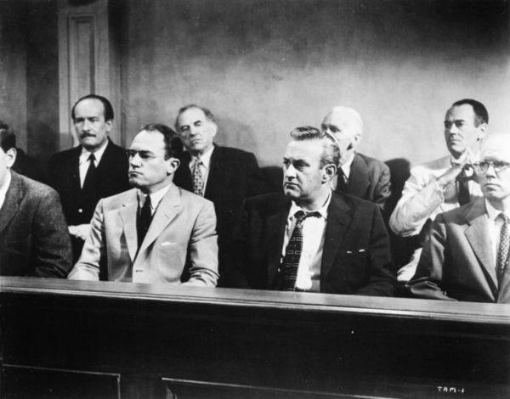
十二个素不相识的男人，桌上摊着一条人命。官方剧照，© 出品方（Orion-Nova / United Artists），低分辨率，仅作评论配图
那是纽约最热的一天。陪审室的风扇坏了，衬衫贴在背上，十二个素不相识的男人被锁进一间屋子，桌上摊着一条人命：一个贫民窟的十八岁少年，被控用弹簧刀杀死自己的父亲，罪名若成立，电椅是唯一的刑罚。法官宣读指示的声音疲倦得像在念一张过期的告示，仿佛结局早已写好。第一次举手，十一票有罪。只有靠窗那个穿白西装的男人没有抬手。
八号陪审员从头到尾没有说过"这孩子是无辜的"。他说的是另一句话：我不知道——我只是觉得，不先谈一谈，就举手送一个孩子去死，这不容易。整部电影的重量都压在这个"不知道"上。屋里有十一种确信，只有一种承认无知；而恰恰是这个承认无知的人，成了唯一认真求知的人。箴言里有一句写给所有法庭和所有饭桌的话："先诉情由的，似乎有理；但邻舍来到，就察出实情。"（箴言 18:17）检方先诉了情由，十一个人觉得似乎有理；八号做的全部事情，不过是坚持让"邻舍来到"。
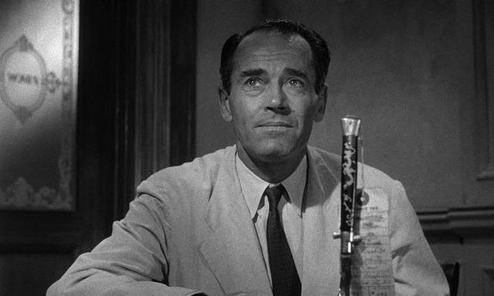
一把一模一样的弹簧刀，插在桌面上。官方剧照，© 出品方（Orion-Nova / United Artists），低分辨率，仅作评论配图
于是证据开始一件一件松动。那把"全世界独一无二"的弹簧刀，八号从口袋里掏出一把一模一样的，插在桌面上——他前一晚走进了被告住的那个街区，在小店里买到了它。要知道一个人的实情，先要走进他的街道。楼下的老人作证说听见少年喊"我要杀了你"，又在十五秒内赶到门口看见他逃走；八号在陪审室里拖着一条模拟的瘸腿，沿着丈量出的距离走了一遍，秒表停下时，谎言也停下了。至于那句"我要杀了你"——争吵到白热处，三号陪审员朝着八号扑过来，吼的正是这五个字。满屋子安静下来。八号轻声说：你并不是真的要杀我，对吧？人人都喊过的话，只对被告一个人算了数。
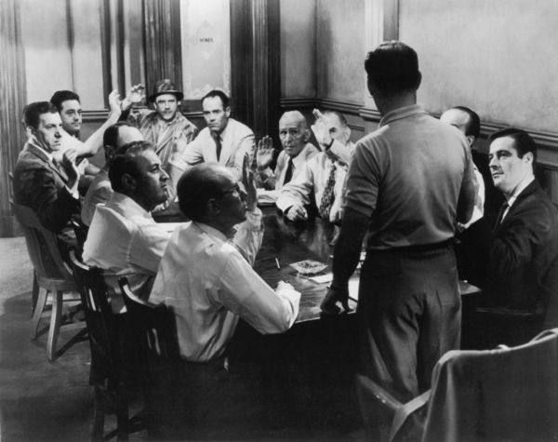
举手表决：确信是屋里最不缺的东西。官方剧照，© 出品方（Orion-Nova / United Artists），低分辨率，仅作评论配图
然后是那次秘密投票。八号把自己押了上去：这一轮我弃权，若你们十一位仍然全数有罪，我便不再坚持。开票，一张"无罪"。投它的是九号，全场年纪最大的老人。稍后也是他看穿了那位作证老人的心事：一个一辈子没人听他说话的人，老了老了，忽然有整个法庭俯身听他——他未必撒谎，他只是太需要自己的证词重要一次。老人认得老人的孤独。这是全片最温柔的一处侦破：动机不明的证词背后，往往不是恶意，是没人爱过的一生。
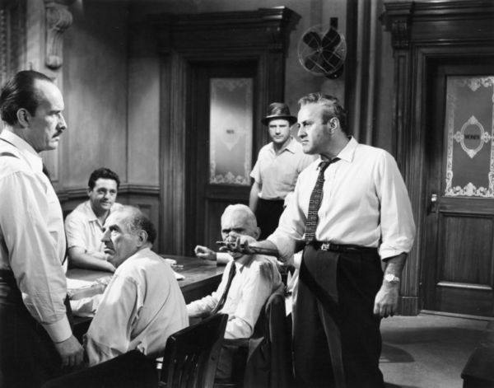
三号的怒最响：他要送上电椅的从来不是被告。官方剧照，© 出品方（Orion-Nova / United Artists），低分辨率，仅作评论配图
可这部电影真正要审的，不是证据，是片名里那个字：怒。三号的怒最响。他开口闭口"现在的孩子"，指节捏得发白；直到最后只剩他一票有罪，他把皮夹摔在桌上，一张照片滑出来——他和儿子的合影。他撕碎它，撕到一半忽然垮下来，哭着说出"无罪"。原来他要送上电椅的从来不是被告，是那个两年不肯回家见他的儿子；他的怒气是一道没有愈合的伤口，找到谁就烧谁。十号的怒更冷，是成片成片的：他有一篇关于"那种人"的长篇大论，讲到一半，陪审员们一个一个从桌边站起来，转过身去，把他晾在自己的声音里——偏见是最懒惰的审判，它不必认识任何人，就已经定了一整类人的罪。连最体面的四号，那位逻辑严密、从不出汗的股票经纪人，也在九号指出证人鼻梁上的眼镜印之后摘下了自己的眼镜——隔着一条街、透过驶过的高架列车、在深夜床上不戴眼镜的一瞥，撑不起一条人命。确信折了，他改票时依然平静，这平静里有难得的诚实。
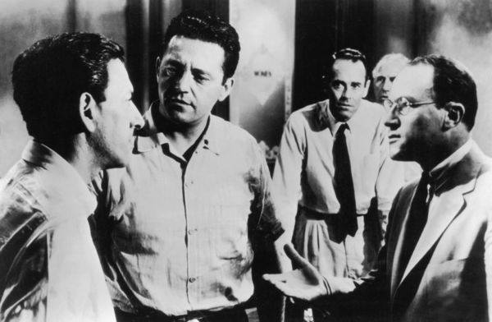
十一号站起来：你有什么权利这样玩一条人命？官方剧照，© 出品方（Orion-Nova / United Artists），低分辨率，仅作评论配图
比怒气更冷的是无所谓。七号陪审员兜里揣着晚上的棒球票，天一放雨、比赛悬了，他忽然改投无罪——理由是"差不多了吧"。十一号，那位口音浓重的钟表匠移民，气得站起来：你有什么权利这样玩一条人命？你若认为他有罪，就投有罪。没凭据的"无罪"和没凭据的"有罪"，是同一种轻慢。这一幕有个不动声色的讽刺：满屋土生土长的公民里，把陪审席当圣职的，是一个刚刚背熟了公民手册的外来人。其余的人各就其位：一号是中学教练，笨拙地维持着秩序；二号是怯声怯气的银行职员，第一次开口就被打断；六号是油漆工，谁对九号老人无礼他就跟谁急；十二号是广告人，立场像他的广告词一样随风摆——他们合起来，就是我们：不坏，不闲，只是都带着各自的汗、各自的急事和各自的旧伤，来决定一个陌生少年今晚以后还有没有明天。
雅各书像是提前看过这部电影："你们各人要快快地听，慢慢地说，慢慢地动怒，因为人的怒气并不成就神的义。"（雅各书 1:19–20）陪审室正是这节经文的反面教室：十一个人快快地说、慢慢地听、动怒如翻掌，而怒气一旦坐上审判席，成就的从来不是义，是伤口找伤口、偏见找偏见。不必去过纽约，我们都当过这十一个人——凭一句口音、一个出身、一张脸，在心里把某人送上过电椅；论断的锤子落下去有多快，我们自己站上被告席就有多快。这部电影全程没有出现法官和律师，因为它明白：真正的法庭从来不在法院大楼里，在每一颗动怒的心里开庭。
而八号站的位置，圣经里有一个专门的名字。他与被告无亲无故，甚至说不上喜欢他；他为这个连自己的辩护律师都不上心的孩子，挨了整整一屋子的怒气，被讥笑，被咆哮，被扑上来威胁，却始终站在少年与电椅之间，不肯挪开。"若有人犯罪，在父那里我们有一位中保，就是那义者耶稣基督。"（约翰一书 2:1）八号是这位中保远远的影子——但也只是影子。因为八号手里毕竟有合理的怀疑，他辩护的孩子或许本就无罪；而那位真正的中保接手的案子无可辩驳，铁证如山，被告分明有罪——是我们。他没有为我们争取疑点，他做了法庭上闻所未闻的事：把判决揽到自己身上，替被告服了全部的刑。中保成了替身，辩护人上了刑场。从此那句宣告不是"证据不足"，而是"债已付清"。
雨停了。台阶上，九号追上八号，问了一句全片没人问过的话：你叫什么名字？——戴维斯。——我叫麦卡德尔。两个老人握了握手，各自走进人群。九十六分钟里，十二个人只有编号，唯一的两个名字留在了散场处，像片尾一枚小小的印章：在人间的法庭上，我们彼此是编号，是票数，是"那种人"；但那个下午，一个编号为一个更小的编号站住了脚，一条命就从怒气的合围里被领了出来。福音说得更远：在那个更高的法庭上，我们的中保不但站住了脚，他还按着名字认识每一个被告——慢慢地动怒，快快地俯身，垂听每一个没人肯听的人。

名单就是生命

《辛德勒的名单》 Schindler's List · 1993 · 导演：史蒂文·斯皮尔伯格
先是一支蜡烛，彩色的火苗，安息日的祝祷歌。烛火燃尽，青烟升起，银幕褪成黑白——此后三个小时，世界没有颜色。斯皮尔伯格用这个开场宣布了他的语法：颜色属于安息日和活人，黑白属于接下来要讲的年代。而在那个年代里，一个人的生死，常常就悬在一件最不起眼的事上：你的名字，有没有被打在某一张纸上。打字机的按键落下去，一个名字；再落下去，又一个名字。这部电影里最惊心动魄的音效，不是枪声，是打字声。
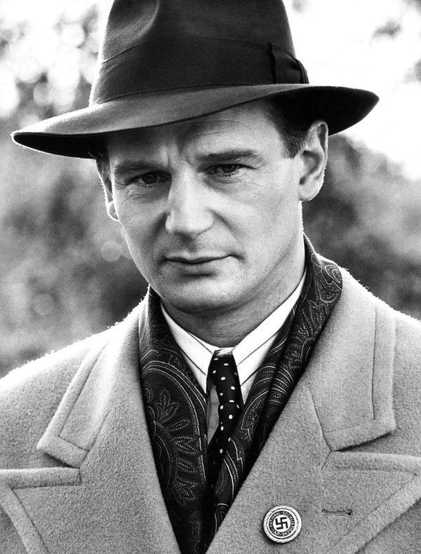
辛德勒：恩典后来借用的这双手，原本一只拿着酒杯，一只数着钞票。官方剧照 © Universal Pictures，低分辨率，仅作评论配图
奥斯卡·辛德勒来克拉科夫不是来救人的，是来发财的。他是纳粹党员，西装笔挺，袖扣锃亮，出入军官的宴会像鱼回到水里；他用贿赂盘下一间搪瓷厂，专接军需订单，雇犹太工人只因为他们的工钱最便宜。这个开局是全片最重要的诚实：恩典后来借用的这双手，原本一只拿着酒杯，一只数着钞票。真正的簿记员是伊扎克·斯特恩——那位戴眼镜的犹太会计。他一边替辛德勒管账，一边不动声色地把教师、音乐家、老人、孩子写成"熟练金属工人"，一张张工作证从打字机里出来，"对战争工业至关重要"几个字，成了几百条命的隐身衣。两人的分工在无言中形成：辛德勒提供门面和签名，斯特恩往门面后头搬人。工厂造的是锅，锅底下藏的是命。
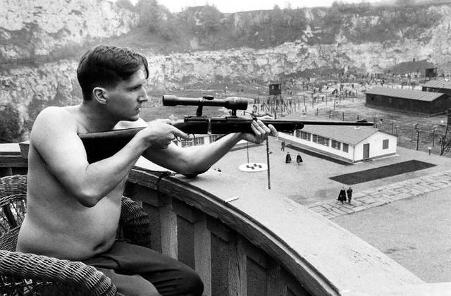
阳台上的哥特。杀人于他不是恨，是消遣——这比恨更冷。官方剧照 © 出品方，低分辨率，仅作评论配图
然后阿蒙·哥特来了。这位党卫军军官负责建造普拉佐夫劳动营，并执行克拉科夫隔都的清洗。清晨，他赤着上身站在别墅阳台上，端起步枪，像打靶一样随手射杀坡下的囚犯——杀人于他不是恨，是消遣，这比恨更冷。辛德勒试过用他自己的语言劝他："权力不是有理由杀而杀——是有一切理由杀，却不杀。"哥特被这个说法迷住了，试穿了一天"赦免"：饶了马夫，饶了掉肥皂的男孩，对着镜子练习皇帝的手势——然后举枪打死了那个男孩。这场戏是全片最深的一口井：恩典可以被模仿，不能被表演；没有源头的赦免，撑不过一个下午。与哥特住在同一屋檐下的还有女仆海伦·赫希，被他又打又"眷恋"，在地下室里等死等得麻木——她后来也成了名单上的一个名字。
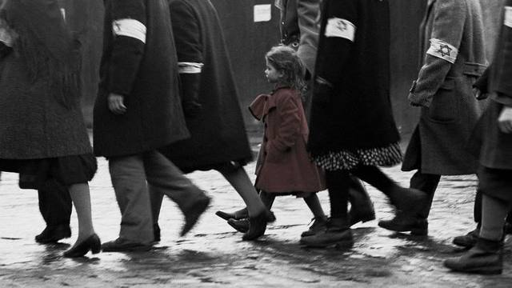
那一点红，是三小时黑白里唯一的颜色。官方剧照 © 出品方，低分辨率，仅作评论配图
隔都清洗那天，辛德勒和情妇骑马站在山坡上，俯瞰街巷里的驱赶、枪决与哀嚎。混乱之中，他看见一个穿红衣的小女孩，独自穿过队列，走进楼门——那一点红，是三小时黑白里唯一的颜色。后来，在焚尸的推车上，他又看见了那件红衣。看见，是他不可回头的开始：在此之前，屠杀是营业环境；从此之后，屠杀有了一张脸。圣经把这个时刻写成命令："人被拉到死地，你要解救；人将被杀，你须拦阻。你若说，这事我未曾知道，那衡量人心的岂不明白吗？保守你命的岂不知道吗？他岂不按各人所行的报应各人吗？"（箴言 24:11–12）"我不知道"是那个年代最拥挤的藏身处；红衣走过之后，辛德勒再也挤不进去了。
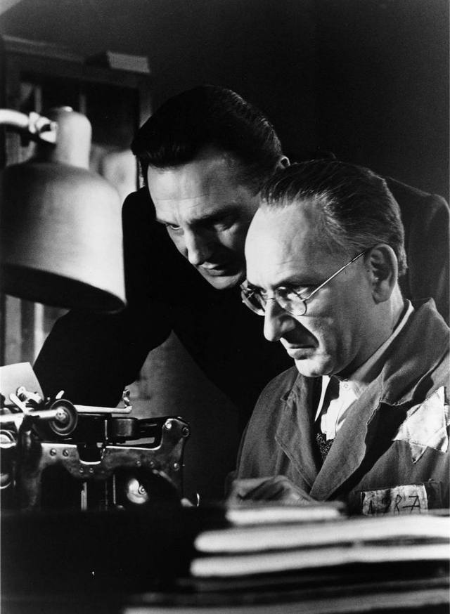
打字机前的深夜：一个名字一个名字地念，一个名字一个名字地敲。官方剧照 © 出品方，低分辨率，仅作评论配图
于是有了那份名单。战争末期，普拉佐夫关闭，所有囚犯将被送往奥斯维辛；辛德勒用整箱的钞票和全部家当，向哥特"买"下自己的工人，迁往家乡布林利茨的新工厂。夜里，他和斯特恩坐在打字机前，一个名字一个名字地念，一个名字一个名字地敲。斯特恩看着渐渐变厚的纸页，说出全片的题眼：这份名单是绝对的善——名单就是生命，名单的边缘之外，是深渊。用钱买命，一个名字一个价钱——这几乎是"救赎"一词最原始的字面义：付赎价，把人从死的产权下买回来。而圣经里早有一个人为名单发过更狠的誓：金牛犊事件后，摩西上山为百姓求情——"倘或你肯赦免他们的罪……不然，求你从你所写的册上涂抹我的名。"（出埃及记 32:32）拿自己的名字去换别人的名字——摩西求而未被允许的事，一千多年后有一位真的做成了：他的名被涂抹在咒诅里，好叫深渊边缘的名字，一个一个挪进册页之内。
名单也有失灵的一刻。载着女工的列车被错发往奥斯维辛，烟囱就在窗外。辛德勒赶去，把钻石推到桌子对面，从死亡的日程表里把三百个名字重新赎了出来。这一段几乎不像电影，因为历史本身已经写成了寓言：地狱验收名单，赎价必须现付。
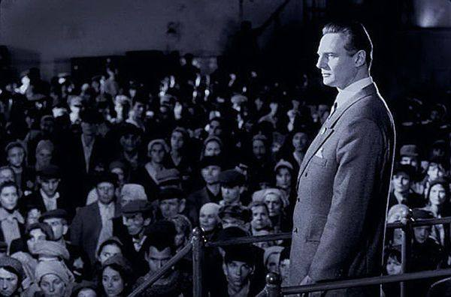
战争结束的那一夜。义人数的不是功劳，是没救成的名字。官方剧照 © 出品方，低分辨率，仅作评论配图
布林利茨的工厂开工七个月，靠着辛德勒的暗中授意，没有生产出一颗合格的炮弹；他用剩下的钱继续买通、供养、拖延，直到战争结束时，他破产了。投降那夜，工人们熔了一位老人的金牙，打了一枚戒指送他，上面刻着塔木德的话：救一命，即救全世界。而这个救了一千一百条命的人，握着戒指垮了下来。他哭着算一笔谁也没让他算的账：这辆车——卖掉它，十个人；这枚金质党徽——两个人，至少一个。我本可以多救一个人。为什么我没有？斯特恩和工人们围拢来安慰他，可他停不下来。这是全片最接近圣洁的一幕，因为它揭开了义人的秘密：真正救过人的人，从不觉得自己救得够；恩典做成的事再多，在良心的账簿上，剩下的永远是欠。自义的人数自己的功劳，义人数的是没救成的名字。
尾声，银幕重新有了颜色。当年的"辛德勒犹太人"，如今白发苍苍，与扮演他们的演员并肩走过耶路撒冷的墓园，在辛德勒的墓碑上，一人放一块石头。字幕说：波兰的犹太人如今不足四千，而辛德勒犹太人的后裔，超过六千。一份深夜打出来的名单，六十年后长成了一个族群。名单就是生命——斯特恩这句话，比他自己知道的更接近圣经的心脏。
因为圣经的终局，恰恰是一份名单。"我又看见死了的人，无论大小，都站在宝座前。案卷展开了，并且另有一卷展开，就是生命册。"（启示录 20:12）辛德勒的名单救人脱离一场死，那份名单救人脱离第二次死；辛德勒买名字用的是钱，把名字写进生命册的那位，用的是自己的血——他不是坐在打字机前挑选谁配得，他是走进深渊，替名单边缘之外的人死了一次，好叫"凡靠着他的"都得以入册。看完这部电影的人常问自己：换了是我，敢不敢写那份名单？这个问题问得好，但福音先问另一个，更贴身的：你的名字，在不在那份名单上？打字机还在响。那一位数点名字的声音，比克拉科夫的深夜更安静，也更执着——他记得每一个名字，包括穿红衣的那一个。

早安，公主

《美丽人生》 La vita è bella · 1997 · 导演：罗伯托·贝尼尼
一句话在这部电影里出现了很多次。第一次，它是个搭讪的把戏：一九三九年的意大利小城，冒失的犹太青年圭多从草垛里接住了一个从天而降的姑娘，从此逢人便喊——早安，公主！他在餐厅端盘子时喊，骑着刷成绿色的马闯进订婚宴时喊，喊得整座城都知道这个穷小子在追一位有钱人家的女教师。最后一次，这句话是从集中营的广播喇叭里飞出去的：一个随时会没命的男囚，把看守的扩音器抢过来几十秒，向着铁丝网另一侧的女囚营喊——早安，公主！昨晚我整夜梦见你。一句情话，从阳光里出发，穿过整部电影，落在地狱的上空。《美丽人生》讲的就是这句话的旅程：当世界从喜剧变成焚尸炉，爱怎样咬着牙，把同一句话说完。
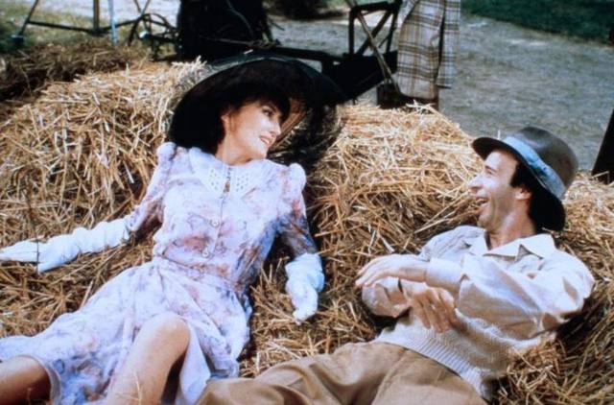
草垛里接住的姑娘：早安，公主！官方剧照 © Melampo Cinematografica，低分辨率，仅作评论配图
影片的上半场是一场近乎放肆的喜剧，而它的笑法值得细看。圭多追多拉，靠的不是财产也不是身世，是一种更古怪的本事：制造神迹。他算好修女丢钥匙的时刻，在雨夜的街上仰头喊一声——玛利亚！钥匙！——钥匙应声落下，多拉目瞪口呆。他偷偷换走别人的帽子，转身对她说：你看，圣母连帽子也管。这些把戏没有一样改变了现实——雨照下，路照湿，他照样是个端盘子的——它们改变的是现实的解释权。在圭多的讲述里，湿漉漉的街道是红毯，巧合是天意，倒霉是彩蛋。多拉最终从订婚宴的餐桌底下钻出来，跟他骑马走了：她嫁的不是一个有办法的男人，是一个有讲法的男人。全片看到后来才明白，上半场这些胡闹一样的戏法，每一个都是下半场救命术的排练——命运给这位父亲安排的终场考试是：把奥斯维辛讲成一个孩子能活下去的故事。
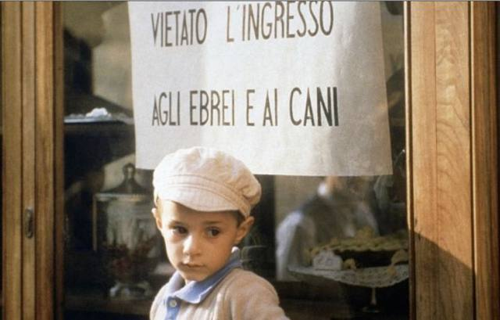
橱窗上的告示：集中营不是从铁丝网开始的。官方剧照 © Melampo Cinematografica，低分辨率，仅作评论配图
恶不是一夜到来的。它先是一匹马——叔叔埃利塞奥的爱马被人刷成绿色，写上侮辱犹太人的字；然后是一块告示——乔舒亚在街上拼出橱窗里的字：犹太人与狗不得入内。孩子问为什么。请看圭多的回答，那是他第一次动用解释权护住儿子：各家有各家不欢迎的，前面那家不让西班牙人和马进去，药房不让中国人和袋鼠进去——咱们书店明天也贴一张，不让蜘蛛和西哥特人进来。你讨厌什么？蜘蛛？好，就它了。笑声底下是冰：一座文明的城市正在一块一块地挂出这样的牌子，而全城的体面人照常喝咖啡、订婚、办宴会。影片对恶的刻画几乎不用暴行镜头，它用的是餐桌——宴席上，人们兴致勃勃地讨论一道来自德国小学的算术题，题目的内容是处置"无用的人"能为国家省下多少开支，满座惊叹的竟是德国孩子的数学水平。集中营不是从铁丝网开始的，是从算术题开始的：先把人换算成数字，焚尸炉不过是这道题的最后一步竖式。这是影片放在喜剧底下的第一层诊断，也是圣经对人心最不客气的那句话的注脚——罪很少以狰狞的面目进场，它更常穿着体面、常识甚至聪明的外衣。
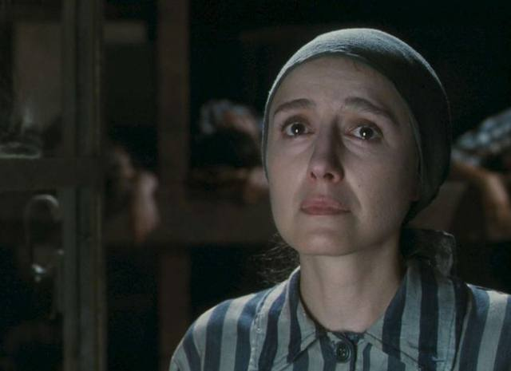
女囚营里的多拉：她舍弃的是可以不受苦的全部权利。官方剧照 © Melampo Cinematografica，低分辨率，仅作评论配图
一九四四年，乔舒亚生日那天，圭多、叔叔和孩子被带走了。多拉不是犹太人，名单上没有她。她赶到车站，对军官说了全片最安静也最壮烈的一句话：我要上这趟火车。没有音乐渲染，没有眼泪特写，一个穿着体面套装的女人自愿登上开往死亡的闷罐车厢，只因为丈夫和儿子在里面。爱在这部电影里始终朝一个方向运动：向下。圭多从阳光里下到地狱，是被押去的；多拉是自己走下去的。使徒约翰记下过耶稣的话："人为朋友舍命，人的爱心没有比这个大的。"（约翰福音 15:13）多拉在站台上做的，正是这句经文的女性变奏——她舍弃的不是一条命，是"可以不受苦"的全部权利。
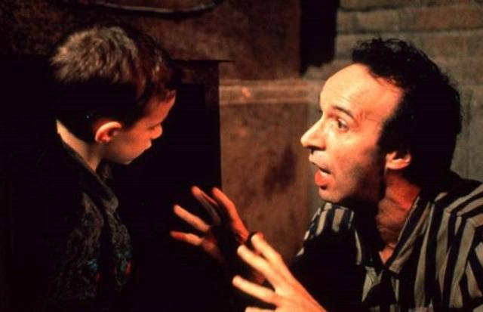
翻译者：把死亡的条例，译成孩子背得动的重量。官方剧照 © Melampo Cinematografica，低分辨率，仅作评论配图
到了营里，那场全片最著名的戏发生了。德国军士进棚屋宣布营规，需要翻译，圭多不懂德语，却举手站了出来。军士吼一句，他"译"一句：游戏开始了——积满一千分的第一名，奖品是一辆真的坦克；三种情况要扣分：哭，想妈妈，喊饿。军士咆哮着死亡的条例，父亲同步把它译成孩子的语言，一屋子将死的成年人沉默地看着这场翻译。这一幕为什么让全世界的观众落泪？因为它把爱的一种最深的职分演了出来：站在孩子和深渊中间，做那个翻译者。他没有否认深渊——扣分、出局、惩罚，样样都在——他做的是把深渊译成孩子背得动的重量。诗人这样描写神："他必用自己的翎毛遮蔽你，你要投靠在他的翅膀底下。"（诗篇 91:4）翎毛底下不是没有风暴，是风暴先打在翅膀上。此后的每一天，圭多白天做苦役，晚上给儿子播报比分：我们今天排第一！乔舒亚在焚尸炉的烟囱底下活着，笑着，等他的坦克——不是因为地狱不存在，是因为有人用自己的身体把地狱挡在了翻译之外。
群像里最冷的一笔留给了莱辛医生。上半场他是餐厅常客，圭多的忘年知己，两人以互出谜语为乐，惺惺相惜。集中营重逢，莱辛已是营中军医，他认出了端盘子的圭多，安排他到军官晚宴上侍应。圭多以为生路来了——一个有权力的老朋友，还能是什么意思？那天夜里，莱辛凑过来，一脸憔悴地对他耳语：帮帮我。然后说出了他真正的请托：一个谜语。他被一个解不开的谜语折磨得睡不着觉。面前站着一个随时会进焚尸炉的朋友，这位聪明绝顶的医生眼里只有他的智力游戏。影片没有把莱辛写成恶人——他大概从未打过人——它写的是比恶更普遍的东西：一颗聪明而无爱的心。保罗的话像是为这场戏写的："我若有先知讲道之能，也明白各样的奥秘、各样的知识……却没有爱，我就算不得什么。"（哥林多前书 13:2）莱辛解得开天下的谜语，独独解不开眼前这道最简单的题：一个人在向你求救。知识没有救他，反倒成了他的囚室——这个细节是影片对一切"聪明的旁观者"的审判，包括坐在银幕前自觉无辜的我们。
其余的面孔各有各的位置。叔叔埃利塞奥，老侍者，教给圭多的那句职业哲学几乎是一段神学：服务是一门崇高的艺术，侍者可以服侍人，却不是任何人的仆人。这位一生弯腰上菜的绅士，最后死在毒气室里——影片让最懂服侍的人先走，像是提醒：这个世界配不上他们。好友费鲁乔是个爱睡觉的诗人，他教给圭多叔本华的"意志"——聚精会神地想，就能让事情发生。圭多拿它当魔术用了一辈子：在电影院里默念"转过来"，多拉真的回了头。这个梗看似闲笔，其实是全片的方法论：圭多对抗世界的武器，从头到尾只有专注的意愿——世界说你是号码，他偏说你是公主；世界说这是灭绝，他偏说这是游戏。还有未婚夫罗多福和多拉的母亲，体面社会的两根柱子，一个把婚姻当人事安排，一个把女儿当资产配置——多拉从他们的宴席上出走，是这部电影里第一场"得救"：先于集中营五年，她已经从一种更隐蔽的囚禁里被那句"早安，公主"赎了出来。
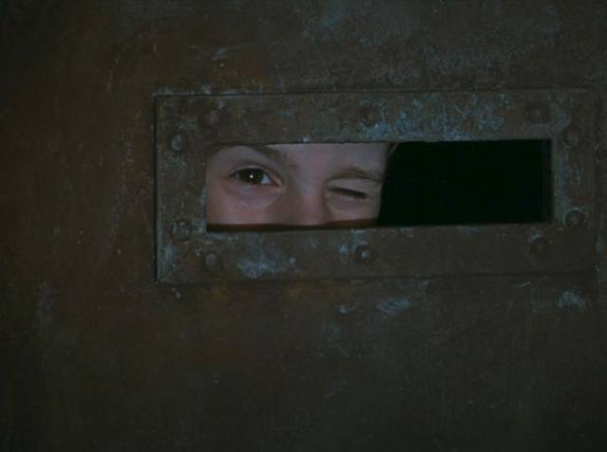
柜缝里的那双眼睛：他把死亡本身也译成了游戏。官方剧照 © Melampo Cinematografica，低分辨率，仅作评论配图
结尾必须放慢来看。盟军逼近，集中营连夜清算，圭多把乔舒亚藏进院子里的铁柜：这是最后一关，躲到所有人都走光，一千分就满了。然后他去女囚营找多拉，被巡逻的士兵抓住。押往刑场的路正好经过那只铁柜——圭多知道柜缝里有一双眼睛在看。于是这个反绑着双手、走向枪决的男人，忽然抬起下巴，迈起滑稽的正步，朝着柜缝挤了挤眼睛，像马戏团领班一样雄赳赳地拐过墙角。墙后一声枪响。他把死亡本身也译成了游戏的一部分——翻译者的工作做到了最后一个音节。第二天清晨，死寂的营地里，铁柜的门吱呀推开，一个小男孩走到空荡荡的院子中央；履带声由远及近，一辆真的坦克隆隆开到他面前。美国大兵把他抱上炮塔，人流中他看见了母亲——妈妈！我们赢了！一千分！坐坦克回家！
成年乔舒亚的画外音在此时响起，全片始于它也终于它：这是我的故事，这是我父亲为我做的牺牲，这是他赐给我的恩典。请注意这个孩子得救的方式：他没有靠自己识破什么、扛住什么——他得救，是因为他完完全全地信了父亲的话。哪怕别的孩子都说没有坦克，哪怕淋浴房的传闻已经在营里流开，他选择信那个为他说话的人。耶稣说过："你们若不回转，变成小孩子的样式，断不得进天国。"（马太福音 18:3）小孩子的样式不是天真无知，是把解释权交给父亲——承认这个世界太大、太黑，我读不懂，但我认识那位替我读的。而这也正是"信心"在圣经里的全部意思：不是闭眼否认焚尸炉，是在焚尸炉的烟里，仍然把命押在父亲的讲法上。
当然要说清楚：圭多是影子，不是那一位。他的遮盖靠的是一个善意的谎言，撑到枪响为止；神的遮盖不必说谎——十字架从不向我们隐瞒世界的真相，它自己就是这真相里最黑的一夜。圭多用死护住了儿子的童心，救不了叔叔，救不了满营的人，也救不回自己；而那位真正的父亲的儿子，走的是同一条被押解的路——也被反绑，也被示众，也在围观者面前"扮演"了失败者——只是他拐过墙角之后，第三天，坟墓的门像那只铁柜一样，从里面推开了。乔舒亚赢的坦克会锈，那个清晨从死里走出来的，锈不了。所以这部电影最深的安慰不在"人间自有真情在"，而在它无意间画出的那个结构：我们每一个人都是铁柜里的孩子，四周是清算的脚步声，而有一位已经迈着他自己的步子，替我们拐过了墙角。他留下的话和圭多的一样，简单到孩子都能背：别出来得太早，信我说的，我赢给你看。到那个清晨，履带声响起来的时候，就会知道这一切不是游戏——或者说，是唯一当真的那场游戏：他输掉了命，我们赢回了人生。美丽人生。

让我再救一个

《血战钢锯岭》 Hacksaw Ridge · 2016 · 导演：梅尔·吉布森
弗吉尼亚的山里，两个男孩扭打成一团。哥哥抄起一块砖，朝弟弟头上砸了下去。弟弟倒在地上不动了，全家人围着救。而那个闯了祸的孩子，站在墙壁跟前，仰头盯着一幅挂画——画上是该隐举手击杀亚伯，旁边写着诫命：不可杀人。《血战钢锯岭》全部的秘密都藏在这个开场里：后来那个在枪林弹雨里赤手空拳救下七十五个人的英雄，不是一个天生温柔、碰不得血的人。恰恰相反——戴斯蒙德·多斯是从小就见过自己里面那个该隐的人。他知道自己的手抡得动砖头。
第二次见到那个该隐，是在多年后的家里。父亲汤姆喝醉了，抄起手枪指着母亲。戴斯蒙德冲上去把枪夺了下来——枪口调转，对准了父亲。扳机没有扣下去，但那一刻在他里面完成了。他后来对未婚妻说起这件事，话说得极诚实：我没有杀他，可在我心里，我已经杀了。请注意这句话的分量：它和耶稣登山宝训里那句最叫人无处可逃的教导，是同一个刻度——向弟兄动怒的，难免受审判。多斯从此不再碰枪，世人把这理解为教义洁癖，电影告诉你那是一个幸存者的自知：他不是信不过武器，是信不过拿着武器的自己。这一层，是这部电影跟一切"和平主义宣传片"的分别，也是它跟浅薄的英雄叙事的分别——多斯的不拿枪，不是因为他比我们干净，是因为他比我们诚实。
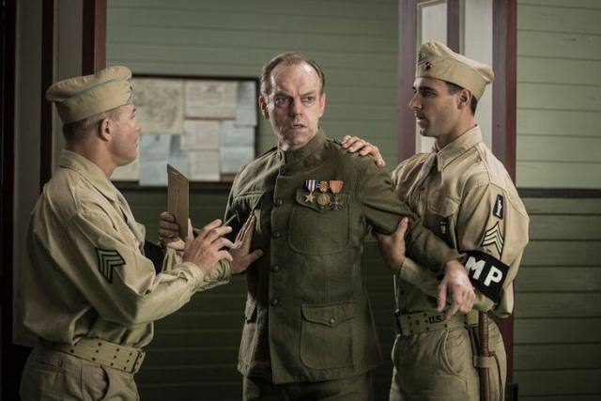
穿回旧军装的汤姆：一个被战争折断的人，用自己的断处护住儿子。官方剧照 © Lionsgate / Summit Entertainment，低分辨率，仅作评论配图
父亲汤姆这个角色，是全片藏得最深的一道伤口。他是一战老兵，法兰西的战壕把他那一代人还回来的时候，只还了躯壳。他酗酒，动皮带，对着亡友的墓碑喝酒说话；两个儿子先后参军，他暴怒——那暴怒被孩子们听成专制，其实是恐惧：他见过战争把人变成什么。耶稣在客西马尼园对拔刀的彼得说："收刀入鞘吧！凡动刀的，必死在刀下。"（马太福音 26:52）汤姆就是这句话的活注解——他的刀早在一九一八年入了鞘，可他整个人还死在刀下：战争结束了二十多年，还在他家客厅里每晚开打。暴力最狠的地方不是杀死敌人，是活着的人从此再也放不下它。而这个被刀毁掉的父亲，最后救儿子用的偏偏不是拳头：军事法庭上，他穿上落满灰的旧军装，拿着昔日长官——如今的准将——写的一封信闯进法庭，用他此生最恨的军人身份，替儿子挣回了不拿枪的自由。一个被战争折断的人，用自己的断处护住了儿子的完整——这是全片第一次，力量以放下的姿态出现。
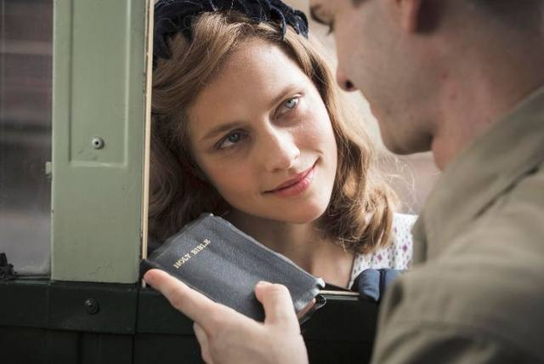
一本小圣经，一张爱人的照片：这个士兵的全部装备。官方剧照 © Lionsgate / Summit Entertainment，低分辨率，仅作评论配图
多萝西是这个阴郁故事里的光。护士，聪明，笑起来不饶人，被戴斯蒙德笨拙的搭讪逗乐，也被他的认真镇住。她送他一本小圣经，里面夹着她的照片——此后这本书随他进军营、上战场，成了全片最重要的道具：世界发给士兵的标准装备是步枪，这个士兵的"武器"却是一本书和一张爱人的脸。母亲伯莎则是信仰的源头，那些诫命最初是从她的温柔里种进孩子心里的；兄弟哈尔先一步参军，是那个"正常的"儿子——他的正常，恰好衬出弟弟的不可理喻。
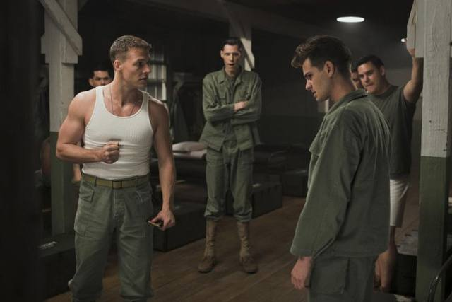
军营里的第一场仗：他赢的方式是挨。官方剧照 © Lionsgate / Summit Entertainment，低分辨率，仅作评论配图
军营的戏码是一场预演的十字架。豪威尔中士与格洛弗上尉代表制度的逻辑：不肯摸枪的兵是bug，要么修好，要么清除。他们先讲理，再施压，然后默许了更原始的手段——战友们夜里围殴他。打得最狠的是斯米提。第二天军官问他是谁打的，多斯脸上带着伤说：我睡得沉，没看见。他不告发，不还手，也不退训——三样都不做，这在军营的语法里根本读不通。保罗写过一句同样读不通的话："不要为恶所胜，反要以善胜恶。"（罗马书 12:21）注意这句话的军事结构：它不是退出战斗，是换一种武器继续作战——恶要的就是你以恶还它，你一还手，它就赢了两次。多斯在军营里打的是全片第一场仗，对手不是日军，是"以其人之道还治其人之身"这条人人认账的公理。他赢的方式是挨。
军事法庭上，他说清楚了自己的立场：世界在把自己拆成碎片，我只是想把它拼回来一点，这不叫疯，叫医。当军队命令他拿枪、当全部合理的声音都劝他让一步的时候，他的选择在使徒行传里早有先例——彼得和众使徒面对公会的禁令，回答说："顺从神，不顺从人，是应当的。"（使徒行传 5:29）这句经文常被人用得豪迈，电影却拍出了它的真实价钱：顺从神的人，先被自己人打，先坐自己人的牢，先受自己人的审——十字架从来是自己人立的。
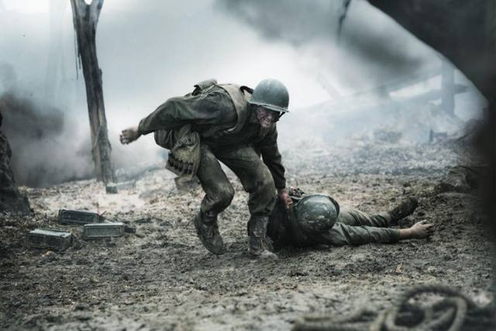
再救一个：祷告把他一次次送回所有人逃离的方向。官方剧照 © Lionsgate / Summit Entertainment，低分辨率，仅作评论配图
然后是冲绳，是钢锯岭。梅尔·吉布森把地狱拍得毫不含糊：悬崖顶上的战场是绞肉机，攀网而上的士兵一排排被打回来。第一天的进攻里，那个打他最狠的斯米提跟他成了生死搭档；夜里两人蜷在弹坑里说话，白天斯米提死在反攻里。大部队撤下悬崖的时候，一个人留在了上面。此后的一整夜，是影史少有的一段"祷告动作片"：多斯在尸体和巡逻的日军之间匍匐，找到一个伤员，止血，拖到崖边，用绳结把人放下去——然后不逃，转身回去，嘴里念他那句短得不能再短的祷告：主啊，让我再救一个。再救一个。又一个。天亮的时候，崖底堆起了七十五个被放下来的人，包括几个日本伤兵。医护兵的守则是跟着部队走，他的守则是跟着那句祷告走——祷告把他一次次送回所有人逃离的方向。
这一夜必须放在保罗的一段自白里读，才读得出它的骨架。保罗为身上那根刺三次求主，主的回答是："我的恩典够你用的，因为我的能力是在人的软弱上显得完全。"保罗于是说："我什么时候软弱，什么时候就刚强了。"（哥林多后书 12:9–10）钢锯岭上那一夜，就是这两节经文的战地实拍。整支军队按世界的语法武装到牙齿，被打下悬崖；一个按军队标准"最软弱"的人——没有枪，没有还手能力，连自卫都被自己的良心缴了械——却在地狱正中央站了一整夜。他的软弱不是短板，是通道：因为不设防，他的两只手才腾得出来；因为早已把"保住自己"交出去了，他才敢一趟趟走回火里。第二天清晨，格洛弗上尉说出了军队对这场倒转的正式承认：新的进攻定在星期六，但全营不愿意在没有多斯的情况下上去——于是一支美军部队的攻势，等一个二等兵做完安息日的祷告。武装的向不设防的低了头。
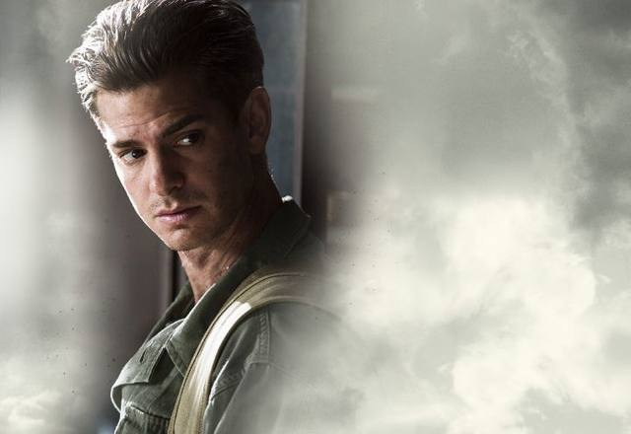
悬在天地之间：真正的救援，从来是降下来的。官方剧照 © Lionsgate / Summit Entertainment，低分辨率，仅作评论配图
最后的镜头是全片的印章。多斯被手榴弹炸伤，躺在担架上从悬崖降下——降到半空，他忽然摸索着急了，战友把那本小圣经找回来塞进他手里，多萝西的照片还在里面。镜头从下往上拍：一个抱着圣经的人悬在天地之间，缓缓下降，阳光在他身后。吉布森拍过整部《受难记》，他当然知道自己在拍什么——这是一幅倒过来的升天图，或者说，一幅标准的福音图：真正的救援从来是降下来的。多斯在钢锯岭上做的事，结构上就是他的主两千年前做的事的一次小型复刻：不带武器进入战场，站在必死的人中间，用自己的暴露换别人的遮蔽，把人一个一个从死地放回生里——只是各各他那一位放下来的不是七十五个，他自己也没有担架。多斯救的人后来还是会死，基督放下来的人不再死；多斯的绳子系在崖顶的树桩上，基督的绳子系在他自己身上——他降下去，是把自己当了绳子。
片尾放出真实的老人多斯生前的访谈，念出那句他念了一夜的祷告，平静得像在说别人的事。他二〇〇六年去世，是美国历史上第一位获荣誉勋章的拒服兵役者。看完这部电影，最不该得出的结论是"要做多斯那样意志坚强的人"——那是把福音又倒回去了。多斯自己的起点恰恰是承认意志靠不住：他见过自己举砖的手，见过自己扣在扳机上的手指，所以才把刀彻底交出去，把力量的来源换到自己外面。这才是钢锯岭之夜真正的军事机密：那一夜悬崖上站着的不是一个强人，是一个空人——空到恩典可以整夜从他身上过。我们多数人的困境从来不是不够强，是攥得太满：一手攥着自保的刀，一手攥着还击的理。放下那两样东西的手，才是那天夜里能打绳结的手。而那句短短的祷告，今天仍然是可以照原样借用的——在各自的钢锯岭上，对那位曾把我们从崖上放下来的说：主啊，让我再救一个。

他有什么罪

《我不是药神》 Dying to Survive · 2018 · 导演：文牧野
"药神"的起点，是一间交不起房租的印度神油店。程勇，中年，离异，开场十分钟就凑齐了一个失败者的全部证件：店门被房东锁了，前妻要带儿子移民，瘫痪的父亲躺在病床上等一笔他拿不出的手术费，他自己还因为动手打人蹲过派出所。文牧野的聪明在于把主角的底色刷得足够灰：这不是一个好人行善的故事，是一个自身难保的罪人，被一群更走投无路的人，一步一步拖进了救赎里。
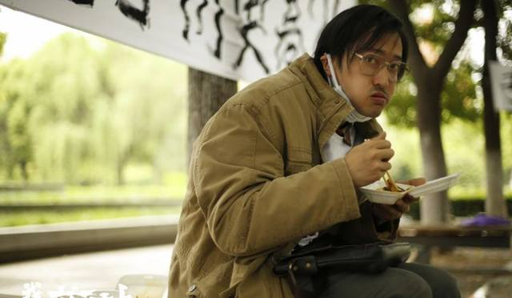
吕受益：进门先摘三层口罩，见面礼是一句"吃个橘子吧"。官方剧照 © 出品方（坏猴子影业等），低分辨率，仅作评论配图
把他拖进去的人叫吕受益。慢粒白血病人，进门先摘三层口罩，见面礼是一句怯生生的"吃个橘子吧"。他带来一笔算术题：治他这种病的正版药，四万块一瓶，吃一个月；印度的仿制药，药效几乎相同，成本只要几百块——但走私是犯法的。程勇最初的答案毫不含糊：他要的是钱。父亲的手术费像鞭子一样抽着他上了去印度的飞机。第一批药运回来，他数钱数到笑出声。恩典的记号常常盖在不体面的邮包上：这条后来救了几千人的航线，通航的理由是一个儿子的孝心加一个商人的贪心。
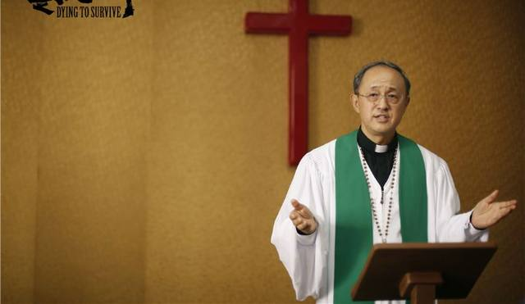
刘牧师：一位在合法与救命之间选了救命的神职人员。官方剧照 © 出品方，低分辨率，仅作评论配图
团队跟着凑齐了，全是被命运扣过底牌的人。思慧，单亲妈妈，女儿病着，在夜场跳钢管舞养药费；刘牧师，会英语，负责与印度药厂谈判，口头禅是"愿主保佑你"——一位在合法与救命之间选了救命的神职人员，电影没有嘲笑他的信仰，反而让他在假药贩子的骗局发布会上第一个拍案而起；还有黄毛，二十岁，病了以后离家出走不肯拖累家人，抢药时下手比谁都狠，分药时先送给病友。这支走私队伍卖的是药，交付的是希望：病友群里一瓶瓶药递出去，摘下口罩的脸一张张多起来。

张长林的讲台。说出全片最真诊断的，是个假药贩子。官方剧照 © 出品方，低分辨率，仅作评论配图
搅局的张长林是全片最毒的一味药引。这个卖假药的江湖骗子敲诈、抢生意、卖天价，却在被捕后咬紧牙关没有供出程勇——连骗子身上也剩着一点人样。而全片最著名的诊断偏偏出自他的嘴：这世上只有一种病，穷病。这句话流传最广，也最扎心，因为它把镜头从病床摇向了账本。但电影比这句台词更公道：它没有把矛头简单地钉在哪一方身上——药企的研发要收回成本，警察的执法有法可依，法律的边界自有其理——它只是把疼完整地留给观众，让每个人自己在深夜里算这道无解的题。
程勇中途退场过一次。张长林的威胁让他看见了铁窗，他散了伙，把渠道卖了，开起服装厂，做回了"正经人"。一年后，吕受益的妻子找上门来：断了平价药的吕受益复发了。病房外，清创的惨叫一声声穿墙而出；不久，这个总说"吃个橘子吧"的男人自杀了。葬礼那天，楼道里的病人们默默望着程勇走过——没有一句台词，那注视比控诉更重。他重开了航线。这一次价格是成本价，再后来，进价涨到两千，他卖五百，贴钱发往全国。有人问他图什么，他说：就当还他的。从赚钱的药贩子到赔钱的"药神"，这条弧线与救赎的经济学严丝合缝——救赎从来不是盈利模式，是有人愿意亏到底。
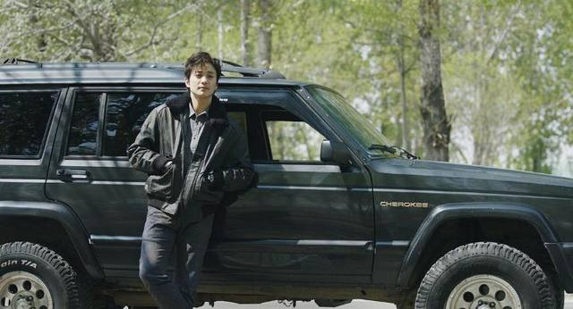
黄毛，二十岁。车票压在饭盒底下，还没来得及说。官方剧照 © 出品方，低分辨率，仅作评论配图
然后是黄毛。这孩子剪了长发，买了回家的车票，把车票压在饭盒底下还没来得及说；警察围堵的那夜，他为了把装药的车开走引开追捕，冲出港区，被大货车拦腰撞上。程勇在医院走廊里揪住警察曹斌的衣领，吼出全片的题眼：他才二十岁，他只是想活着，他有什么罪！——这一吼把"罪"字砸在了每个观众面前。法律定了罪的人，未必最有罪；平安无事的人，未必清白。这部电影的法庭上站满了倒错：救命的在走私，害命的在合规；骗子讲义气，病人求宽恕；执法者最挣扎，违法者最坦然。谁有罪？圣经的答案比电影更狠——都有；但圣经接着说的那句，电影摸到了边：定罪救不了任何人，怜悯才能。
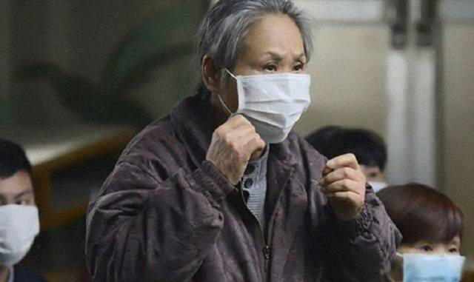
“我不想死，我想活着，行吗？”官方剧照 © 出品方，低分辨率，仅作评论配图
曹斌是这场倒错里最疼的角色。他是程勇的前小舅子，奉命查仿制药案，查得节节推进，直到查抄现场，一位老太太握住他的手，说出那句让整个放映厅安静下来的话：我不想死，我想活着，行吗？我吃了三年正版药，房子吃没了，家也吃垮了……你们把假药都抓走了，我们就只能等死。曹斌松开了手，回去对领导说：这案子，我办不了。一个执法者在律法与哀求之间退了半步——这半步，耶稣给它备过课。法利赛人质问他为何与罪人同席，他答："健康的人用不着医生，有病的人才用得着。'我喜爱怜恤，不喜爱祭祀'这句话的意思，你们且去揣摩。"（马太福音 9:12–13）先知也早把天平摆好了："世人哪，耶和华已指示你何为善。他向你所要的是什么呢？只要你行公义，好怜悯，存谦卑的心，与你的神同行。"（弥迦书 6:8）公义与怜悯不是对头，是同一颗心的两只手；只剩公义的执法是石头，只剩怜悯的放纵是溃烂——曹斌的挣扎之所以动人，因为他两只手都不肯剁掉。
结局在意料之中：程勇在发货现场被捕，庭上没有为自己辩护，只求善待那些吃药的人。宣判五年。押送的囚车驶出法院，街道两旁站满了闻讯而来的病人，一眼望不到头；车子放慢，病人们一个接一个摘下口罩——用素颜相送，是他们能给的最高敬意。人群里，程勇看见了吕受益，看见了黄毛。一个戴着手铐的人，被千百张获救的脸注目致敬——这个画面，以赛亚在两千多年前就写过底稿："他诚然担当我们的忧患，背负我们的痛苦……因他受的刑罚，我们得平安；因他受的鞭伤，我们得医治。"（以赛亚书 53:4–5）当然，程勇只是那底稿远远的一个影子：他违了法，替病人担了五年的刑，救人一时；那一位没有违法，却替天下人担了死刑，救人到底。"因他受的鞭伤，我们得医治"——世上真有一味不要四万也不要五百的药，因为价钱已经一次付清。
出狱那天，曹斌来接他，告诉他：现在没人吃印度药了，正版药进了医保。字幕补上现实的注脚——这部由真实案件改编的电影上映后，抗癌药降价保供写进了国家日程。这是电影版的好结局。但张长林那句诊断还悬在半空，值得再往下挖一层：穷病之下，人还有一种更底层的绝症，圣经叫它罪——买不起药的人有，买得起药的人也有，它的症状是每个人心里都清楚的。这种病的药，市场上从来买不到；福音的好消息是它早已进了"医保"——不是四万，不是五百，是白白的，因为有人替我们付清了全款。只有一个条件，也是那句经文说尽了的：健康的人用不着医生。承认自己病了的人，才伸得出手来接这味药。

第二辑 沉默的天空
苦难中的追问

你看见了吗

《密阳》 Secret Sunshine · 2007 · 导演：李沧东
《密阳》的第一个镜头是天空。干干净净的一块蓝，从行驶的轿车挡风玻璃里望出去——那是后座上的俊的视线，一个孩子仰着脸看天，看得出神。两个多小时之后，最后一个镜头落在地面：院子角落一小片被阳光照着的泥地，风吹动几绺剪落的头发，镜头停在那里，停了很久，才慢慢暗下去。从天到地，这就是整部电影的行程。李沧东用第一个镜头提出问题，用最后一个镜头作答，中间隔着一个母亲的地狱。
进城之前，车在半路抛了锚。来拖车的修理厂老板金宗灿问起，申爱说自己对这座小城几乎一无所知，只知道地名的意思：密，是秘密的密；阳，是阳光的阳——隐秘的阳光。她念得像念一句诗。而在宗灿们的密阳，地名从来只是地名，人照常修车、吃饭、唱卡拉OK，没有谁抬头找过那束阳光。这段闲谈是全片埋得最深的一根线：一个执意要在此地找到意义的女人，来到了一个意义从不显形的地方。
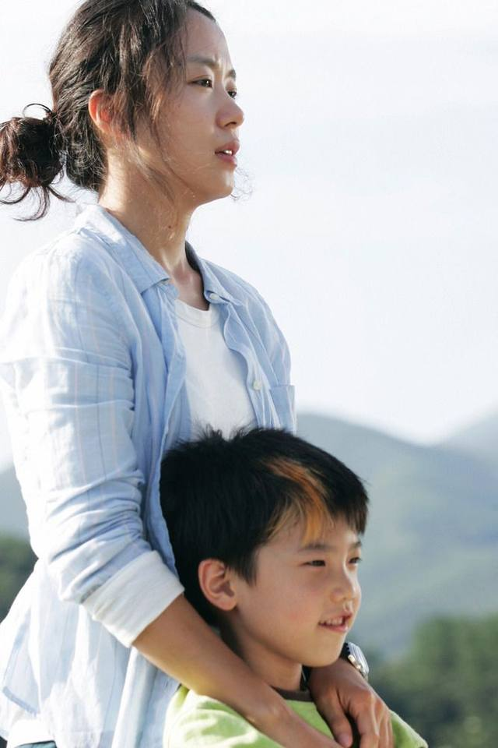
申爱与俊。新生活从一开始就是一场需要观众的演出。官方剧照，© 电影《密阳》出品方（CJ Entertainment 等），低分辨率，仅作评论配图
她是来重新开场的。丈夫死于车祸，她带着俊搬到丈夫的故乡，开一家钢琴学院，逢人客气，处处得体，还让宗灿陪着四处看地，放出要买地的风声——其实积蓄有限。后来弟弟民基来密阳看她，提醒她那个被她怀念着的男人生前另有女人，她矢口否认。丈夫的形象是她装修出来的，正如买地的财力是她放出来的：这个新生活从一开始就是一场需要观众的演出。她没有想到，台下坐着一个最坏的观众。朴道燮，俊上的演讲补习班的院长，一个以教孩子把话说得动听为业的人，偏偏信了她的台词。他听信了她有钱，掳走了俊。赎金电话打来，她取出全部存款，数目寒酸；孩子的尸体在水库边被找到。一句用来撑场面的谎言，被这座小城以最残忍的方式当了真。
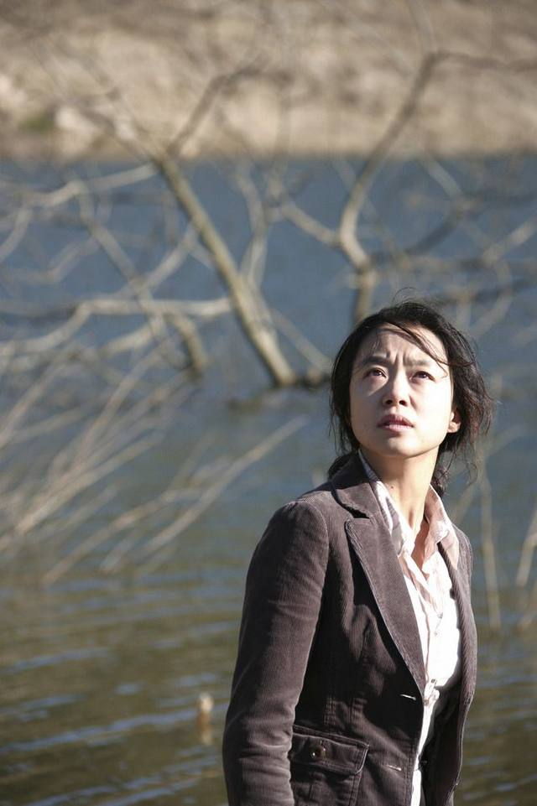
水库边。一句用来撑场面的谎言，被这座小城以最残忍的方式当了真。官方剧照，© 出品方，低分辨率，仅作评论配图
崩塌之后，是药房的长老夫妇接住了她。这对夫妇早在惨案之前就隔着柜台对她讲过神的旨意，那时她只觉得被冒犯；如今妻子拉她去一场为受伤灵魂开的布道会，她坐在人群里，压了一路的恸哭终于决堤。镜头远远站在会堂后排，长久不动，只听她的哭声在诗歌里起伏——李沧东拍宗教经验，从不给你一个天使的视角，他只让你看见一个哭到脱力的人和一群围拢的人。此后她得了平安，逢人作见证，笑容重新长了出来。直到她决定去监狱，去"饶恕"那个凶手。这个决定本身已经泄露了病灶：她不是去销账的，她是去行使债权的——饶恕必须由她亲手递出，债务人必须在她面前低头。玻璃墙那边，朴道燮气色安详地坐下，平静地告诉她：他已经信了主，神已经赦免了他的罪，他心里得了平安。申爱一个字也接不上。走出监狱，她在大太阳底下直直地昏倒——阳光第一次露面，竟是以打击的方式。她要的那位神迟迟不出场，凶手的神却先出了场，还抢走了她唯一剩下的产业：她的债。
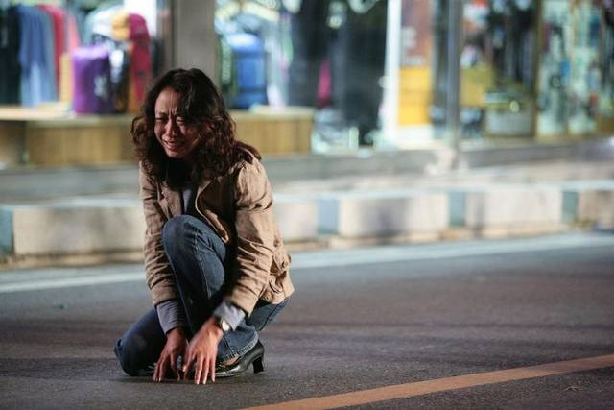
她不想死，她想被应答。官方剧照，© 出品方，低分辨率，仅作评论配图
接下来的战争，每一场都是打给天空看的。她溜进露天布道会的音响室，用一首名叫《谎言》的流行歌顶掉了赞美诗，让"谎言、谎言"的歌声在会众头顶盘旋；她引诱药房的长老，下车前，她仰起脸望着天，问了一句：你看见了吗？——通奸在这里几乎不是欲望，是献祭，倒过来的献祭，为了逼那双眼睛现形；她把石头扔进深夜为她聚集祷告的人家的窗户；最后她在自己家里割开手腕。可正是这场自戕露了底：血涌出来，她踉跄着跑到街上，向路人伸出那只流血的手臂求救，一个女人躲开了她。她不想死。她想被应答。她一生的姿势都是仰着的——向天空要说法，要出场，要一个按她的剧本降临的神——而天空自始至终只还给她沉默。约伯在苦难里说过一模一样的话："只是我往前行，他不在那里；往后退，也不能见他。他在左边行事，我却不能看见；在右边隐藏，我也不能见他。"（约伯记 23:8–9）《密阳》几乎是这两节经文的两个小时的注脚，区别在于：约伯记的结尾神从旋风中回答了约伯，而李沧东的天空连旋风也不给。
值得说明的是，这不是一部清算教会的电影。药房长老夫妇的关切是真的，牧师和信徒们的恒心也是真的——被石头砸破窗户的，恰恰是深夜为她聚集祷告的人。布道会的眼泪、祷告会的通宵，李沧东都拍得克制而不轻薄。电影的锋刃对准的不是这群人的虔诚，而是深埋在每个人里面的同一样东西：那位"按我的条件出场"的神。申爱信主时要神做她的止痛药，反目时要神做她的被告；台下的我们未必进过教堂，却都在某个深夜仰着脸开出过同样的条件——你若真在，就此刻显给我看。以利亚在山洞口领受过对这种条件的否决："在他面前有烈风大作，崩山碎石，耶和华却不在风中；风后地震，耶和华却不在其中；地震后有火，耶和华也不在火中；火后有微小的声音。"（列王纪上 19:11–12）人指定风、地震与火，神偏偏拣选那个最容易被错过的声量。
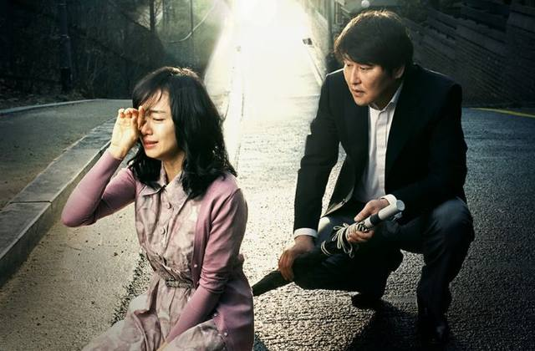
崩溃的申爱，和几步之外没有走开的宗灿。官方剧照，© 出品方，低分辨率，仅作评论配图
而《密阳》里那个最容易被错过的，从第一场戏就站在她旁边了。金宗灿，修理厂老板，俗气，爱面子，说话絮叨，站没站相；她信教，他就跟着去教会，动机不纯得一目了然。全度妍的表演拿走了戛纳影后，可这部电影的另一半是宋康昊的：他演的是一个没有弧光的人——不开窍，不退场，从拖车那天起就在，孩子没了他在，她与神开战他在，她从精神病院出来他还在。她仰着脸向天空索要的那个"在场"，低着头看竟一直都在，只是长着一张她看不上的脸。以赛亚描写过一位同样不合格的应答者："他无佳形美容；我们看见他的时候，也无美容使我们羡慕他。"（以赛亚书 53:2）神的回应不在她索要的天空里，在她从不看的低处——宗灿就是那束密阳的人形，庸常，执着，照着，不说话。
出院那天，她走进一家理发店，给她围上围布的，是朴道燮的女儿。这个女孩在片中出现过寥寥几次：早先在街头被一群同龄人围殴，申爱坐在车里远远看着，没有下车，开车走了；后来进了少年管教所，在里面学会了理发。此刻两双眼睛在镜子里相遇，剪刀贴着申爱的头发响。她受不了，起身走掉，头发剪到一半。这个女孩是全片留给申爱、也留给观众的一道没做完的题：她是凶手的骨肉，也是无人搭救过的孩子；恨与怜悯在她身上短路。李沧东不勉强任何人当场和解——他只让申爱回到自家院子，自己拿起剪刀。宗灿搬来一面镜子，殷勤地举着，举得笨拙又稳当。头发一绺一绺落下去，镜头跟着落下去，落到墙角那洼泥地上：一小片阳光，照着发渣和不体面的泥土。全片最后的光，给了最低的地方。
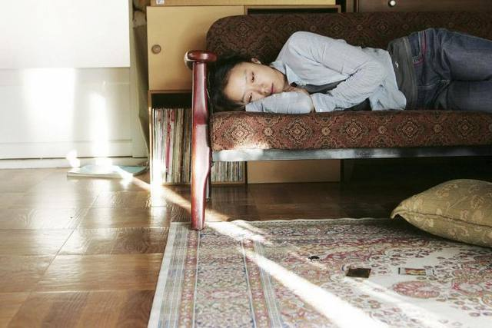
隐秘的阳光：光落在她不看的低处。官方剧照，© 出品方，低分辨率，仅作评论配图
福音对这个结尾的回应，比电影自己知道的更远。因为人类向天空喊"你看见了吗"，喊了几千年，而神的正式答复恰恰不是从天空来的一场表演——是降下来。"道成了肉身，住在我们中间。"（约翰福音 1:14）神对"你若真在就显给我看"这道题的解法，是成为一个小城木匠家的孩子，一张无佳形美容的脸，一具最终被挂在城外最低洼处的身体。十字架是神站过的最低的地面：在那里，天空沉默，光被藏进肉身，藏进受死，像密阳这个地名一样——阳光是真的，只是隐秘。申爱始终没有得到她要的那种神迹，我们大都也不会得到；但那束光并不因为不肯登台就不存在。它照进泥地，照着剪落的头发，照着一个举镜子举了两个小时电影的男人。看过《密阳》的人走出影院，不妨把她那句质问倒过来听：不是"你看见了吗"，而是——你被看见了。从头到尾。在暗处，在低处，在你从不抬头也从不低头看的地方。

我要知识，不是信仰

《第七封印》 The Seventh Seal · 1957 · 导演：英格玛·伯格曼
电影开在一片灰色的海滩上。十字军骑士布洛克结束十年圣战，回到瘟疫横扫的瑞典，在礁石间醒来，看见一个白脸黑袍的人立在风里。你是谁？我是死神。骑士没有惊慌，也没有讨饶，他提出下一盘棋——只要棋局未完，他就还能活着。死神应了。这个开场的镇定近乎绝望：一个人跟死亡讨价还价，要的不是活命，是时间；而他要时间，是因为还有一个问题没有得到回答。片头的引文早已把谜底的形状告诉了观众："羔羊揭开第七印的时候，天上寂静约有二刻。"（启示录 8:1）天上的寂静约有半小时——伯格曼把这半小时拉长，拉成一部电影，拉成一个时代：神不说话的时候，人怎么办？
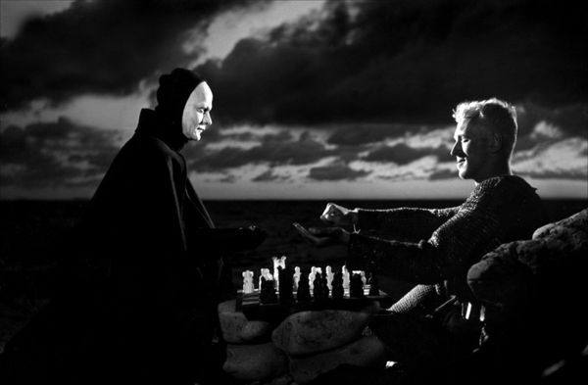
海滩上的棋局：跟死亡讨价还价，要的不是活命，是时间。官方剧照 © Svensk Filmindustri，低分辨率，仅作评论配图
骑士的病，在教堂的忏悔亭里发作得最彻底。他隔着格栅向"神父"倾吐：感官为什么抓不住神？他为什么藏在半吐半吞的应许和看不见的神迹后面？我呼喊他，他在黑暗里一言不发。然后他说出全片最有名的自白：我要知识，不是信仰，不是猜测——是知识。我要神伸出手来，露出脸来，对我说话。格栅那头静静听完的，是死神假扮的听忏悔者；骑士连自己的棋路都吐露了。这是电影里最黑的一个玩笑：一个人向神倾诉，接听的是死亡。但玩笑底下压着这部作品全部的诚实——祈祷者最怕的不是被拒绝，是不知道话筒那头有没有人。
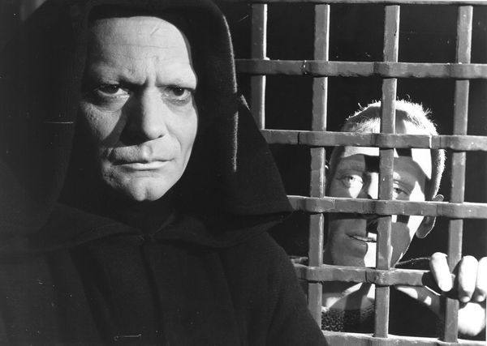
忏悔亭：一个人向神倾诉，接听的是死亡。官方剧照 © 出品方，低分辨率，仅作评论配图
骑士的侍从约恩斯是另一极。这个一路唱着荤歌的怀疑主义者嘴上比谁都虚无：天上什么也没有，人死如灯灭，一切都是荒诞。可全片行善最多的恰恰是他——他从盗尸者刀下救了哑女，在酒馆里救了被戏弄的约瑟，划破了恶人的脸作为警告。主仆二人互为镜像：一个日夜追问神却腾不出手来爱人，一个否认神却一路做着神喜悦的事。伯格曼把这道裂缝摆在那里，不缝合；缝合它的针脚要到别处去找。
他们穿过的世界，是信仰变质的陈列馆。鞭笞者的游行抬着十字架蜿蜒而来，自虐的人群用鞭子和哀号贿赂天怒——恐惧长出来的宗教，把神想象成只能用血肉喂饱的债主。拉瓦尔，当年用天堂的说辞劝骑士踏上十字军路的神学生，如今在瘟疫的村庄里扒死人的手指，最后自己烂死在树下，无人敢近——贩卖上帝的人，破产得最快。还有那个被当作女巫烧死的姑娘：骑士凑到囚车边问她魔鬼的事——若真有魔鬼，就能反推出神——可他在她眼睛里找到的既不是魔鬼也不是神，只有一个吓坏了的孩子和一片空。约恩斯问：她看见了什么？告诉我。骑士答不出。连借着地狱证明天堂这条路，也是断的。
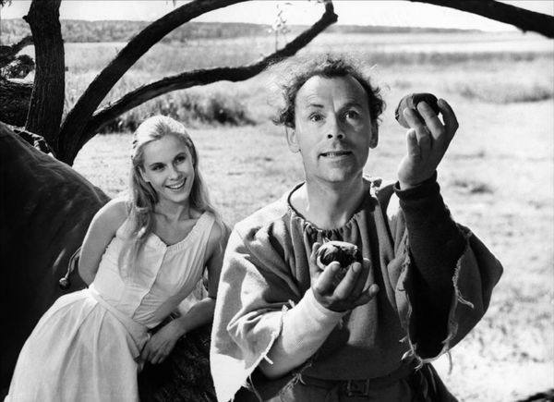
约瑟与米娅：向聪明通达人藏起来的，向婴孩显出来。官方剧照 © 出品方，低分辨率，仅作评论配图
而答案的第一次显形，毫无神学的排场。流浪艺人约瑟——一个会看见异象的愚人，看得见圣母牵着圣子学步，说出来只换得妻子的嗔笑和酒馆的羞辱——请骑士在马车旁坐下。黄昏，草地，米娅捧来一碗野草莓和牛奶。骑士接过来，忽然安静了。他说：我会记住这个黄昏——这碗野草莓，这碗牛奶，暮色里你们的脸；我要小心地捧着这个记忆，像捧一碗盛满的鲜奶。对我，这就是凭据，这就够了。求知识的人没有等到论证，等到了一顿饭——面包与杯在这里变奏成草莓与牛奶，一顿由穷艺人摆设的圣餐。耶稣的祷告像是提前批注了这一幕："父啊……你将这些事向聪明通达人就藏起来，向婴孩就显出来。"（马太福音 11:25）博学的骑士看不见的，愚人约瑟天天看见；确据不肯住进论证里，却肯住进一碗野草莓里。
于是有了骑士唯一赢下的一步棋。他早先说过，他想做一件有意义的事。风暴夜，死神的棋局已成杀势；骑士忽然抬手，把棋盘掀翻在地。死神俯身，一枚一枚把棋子摆回去——就在这几分钟里，约瑟一家的马车悄悄驶出了森林。死神重新落座：将死。骑士输了棋，也知道自己输了；但他讨来的全部时间，最终就兑换成了这一次掀翻。他一生逼问"神在哪里，伸出手来给我看"，而在他自己伸手救人的那一瞬，他离答案最近——爱邻舍的手所在之处，就是那只他苦苦寻找的手常去之处。确据始终没有来；舍己来了，代替了确据。
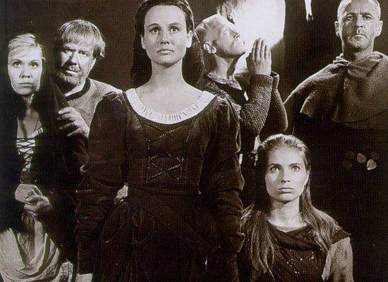
城堡的最后晚餐：众人一一起身报出自己的名字，像点名，也像献祭。官方剧照 © 出品方，低分辨率，仅作评论配图
城堡里的最后晚餐拍得像一幅版画。骑士的妻子卡琳等回了丈夫，十年的怨与盼都收在平静的眼睛里；她在餐桌旁朗读的，正是启示录第八章——揭开第七印，天上寂静。读着读着，敲门声响了。死神进来，众人一一起身报出自己的名字，像点名，也像献祭。骑士做他最后的挣扎，向着黑暗祷告：神啊，你在某处，一定在某处——怜悯我们。约恩斯到死还在冷笑他的徒劳。而这时，全片几乎没有说过话的哑女仆跪了下来，脸上竟是释然，轻轻说出她唯一的台词：成了。——这三个字不是她的。它是十字架上的第七言，耶稣断气前的最后宣告（约翰福音 19:30）。伯格曼拍了一部关于神之沉默的电影，却让圣子临终的话从全片最沉默的人口中说出来。这是导演藏得最深的一步棋：天上的寂静约有二刻——寂静，不等于空。
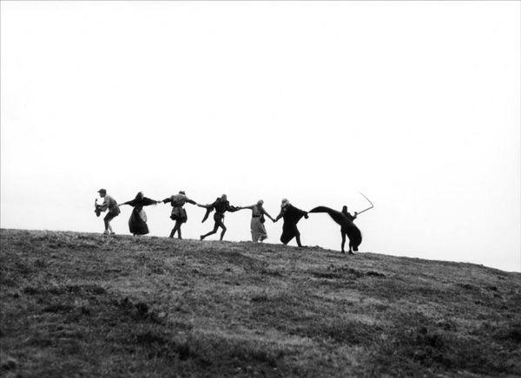
山脊上的死亡之舞。还是只有愚人看见。官方剧照 © 出品方，低分辨率，仅作评论配图
翌日清晨，暴雨洗过的山脊上，约瑟又看见了：死神牵着骑士、约恩斯、卡琳们的手，在天际线上跳庄严的死亡之舞。还是只有愚人看见。他抱着儿子米卡埃尔，和米娅赶着马车，走进新的一天。
骑士的问题，电影从头到尾没有替神回答——伯格曼不肯伪造神迹，这是这部电影配得上它的题材的地方。但福音对这个问题的回答，其实早在骑士出生前就发完了，只是不在他索要的频道上。他要神伸出手来：那只手伸出过，被钉子穿透在各各他。他要神露出脸来：那张脸露出过，"无佳形美容"，流着血。他要神说话：神说了，最后一句正是哑女替他复述的那三个字——成了。赎价付清，帐幔裂开，天上那二刻的寂静，是审判揭印前的屏息，不是宝座空置的证明。骑士要知识，神给的是同在；知识安慰不了将死的人，同在才可以。所以那碗野草莓才够用，那次掀翻棋盘才有意义，那声"成了"才接得住临终的祷告。在神似乎最沉默的世纪里，信心不是假装听见了什么，而是认得那句早已说出的话，然后像约瑟一家那样——抱着孩子，赶着车，往清晨里去。

你更喜欢哪个故事？

《少年派的奇幻漂流》 Life of Pi · 2012 · 导演：李安
作家登门拜访中年的派，为的是一句转述来的承诺：有人告诉他，这个人的故事，能让你相信神。派笑笑，没有担保什么，只是从头讲起。李安把整部电影装进这个访谈的框架里，等于一开场就把赌注押上了桌：接下来的两个小时，是一场关于"讲述能否通向神"的试验。看完的人都知道，试验的结果不是一个答案，是一个反问——它成了全片最后的、也是最锋利的一句台词。
派的童年是在本地治里的动物园里度过的。他的名字来自巴黎一座游泳池，Piscine，被同学喊成"小便"，于是他自作主张改名为圆周率 Pi——一个除不尽的数，倒像是给他一生下的谶。这孩子对神有一种近乎贪心的胃口：生在印度教里，十二岁遇见基督教，转头又爱上伊斯兰教的祷告，三样一起信。神父对他说过一句他一生没有放下的话：你只需要知道，他爱我们。而少年派想不通的恰恰是：神为什么让自己无辜的儿子，去替有罪的人受苦？这个问题在教堂里没有得到回答——它要等一片太平洋来回答。父亲是动物园里的理性主义者，用一只活山羊给儿子上课：他逼派看着孟加拉虎理查德·帕克撕碎猎物，然后说，你在它眼里看到的不是灵魂，是你自己的倒影。母亲护着孩子们的信仰，哥哥拉维负责嘲笑，教游泳的马马吉叔叔和跳舞的姑娘阿南蒂各自占着记忆的一角。然后是移民、货轮、太平洋。
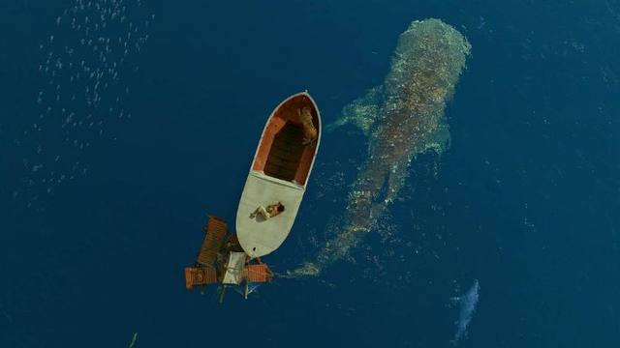
沉船之夜：一条救生艇，浮在整个家庭的坟墓上。官方剧照 © 20th Century Fox，低分辨率，仅作评论配图
沉船只用了一夜。风暴把货轮连同父母兄长一起卷进海底，十六岁的派被抛上一条救生艇，同船的还有一匹断了腿的斑马、一只猩猩、一条鬣狗，以及防水布下面那只成年孟加拉虎。接下来几天，救生艇上演了一出不加修饰的霍布斯剧场：鬣狗咬死斑马，又杀了猩猩，理查德·帕克从布下窜出，结果了鬣狗。艇上只剩一人一虎，和二百二十七天的海。

船头的对峙。人需要照看一头兽，才能不垮掉。官方剧照 © 出品方，低分辨率，仅作评论配图
漂流的中段，是一场奇特的驯养，或者说，共生。派学会用口哨和晕船惩罚老虎，划定领地，捕鱼喂它——喂它不只是怜悯，是自保：一只饿疯的虎什么都干得出来。他后来承认，是对理查德·帕克的恐惧让他保持警觉，照料老虎给了他活下去的日程。人需要照看一头兽才能不垮掉，这个设定无论按哪个版本的故事读，都是一句诚实话：绝境里的人，靠着与自己里面那头猛兽划界、喂食、周旋，才把自己看守住。
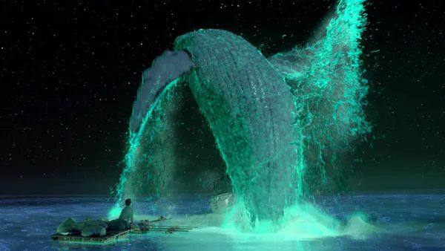
夜光的海：美与灾难共用同一副身体。官方剧照 © 出品方，低分辨率，仅作评论配图
海也不只给他风浪。飞鱼像箭雨一样掠过船舷，夜里的海面亮起水母的星空，鲸鱼从光里跃出，把他仅剩的补给掀进海里——美与灾难共用同一副身体。直到那场终极的风暴，派对着裂开的天空喊：我失去了一切！你还要我怎样？——喊完，他伏下来，降服了。诗篇里写过这条航线："那些坐船出海……的人，他们看见耶和华的作为，并他在深水中的奇事。因他一吩咐，狂风就起来，海中的波浪也扬起……他使狂风止息，波浪就平静。"（诗篇 107:23–29）海是神迹与审判轮班的讲台；在陆地上可以一辈子绕开的那位，在海上躲无可躲。
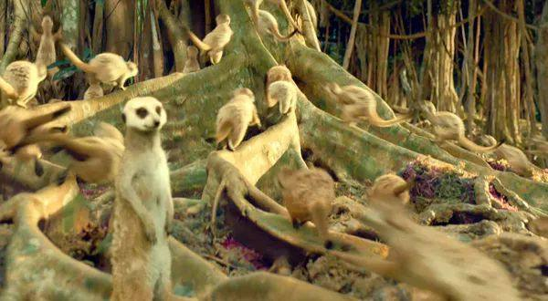
狐獴之岛。甜的坟墓也是坟墓。官方剧照 © 出品方，低分辨率，仅作评论配图
然后是那座岛。白天，它是漂流者的天堂：可以吃的植物，淡水的池塘，几十万只温顺的狐獴；夜里，池水变酸，岛开始消化白天招待过的客人。派在一朵莲花状的叶子里，剥出一颗人的牙齿。他明白了：这座岛供养人，也收藏人——安逸到不必再走的地方，就是把人整个留下来的地方。他带上老虎，重新出海。这一段常被读作奇幻的赘笔，其实是全片最冷的一则寓言：甜的坟墓也是坟墓；不肯离开供养地的信仰、感情或人生，最终都会在花心里留下一颗牙。
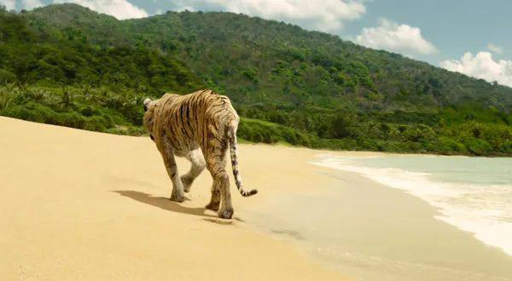
它没有回头。最痛的，是来不及好好道别。官方剧照 © 出品方，低分辨率，仅作评论配图
抵达墨西哥海岸的那个下午，是全片最疼的一幕。理查德·帕克跳下船，走向丛林，在林线前停了一停——派躺在沙滩上等着那个回头。它没有回头，径直走了进去。派后来说，他哭得像个孩子，不是因为获救，而是因为那头与他相依为命的虎，连一个告别都没有给他；人生到头来就是不断地放下，而最痛的，是来不及好好道别。这句话替全世界解释过无数场没有告别的离散——也替他自己，预支了对第二个故事的眼泪。
因为在医院里，日本船公司的调查员不肯接受有老虎的版本。于是派讲了另一个：没有动物，只有人。厨师杀了断腿的水手，又杀了他的母亲；他杀了厨师。斑马是水手，鬣狗是厨师，猩猩是母亲——那只虎，是他自己。两个故事，同一场海难：船都沉了，家人都死了，痛苦是等量的，而且都无法证实。派问作家：你更喜欢哪一个？作家说：有老虎的那个。派说：谢谢。神，也是这样。影片对人心的洞见在此处到达顶点：人无法在赤裸的残酷里存活，讲述是人的呼吸；同一场灾难，讲成有神的样子，人才不至于把自己认领成那条鬣狗。这是真的，深刻的真——但如果停在这里，信仰就只剩一种体面的用途：止痛。
而这恰恰是福音拒绝停靠的码头。如果"信神"只是在两个无法证实的版本里挑那个更美的，那么圣经的作者们放着现成的庇护不进，简直不可理喻——他们偏偏一再声明自己讲的不是更美的版本："我们从前将我们主耶稣基督的大能和他降临的事告诉你们，并不是随从乖巧捏造的虚言，乃是亲眼见过他的威荣。"（彼得后书 1:16）保罗甚至把整座信仰押在一件可以被证伪的史实上："基督若没有复活，你们的信便是徒然，你们仍在罪里。"（哥林多前书 15:17）——他等于亲手写下：若坟墓不空，请把我的信仰当作废纸。没有一个只想讲"更好故事"的人敢立这样的字据。基督信仰的独特宣称，从来不是"我们的故事更美"，而是：那个更美的故事，发生了。有日期，有地点，有一批有名有姓、后来为此送命的见证人。美与真，在复活节的早晨合并成同一件事。
所以，回到派留给作家、也留给每个观众的那句"神也是这样"——恰恰不是这样。神不满足于做我们叙事里较美的那个选项，不肯只活在"你更喜欢哪个故事"的问句里；他进入了历史这条唯一无法重讲的航道，让最好的故事成为唯一真的那个。这才是给一切漂流者的好消息：你不必在残酷的真与美丽的假之间二选一。少年派想不通的那个问题——神为什么让无辜的儿子替有罪的人受苦——答案就藏在这里：因为他不肯只用故事安慰我们，他要用史实拯救我们。海上的人看见过耶和华的作为；而各各他与空坟墓之间那三天，是他在深水中所行的、最大的奇事。

他和上帝讲和了

《阿甘正传》 Forrest Gump · 1994 · 导演：罗伯特·泽米吉斯
《阿甘正传》用一根羽毛开场。它从萨凡纳小城的天空飘下来，掠过车顶和行人的肩头，几起几落，最后停在长椅旁一双沾泥的球鞋上。椅子上的人弯腰拾起它，夹进一本《好奇的乔治》——他母亲当年念给他听的图画书。两个多小时后，同一根羽毛从书页里滑出来，落在校车站的地上，又被风托起，飞回天上。首尾之间，是一个人的一生；而这一生要回答的问题，阿甘自己在珍妮墓前说了出来：我不知道我们是各有各的天命，还是都只是在风里偶然地飘；但我想，也许两者同时都是。一部票房巨兽的商业片，在结尾处说出了一个神学问题——并且给出了一个比许多布道更诚实的答案。

长椅上的讲述者：拿到哪颗，吃哪颗，不跟盒子讨价还价。官方剧照 © Paramount Pictures，低分辨率，仅作评论配图
命运发给阿甘的第一颗巧克力，是一副腿箍和七十五的智商。医生说他的脊柱弯得像个政客，学校说他和别的孩子不一样。妈妈的回答成了他一生的护身符：傻人做傻事——聪明不聪明，要看他做的事。她还说，人生就像一盒巧克力，你永远不知道下一颗是什么味道。这句话后来被印在无数马克杯上，被当成廉价的乐观；但在电影里它首先是一种姿态：拿到哪颗，吃哪颗，不跟盒子讨价还价。阿甘就是这样活的。腿箍锁住他的童年，直到那天珍妮喊"跑，福雷斯特，跑"，铁条在奔跑中片片崩落；他跑着穿过橄榄球场进了大学，跑着穿过越南的丛林，把一个又一个伤员背出燃烧的树线；他在病床边拿起乒乓球拍，一路打到中国，成了握手外交里一张憨笑的脸。他从不问为什么轮到自己，也不问凭什么。世人管这叫傻；圣经里有个更古老的词，叫领受。
妈妈是这套姿态的源头。她一生只做一件事：把儿子推进"和别人一样"的世界，为此她可以付上一个母亲能付的任何代价。她的道理都是俗语，俗得发亮，像用了几十年的木头扶手。临终的病榻上，她对儿子说的仍是同一路话：不要怕，死亡是生命的一部分，是我们每个人的定数。她连死亡也照单收下了。她没有读过约伯记，但她把约伯记的功课过成了日子。
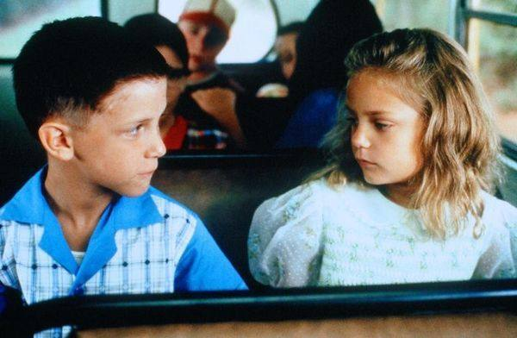
校车上的初遇。孩子们一个个说"这儿有人了"，只有珍妮说：你可以坐这儿。官方剧照 © 出品方，低分辨率，仅作评论配图
珍妮拿到的巧克力，苦得多。电影只用几个镜头交代那座玉米地边的屋子和那个酗酒的父亲，克制到近乎沉默；真正说破的是那场祷告。小珍妮拉着阿甘跪在玉米地里，念道：亲爱的上帝，把我变成一只鸟吧，好让我飞得远远的。阿甘的旁白说，上帝那天没有把珍妮变成鸟，他让警察把她从那座屋子里带走了。祷告应验了，用的是祷告的人认不出的方式——这几乎是全片信仰暗线的第一针。但珍妮记住的不是"被带走"，而是"飞"。此后她的一生都在飞：被女子学院开除，抱着吉他在脱衣酒吧里裸身唱《答案在风中飘》；跟着嬉皮士的大巴往西，在反战集会的人潮里被推上台又被人流卷走；在黑豹党的聚会上被那个满口革命与和平的男友韦斯利一巴掌打在脸上——打人的人第二天总是流着泪回来道歉，她也总是跟着走。到了迪斯科的年代，只剩药片和粉末陪着她；某个凌晨，她赤脚站上高楼阳台的栏杆，底下是发亮的深渊，音响里放的那首歌，唱的恰好是一只自由的鸟。她终究没有跳。飞了半生，她抵达的不是远方，是悬崖边沿。诗人早就写过这条航线的终点："我往哪里去躲避你的灵？我往哪里逃、躲避你的面？……我若展开清晨的翅膀，飞到海极居住，就是在那里，你的手必引导我，你的右手也必扶持我。"（诗篇 139:7-9）珍妮以为自己在逃离阿拉巴马的一座木屋，其实她在逃离一切会看见她的眼睛——包括那双始终等着她的。可诗篇的可怕与可亲正在同一处：海极也有那只手。
她回来过。穿着白裙走进阿甘家门那次，两人散步到她童年的老屋前，她忽然弯腰捡起石头，一块一块砸向那栋歪斜的房子，砸到脱力，跌坐在土路上。阿甘的旁白只有一句：有时候，我想，石头总是不够用的。这是全片最温柔的神学：它不劝她饶恕，不催她放下，只承认伤口是真的，石头是不够的。电影从头到尾没有审判珍妮——审判她的人该先去看看那座屋子。
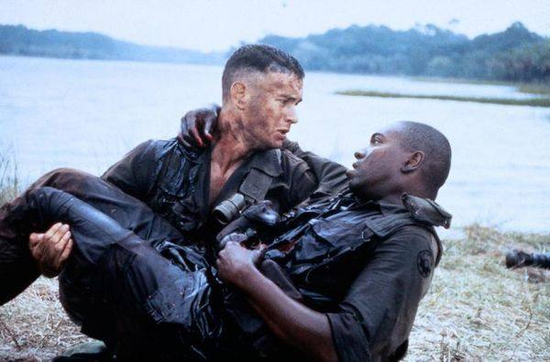
他把不想被救的人也背出了火线。官方剧照 © 出品方，低分辨率，仅作评论配图
丹中尉拿到的巧克力，本来是他最想要的那颗。他出身军人世家，祖上每一代都有人死在美国的每一场战争里——电影用一组镜头让他的先人们一个接一个以同样的姿势倒下，庄严得近乎滑稽。战死沙场不是他的恐惧，是他的继承权，他的天命。所以当阿甘把他从火线上背出来，他失去的不止两条腿，还有他一生的剧本。他在病床上揪住阿甘咆哮：我本该死在战场上，带着荣誉——你骗了我。此后的纽约岁月，他成了轮椅上的约伯，只是他的三个朋友换成了酒瓶。他讥诮一切安慰，尤其讥诮宗教的安慰："你找到耶稣了吗，甘？"阿甘认真地回答："我不知道我还应该去找他，长官。"这一问一答是全片藏得最深的一处机锋：丹在嘲讽那些劝残废人祷告的好心人，而阿甘的傻话在无意中把整件事翻了个面——福音里从来不是人找到耶稣，是恩典一路找人。丹中尉往后的故事，就是被找上的故事。
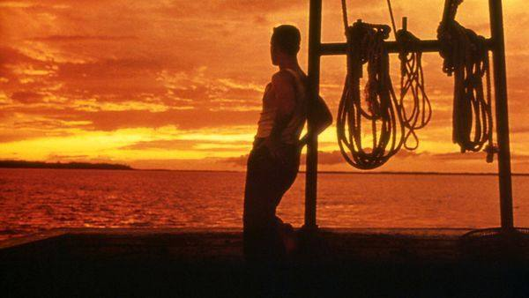
桅杆。咒骂是倒过来的祷告——向天挥拳的人，至少承认了天上有一位可以挥拳的对象。官方剧照 © 出品方，低分辨率，仅作评论配图
找上门的方式毫无属天的排场：阿甘真的买了捕虾船——为了兑现对布巴的承诺——丹中尉当年那句"你要是当了船长，我就来给你当大副"的酒话，竟被这个不懂反讽的人当了真。于是轮椅上的中尉上了船，虾却一网一网落空。直到飓风"卡门"压境，别的船都回港，丹中尉把船开进风暴中心。他把自己绑在桅杆上，向着漆黑的天空咆哮：你管这叫风暴吗？来吧！你我来做个了断！你弄不沉这条船！那一夜是全片最像祷告的一场戏——咒骂是倒过来的祷告，向天挥拳的人至少承认了天上有一位可以挥拳的对象。雅博渡口那个整夜摔跤、抱住不放、非要到祝福才容对方走的雅各，和旋风里听见答复的约伯，都是他的先人。风暴过去，加尔维斯顿海面上只剩下这一条船；别人的船碎了，他们的虾多得舱都装不下。风暴没有回答丹中尉的任何一个问题——正如旋风没有回答约伯的——它只是留下了他的命，外加满海的虾。几天后的一个黄昏，丹中尉坐在船舷上，忽然说：我一直没谢过你救了我的命。然后他翻身入水，仰面漂着，朝天空望了很久。阿甘的旁白说：他自己从没明说，但我想，他和上帝讲和了。这是整部电影唯一一句明说的神学判语，编剧把它交给全片最不会说谎的人来讲。
围着这三个人，电影摆了一圈小小的群像。布巴，那个上嘴唇厚厚的黑人青年，在军车上把座位让给阿甘——多年前的校车上，孩子们一个个说"这儿有人了"，只有珍妮说过同样的话——然后用整个越南的雨季向他背诵虾的一百种做法：烤虾、煮虾、柠檬虾、虾浓汤。他死在河边，最后只说想回家。阿甘替他回了家：捕虾公司赚钱后，他把说好的一半送到布巴家，布巴的妈妈当场昏了过去——她家几代女人都在白人的餐桌旁端虾，从那以后，轮到别人给她端了。一句孩子气的承诺，翻转了一个家族的座次。还有丹中尉婚礼上带来的未婚妻苏珊，和他那双钛合金的"魔腿"——他站着走进阿甘的院子，这个曾经咒骂神不让他死的人，如今用假腿站在别人的婚礼上。还有小福雷斯特。珍妮把孩子引到阿甘面前时，阿甘问出他一生唯一一次带着惧怕的问题："他聪明吗？还是……"他为自己的智商从没有低过头，却怕它落在儿子身上。珍妮说，他非常聪明。那一刻汤姆·汉克斯的脸上，惊惶与狂喜挤在一起，是全片最疼的一秒。
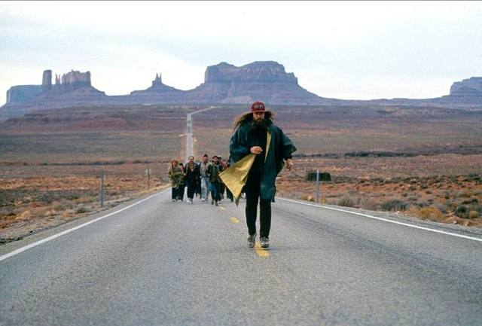
一群人跟在他身后奔跑，像跟着一位不开口的先知。官方剧照 © 出品方，低分辨率，仅作评论配图
至于那场著名的三年长跑，电影自己先笑了。珍妮再度离开后，阿甘从门廊起身，一直跑到海岸，再折返，横穿美国，跑了三年两个月十四天十六个小时。媒体蜂拥而至，问他为世界和平还是为无家可归者而跑，他说：我就是想跑。可人群不答应——没有理由的事让人恐慌，于是他们替他造了理由，又尾随他领受启示：有人从他随口一句话里得了车尾贴的名句，有人从他抹在T恤上的泥里得了笑脸图案，一群人跟在他身后奔跑，像跟着一位不开口的先知。直到某个清晨，他在犹他的公路上停住，转过身。追随者屏息：安静，他要讲道了。他说：我累了，我想我该回家了。人群愣在原地，有人喊：那我们现在该怎么办？——这是电影送给一切造神运动的讽刺：人宁可追随一个不知所终的背影，也不肯回自己的家；把人当弥赛亚的结局，是弥赛亚回家了，信徒站在公路中间。假神迟早要回家，这几乎是分辨真假弥赛亚的第一条。
于是全片的三个主角，恰好是人对"命"的三种姿势：珍妮逃它，丹中尉跟它算账，阿甘领受它。逃的人发现海极也有那只手，算账的人发现风暴不接受谈判——两条路都走到了绝处。这不只是他们的病历。我们大都在珍妮和丹中尉之间来回：顺境里把命当作自己挣来的，逆境里把命当作天欠下的；一面飞，一面骂阵。圣经对这两种姿势有个共同的名字，叫与神为敌——不一定烧香拜佛的反面才是敌意，拿自己的剧本去质问编剧，本身就是敌意最斯文的形态。
而电影把出路交给了一个傻子。阿甘不评判珍妮——她一次次离开，他一次次开门；他救了咒骂他的丹中尉，救完还接着雇他当大副；他把一半家产送给死人的母亲，把儿子接过来，把珍妮葬在两人小时候的大树下，还把她父亲的老屋推平了。他做这一切时不知道自己在施恩，这正是恩典的质地：不记账。全片的聪明人都在算——珍妮算逃亡的路线，丹中尉算命运欠他的债，韦斯利们算革命的正义，追随者算先知的启示——只有这个不会算的人，把爱完完整整做成了。"神却拣选了世上愚拙的，叫有智慧的羞愧；又拣选了世上软弱的，叫那强壮的羞愧。"（哥林多前书 1:27）这节经文几乎是为阿甘写的——但要紧的是看清它真正指向谁。阿甘不是基督，他只是一个指针：世上真有过一位被讥为愚拙的，他也不评判向他扔石头的人，也去救不想被救的人，也为咒骂他的人付了全部的账——只是他的桅杆立在各各他，他被绑上去，不是为了向天叫阵，而是替天下所有骂过天的人挨了那场风暴。"这就是神在基督里，叫世人与自己和好，不将他们的过犯归到他们身上。"（哥林多后书 5:19）丹中尉以为讲和是他在桅杆上吼出来的战果；圣经说，讲和是神单方面先做成的事——条约签订的日期，远在任何人爬上桅杆之前。人能做的，不过是像那个黎明的丹中尉一样：骂完了，安静下来，松开手，跳进那片托住他的水里。
所以再看那根羽毛。它是被风吹的，这不假——珍妮的漂泊是真的，丹中尉的断腿是真的，布巴倒在河边也是真的，电影没有把任何一样疼痛解释掉。但耶稣说过一句关于飞鸟的话："两个麻雀不是卖一分银子吗？若是你们的父不许，一个也不能掉在地上。……你们比许多麻雀还贵重。"（马太福音 10:29-31）风是真的，许可也是真的；麻雀会掉在地上，但不掉在父的眼睛之外。阿甘在墓前凭直觉摸到的答案——也许两者同时都是——竟与这句话严丝合缝。影片结尾，羽毛从《好奇的乔治》里滑落，小福雷斯特上了校车，开车的还是当年那位女司机；父亲坐回长椅，羽毛离地，升上萨凡纳的天空。看过珍妮一生的人该明白：她儿时求的那双翅膀，上帝到底还是给了——不是给她逃走用的，是这根轻得不能再轻的羽毛，从头到尾飘在一双眼睛的注视里。飘荡是我们的实情，天命是他的许可；而在这两者相遇的地方，立着一根桅杆样的十字架，等每一个骂累了、飞倦了的人，前来讲和。

第三辑 墙内墙外
自由与救赎

得救之道，就在其中

《肖申克的救赎》 The Shawshank Redemption · 1994 · 导演：弗兰克·德拉邦特
诺顿典狱长最后一次打开保险箱，想取出的是那本记满黑钱的假账。账本不在了，原处端端正正躺着一本圣经。扉页上有一行留言：亲爱的典狱长，你说得对——得救之道，就在其中。他翻下去，书页中间被挖出一个锤形的空洞，那把小小的凿石锤在里面睡了十九年；而空洞的起点，恰好是《出埃及记》。一部电影全部的反讽都收在这个道具里：在肖申克，圣经是空心的，里面藏的不是道，是工具；可这空洞偏偏从那卷讲百姓出离为奴之地的书开始凿起。电影知道自己在开一个多么锋利的玩笑。
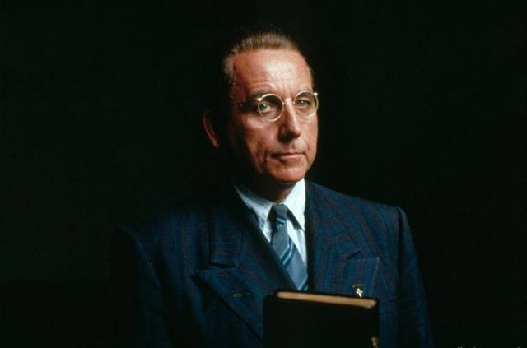
诺顿与他的圣经：他只相信两样东西，纪律和这本书。官方剧照 © Castle Rock Entertainment / Columbia Pictures，低分辨率，仅作评论配图
玩笑是从头开的。新囚车驶进大门那天，诺顿向他们致辞：他只相信两样东西，纪律和圣经；信仰可以归上帝，人却归他管。然后每人发一本圣经。在肖申克，圣经出现的每一个场合，都不是被读的场合——它是训话的道具、查房的敲门砖、藏锤子的木匣。突击查房那天，诺顿从安迪手里拿过那本圣经，随口考问最喜欢的经文，安迪答："所以，你们要警醒；因为你们不知道家主什么时候来。"（马可福音 13:35）诺顿脱口报出章节，说他一向喜欢这句，但更偏爱另一句——"我是世界的光。跟从我的，就不在黑暗里走，必要得着生命的光"，安迪替他补上出处：约翰福音八章十二节。这场对经像一场击剑：把"世界的光"挂在嘴上的人，正把整座监狱经营成黑暗的作坊；而囚犯引的那句是警告——家主要来，时辰不定，你当警醒。临出牢门，诺顿把圣经从铁栏间递还："差点忘了，可不能夺了你这个。得救之道，就在其中。"他不知道自己说的是字面意义上的实话：那一刻，圣经里真的躺着安迪的"得救之道"。
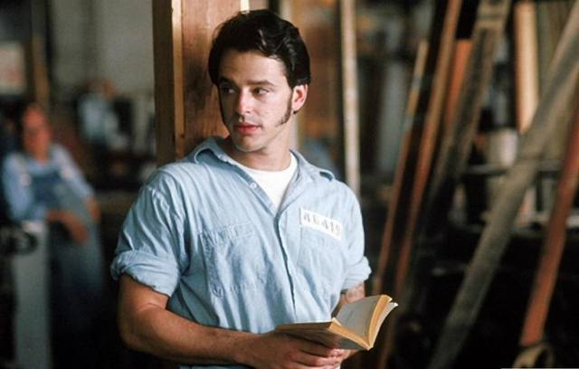
汤米：进出管教所长大、想考个文凭的年轻贼。他带来的证词足以翻案。官方剧照 © 出品方，低分辨率，仅作评论配图
诺顿办公室的墙上，挂着太太绣的一幅字："主的审判迅速降临。"绣字后面是保险箱，保险箱里是假账与黑钱。他让审判的警句替自己看守罪证，这几乎是对一节经文最工整的图解："有敬虔的外貌，却背了敬虔的实意。"（提摩太后书 3:5）所以当汤米——那个进出管教所长大、想考个文凭、笑起来还是孩子的年轻贼——带来足以翻案的证词时，诺顿的选择毫不意外：他先用禁闭安顿了安迪，再叫哈德利在深夜的院子里使这证词永远沉默，伪装成越狱。哈德利这个人不必多写：他在天台上为一笔遗产税愁眉苦脸的样子，和他在新囚犯入监第一夜抡开警棍的样子，是同一种人的两面——凶暴与贪婪原是近亲。至于肖申克更深处的恶，包格斯之流，电影拍了，这里不必复述。值得复述的是审判：多年之后，警笛真的在大门外响起，"迅速降临"四个字一字不差地应验，只是降临在绣它挂它的人头上——诺顿在那行绣字底下，用一颗子弹给自己结了案。
安迪是这座监狱里唯一的异质。蒙冤入狱，他却从不以纯然的无辜者自居——多年后他对瑞德承认，扳机虽不是他扣的，妻子却是被他一寸寸推远的；他不善表达的爱，先于子弹杀死了那桩婚姻。这份诚实是他与诺顿的分界线。他在墙内不断制造墙外的时刻：反锁广播室，让《费加罗的婚礼》的女声二重唱掠过操场，全监狱的人在阳光里仰头站住；在天台上用银行家的本事替哈德利省下税款，换来工友们清晨十点的冰啤酒——一群刷沥青的囚徒坐在屋顶上喝酒，恍如自由人，他自己不喝，靠在阴影里微笑。还有一间以老布命名的图书馆，一届一届考过文凭的年轻囚犯。然后是那件他为自己做的事：一把小锤，一张换过三任的女星海报，十九年，每晚几克石屑顺着裤管抖落在操场上。他从五百码的污水管道里爬出来，在闪电下张开双臂，让大雨把他冲洗干净。这是电影史上最像洗礼的镜头——只是这场洗礼里没有施洗的，只有受洗的自己。
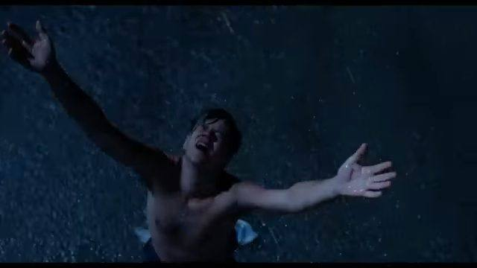
安迪爬出五百码的污水管道，在闪电下张开双臂——"这是电影史上最像洗礼的镜头"。剧照 © Castle Rock Entertainment / Columbia Pictures，低分辨率，仅作评论配图
瑞德是能替你弄到任何东西的人——香烟、海报、凿石锤——除了无罪。他自嘲是肖申克唯一有罪的人，这句玩笑是全片最诚实的一句话。假释文件上一次又一次落下"驳回"的章，他对着假释官背诵"改过自新"的标准答案，一背就是几十年。他也是对希望说狠话的人：希望是危险的东西，能把人逼疯。第四十年的听证会上，他不再背诵了，只说没有一天不后悔，想跟当年那个铸下大错的孩子谈谈，可那孩子早就不在了。章落下来，是"批准"。得救临到他的那一刻，恰是他停止表演得救的那一刻——这句话，值得为它停一停。
老布是这个故事替我们记下的另一种结局。五十年刑期把墙的形状刻进了他，用瑞德的话说，这叫体制化：起先你恨这些墙，然后习惯它们，最后离不开它们。1954 年他获假释，怀里的乌鸦放归天空，自己被放归人间——却在超市里手足无措，在夜里惊醒不知身在何处，最后在寄宿所的横梁上刻下"老布到此一游"，把自己挂了上去。海伍德那一圈老囚徒是希腊剧里的歌队，插科打诨，见证一切；老布是歌队里先退场的那一个。他的死为全片的救赎神话标出了底价：安迪式的自救需要地质学、会计学和十九年的耐心，而老布一样也没有。对他，"靠自己"的福音只有一句话可说——你不行。
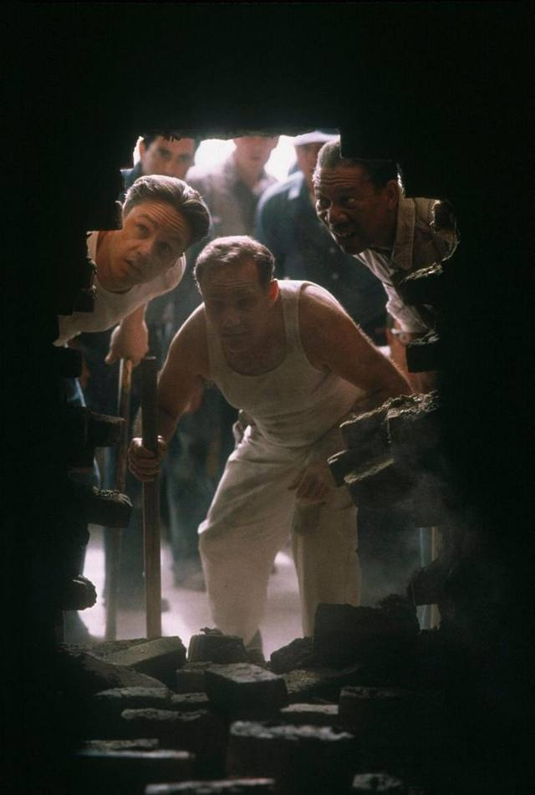
墙洞被发现的早晨。安迪的救赎是一件手工制品，从头到尾是第一人称单数的动词。官方剧照 © 出品方，低分辨率，仅作评论配图
于是必须回到片名。《肖申克的救赎》，救赎是谁做成的？是被救的人自己。安迪的救赎是一件手工制品，图纸、工期、工具一应俱全，从头到尾是第一人称单数的动词。作为电影，这是它最动人的地方；作为福音，这恰是它走不通的地方——因为肖申克里只有一个安迪，其余的人都是老布和瑞德。圣经讲的救赎，正是这个词的反面："你们得救是本乎恩，也因着信；这并不是出于自己，乃是神所赐的；也不是出于行为，免得有人自夸。"（以弗所书 2:8–9）不是里面的人凿穿了墙，是外面的那一位走进了监狱；他不越狱，他服刑——服的还是别人的刑。"因基督也曾一次为罪受苦，就是义的代替不义的，为要引我们到神面前。"（彼得前书 3:18）安迪穿过的污秽在管道里，基督担当的污秽在我们心里；安迪爬出去，救了自己，基督走进来，替了众人。
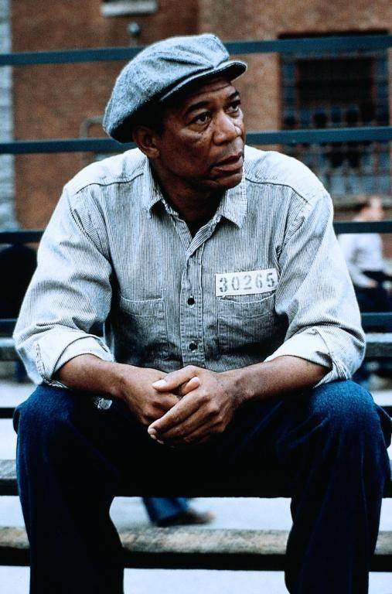
瑞德：不能自救的人。救他的是墙外来的一个应许。官方剧照 © 出品方，低分辨率，仅作评论配图
奇妙的是，电影自己无意间讲出了这第二种救赎——不在安迪的隧道里，在瑞德的巴克斯顿。瑞德不能自救：出狱后的他一步一步踏上老布的旧路，杂货店，廉价旅店，连窗外的铁栏都是自己心里长出来的。救他的不是他里面残存的什么，而是墙外来的一个应许：一片牧场，一道石墙，一块黑色的火山玻璃，玻璃底下一封信、一沓钱、一个地名。有人先他而去，为他预备了地方，又捎话来叫他去——福音书里，那位离席的主对门徒说的几乎是同样的话：他去，原是为他们预备地方，预备好了，必来接他们。瑞德得救靠的不是凿墙的力气，是信一封信的信；他违反假释条例登上去德州的巴士，在老布的刻字旁边添上"瑞德也来过"，然后头也不回。他一生犯了两次法：头一次出于血气，这一次，出于盼望。
安迪在信里写：希望是美好的事物，也许是人间至善，而美好的事物永不消逝。电影把这盼望的对象放在地图上——芝华塔尼欧，太平洋边的小镇。安迪说，墨西哥人讲，太平洋没有记忆。一个蒙冤半生、又自认负疚于亡妻的人，想去的不是没有围墙的地方，是没有记忆的水边；他要的其实不止是自由，是赦免。而圣经里恰好有一位这样说话的神："惟有我为自己的缘故涂抹你的过犯；我也不记念你的罪恶。"（以赛亚书 43:25）没有记忆的海只是自然的偶然，不记念罪的神却是恩典本身。影片结束在俯拍的海岸线上：白沙，蓝水，小船，两个老朋友的拥抱。这是电影所能想象的天堂，一幅借来的图像——人心里凡对"过犯被涂抹之地"的乡愁，都是对另一个海岸的乡愁。瑞德在巴士上说了一路"我希望"。福音的好消息是，这三个字可以不再是一场赌：得救之道确实就在其中，只是不在那本被挖空的圣经里。在没有被挖空的那一本里，救赎不是需要十九年去凿的名词，而是一个已经完成的动词，主语不是我们。就像安迪留给诺顿的那行字，只是这一次，再没有反讽——你说得对。得救之道，就在其中。

这是给我的

《窃听风暴》 The Lives of Others · 2006 · 导演：弗洛里安·亨克尔·冯·多纳斯马克
电影从一堂审讯课开始。斯塔西军官威斯勒放着录音带，向学员讲解怎样熬垮一个嫌疑人：不许他睡觉，让他反复讲同一个故事，从措辞的微小出入里找到裂缝。有学生举手，问这样对待人是不是太不人道。威斯勒不动声色地答完，在名册上那个名字旁边画了一个叉。这个开场把人物钉得死死的：他不是虐待狂，他是信徒——相信体制即正义，程序即良心，一个把讯问做成手艺、把手艺做成信仰的人。全片要讲的，就是这样一颗心怎样被融化；而融化它的，不是一场革命，是一副耳机。
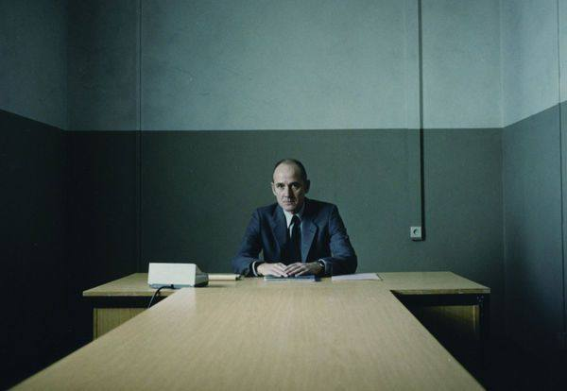
审讯室：一个把讯问做成手艺、把手艺做成信仰的人。官方剧照 © Wiedemann & Berg / Sony Pictures Classics，低分辨率，仅作评论配图
一九八四年，东柏林。剧作家德莱曼是官方眼里"最干净的作家"——有才华，又忠诚，两样很少长在同一个人身上。对他的全面监听让威斯勒亲自挂帅，代号 HGW XX/7。但这桩任务的底细见不得光：批下它的文化部长看上了德莱曼的恋人、女演员克丽丝塔。国家安全的神圣话语底下，装的是一个老男人的私欲。这是影片对极权最狠的一刀：它不急着控诉制度的宏大之恶，先掀开盖子让你看清，那台庞大机器的燃料，常常不过是人心里最陈旧的贪与妒。制度作恶需要理由，人心供应理由，从来不缺货。
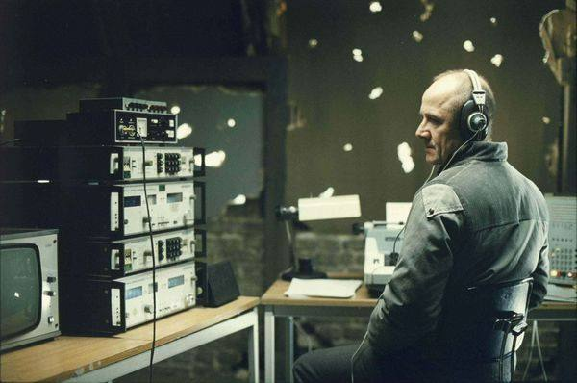
阁楼上的听者。他窃听的本是敌情，听到的却是生活。官方剧照 © 出品方，低分辨率，仅作评论配图
于是出现了全片的基本构图：楼上与楼下。楼下的公寓里有书架、钢琴、朋友、争吵和爱情；楼上的阁楼里有一个戴耳机的男人、一台打字机和几页冷冰冰的报告。威斯勒自己的住所空得像一间审讯室，电视里放着官方新闻，饭是一个人吃的。他窃听的本是敌情，听到的却是生活——那种他从未被允许、也从未敢想的东西。某一天，他从楼下顺走了一本布莱希特的诗集，坐在自己的沙发上读。一个以偷听为业的人，第一次偷的是光。
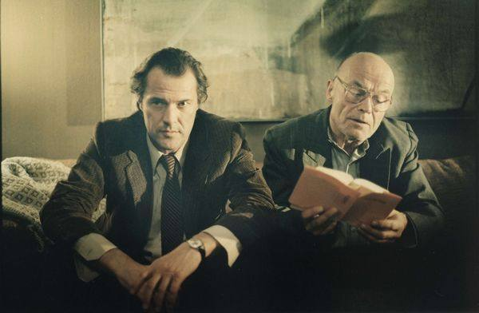
《好人奏鸣曲》：一份等不到舞台的礼物。官方剧照 © 出品方，低分辨率，仅作评论配图
真正的决口是一首曲子。德莱曼的挚友、被禁演多年的话剧导演耶尔斯卡，在生日聚会上送了他一份乐谱，《好人奏鸣曲》。不久，这位再也等不到舞台的导演自缢了。噩耗传来，德莱曼坐在钢琴前把那首奏鸣曲弹了一遍。楼上，耳机里，威斯勒听着，眼泪毫无准备地涌出来。弹完，德莱曼对克丽丝塔说了一句近乎自语的话：听过这首曲子的人——我是说真正听过的人——还能是一个坏人吗？他不知道这句话有一个听众，更不知道它落在那个听众心里，像落在干柴上。圣经用另一种语言描述这件事："我也要赐给你们一个新心，将新灵放在你们里面，又从你们的肉体中除掉石心，赐给你们肉心。"（以西结书 36:26）石心不是被论证软化的，是被触摸软化的；恩典常常不走正门，它从艺术的窗户潜入，翻墙进入戒备最森严的心。
转变落到实处，是一连串安静的职务犯罪。德莱曼故意在家里谈论一场假的出逃计划，试探住所是否被窃听——阁楼上的威斯勒听得清清楚楚，报告上却一个字未提。此后他的报告越写越像小说：楼下在密谋文章，他写他们在创作剧本；电梯里一个小男孩抱着球问他，你真是斯塔西吗？他职业性的下一句本该是"告诉我你爸爸的名字"，话到嘴边，改成了问那个球叫什么名字。楼下，德莱曼用编辑部走私进来的微型打字机，写出了那篇关于东德自杀率的匿名文章，在西德《明镜》周刊炸响；楼上，那个本该让他们全军覆没的人，成了他们不知道的同谋。
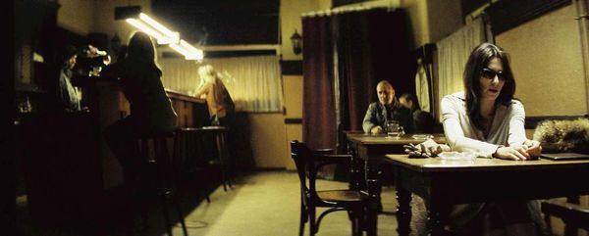
酒馆一幕："我是您的观众。"监听者走下阁楼，只为把一个快要碎掉的人扶正一寸。官方剧照 © 出品方，低分辨率，仅作评论配图
然后体制照例找到了最软的一环。部长胁迫克丽丝塔的方式，是捏住她的舞台生命；她在酒馆里崩溃的那晚，一个陌生人走过来对她说：我是您的观众——您是伟大的艺术家，您不需要向任何人出卖自己。说话的是威斯勒。这是全片最温柔的一次"身份泄露"：监听者走下阁楼，只为把一个快要碎掉的人扶正一寸。可惜体制的手比他快。克丽丝塔被捕，主审官正是威斯勒——他当着上司的面，用当年课堂上的手艺，从她口中审出了打字机藏在地板下。搜查队冲进公寓，掀开地板：空的。威斯勒抢先一步取走了它。而克丽丝塔不知道。她只知道自己供出了爱人，愧疚烧穿了她，她冲出家门，撞进一辆卡车。体制碾过去的时候，最先碎的总是中间那层最软的人——她不够坏，也不够硬，只够被用完。
威斯勒为那台空地板付了全价。上司没有证据，但心里雪亮，一纸调令把他发配到 M 处——在地下室里用蒸汽拆开别人的信件，一拆就是余生的干活。他一言不发地去了。没有人知道他做过什么：楼下的人不知道自己被保护过，体制只知道他搞砸了任务，历史照常向前，把他遗忘在蒸汽里，直到柏林墙倒下的消息从收音机里传来。登山宝训里有一句应许，好像是为这间地下室写的："你施舍的时候，不要叫左手知道右手所做的……你父在暗中察看，必然报答你。"（马太福音 6:3–4）暗中的善没有观众，这正是它的贵重之处；而福音说，暗处并不空，有一双眼睛在。
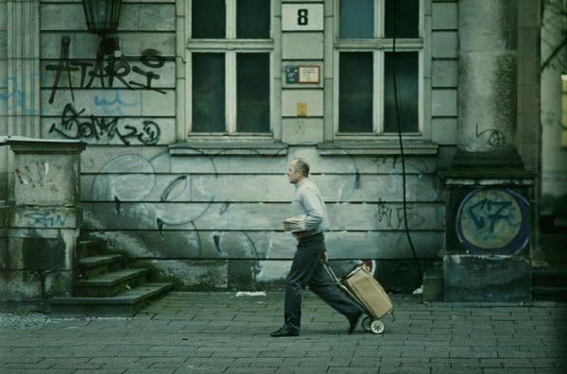
统一之后：送信的人。暗中的善没有观众，这正是它的贵重之处。官方剧照 © 出品方，低分辨率，仅作评论配图
报答来得很迟，也很轻。统一之后，德莱曼在档案馆里调出了自己厚厚的监视卷宗，越读越不对：那些报告避重就轻，关键处全是虚构。卷宗末页，一枚红色的指印——取走打字机的人，手上沾着色带的红墨。代号 HGW XX/7。他寻到那个人，远远看见他在街头挨家挨户送信，终究没有上前。两年后，书店橱窗里摆出德莱曼的新小说，《好人奏鸣曲》。威斯勒走进去，翻开扉页，上面印着一行字：献给 HGW XX/7。店员问：要包装成礼物送人吗？他说：不，这是给我的。
这是给我的——全片最后一句台词，也是它埋得最深的一句神学。一个人一生只被真正看见过一次：不是被组织考核，不是被上级评定，是被他暗中保护过的人，在多年后认出来，写在一本书的第一页。这一句认领，抵过了他失去的全部。看电影的人在这里流泪，多半是因为认出了自己心底同一个愿望：所有在暗处做过的、无人鼓掌的、赔上了前途的好，究竟有没有人看见？福音的回答比一本书的题献更远。那位"暗中察看的父"不但看见，而且他自己就做过威斯勒做的事，做得更彻底——楼上始终有一位听者，听的不是我们的把柄，是我们的哀声；他不写报告，他代求。"凡靠着他进到神面前的人，他都能拯救到底，因为他是长远活着，替他们祈求。"（希伯来书 7:25）监听者的档案定人的罪，代求者的钉痕担人的罪。威斯勒从监听者变成守护者，用了一首奏鸣曲；而那位从审判席走到被告席、替被告受了刑的，是为了叫每一个在暗处疲惫行善、无人认领的人，终有一天翻开生命的扉页，读到自己的名字，说出那句台词——不必包装，这是给我的。

祝你早安，午安，晚安

《楚门的世界》 The Truman Show · 1998 · 导演：彼得·威尔
一个晴朗的早晨，天上掉下来一盏灯。它砸在桃源岛整洁的街道上，外壳上贴着标签：天狼星。广播立刻圆场：一架飞机在高空解体，掉落了零件。楚门·伯班克捡起这颗"坠落的星星"看了看，耸耸肩，照常去上班。三十年来，他的天空第一次掉下一块布景——完美世界的第一道裂缝，是从天上开始的。
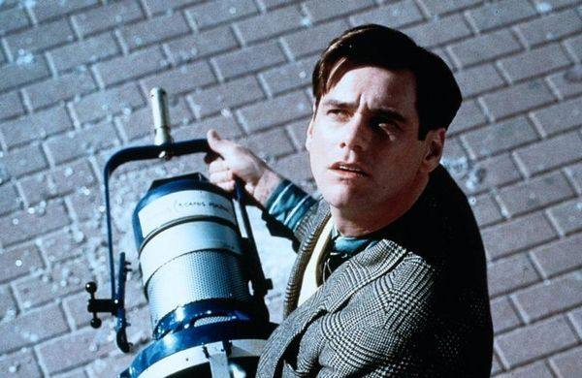
天上掉下来的灯，标签上写着"天狼星"。官方剧照 © Paramount Pictures，低分辨率，仅作评论配图
设定早已家喻户晓，但值得重新数一遍它的狠：楚门是史上第一个被公司合法领养的婴儿，从出生起就活在一档全天候直播的真人秀里。他的小镇是好莱坞最大的摄影棚，头顶的蓝天是穹顶，海是水池，月亮是导演的控制室；五千台隐藏摄像机全年无休，他的父母、妻子、挚友、路人，全是拿薪水的演员——全世界都知道这件事，除了他。这场骗局的总设计师叫克里斯托弗，Christof。编剧起这个名字时显然在冷笑：Christ-of，一个从"基督"里仿制出来的头衔。他住在人造月亮里，俯瞰他造的世界，调度日出与暴雨——一个自封的神。
牢笼的工程学精密得让人脊背发凉。为了让楚门不离开小镇，节目组在他童年安排了一场海难，让"父亲"在他眼前溺亡——恐水症从此替穹顶看守海岸线。妻子美露是植入广告的活道具，紧张时也不忘举着可可粉念广告词；挚友马龙在每个关键时刻搬来一箱啤酒，坐在桥头说"我最不可能骗你"——而这句话，是导演通过耳机一字一句喂给他的。连怀旧都被剧本化：死去三十年的"父亲"按台本归来，上演认亲的一幕，配乐煽情，全球观众哭成一片。这套体系里最不寒而栗的不是导演，是屏幕外的我们——数十亿人看了三十年，广告商赞助了三十年，没有多少人觉得哪里不对。楚门的牢房是全人类合资修建的。
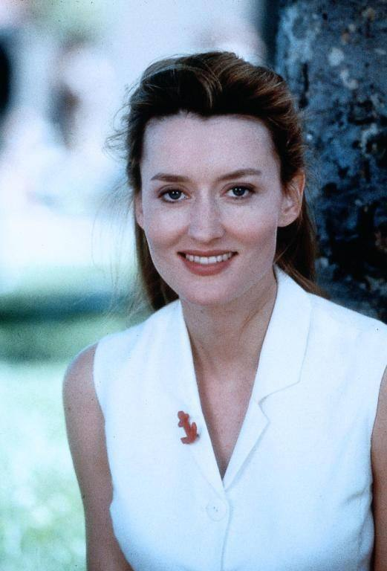
希尔维亚：对真实的乡愁是拼不完整的。官方剧照 © 出品方，低分辨率，仅作评论配图
只有一个人试图说真话。群众演员劳伦——真名希尔维亚——在图书馆外对楚门动了真心，把他带到海滩，语无伦次地想在两分钟内告诉他一切：这都是假的，天是假的，人人都在演。她话没说完就被人拖走，"父亲"把她塞进车里，说全家要搬去斐济。此后楚门保留了两样东西：一件她的红毛衣，和一个用杂志美人碎片拼贴她面容的秘密习惯。希尔维亚在棚外加入了"解放楚门"运动，胸前别着那枚著名的徽章：它会怎么结束？——对真实的乡愁是拼不完整的，但足以让人在一个量身定做的天堂里，夜夜失眠。
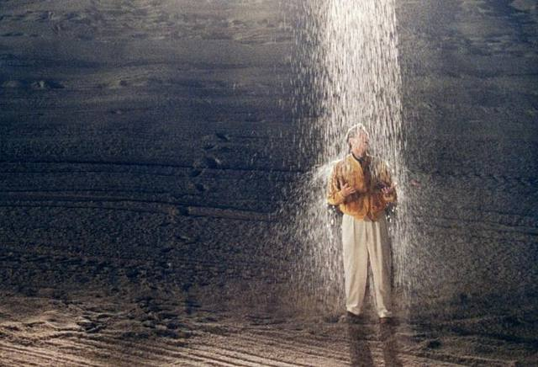
只下在一个人头上的雨：一朵私人订制的乌云。官方剧照 © 出品方，低分辨率，仅作评论配图
裂缝越来越多。雨可以只下在他一个人头上，像一朵私人订制的乌云；车载电台串了频，播音员逐条报出他的行车路线；他临时闯进一栋写字楼，电梯门后是后台和喝咖啡的场务。楚门的觉醒没有任何超能力成分，他做的只是一件事：诚实地对待细节，不再替这个世界圆谎。这大概是影片留给每个观众的第一课——骗局的維持，从来需要被骗者的配合。
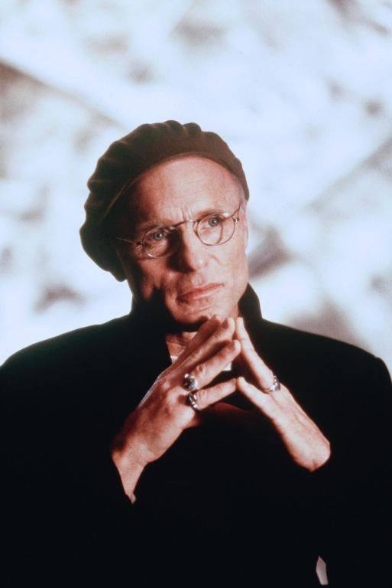
克里斯托弗：他的全在，是为了永远不被发现。官方剧照 © 出品方，低分辨率，仅作评论配图
而克里斯托弗这个假神，值得单独解剖。在穹顶之内，他近乎全知全能：他看得见楚门的每一个表情，调得动这个世界的天气与人事。可他与真神的差别不在能力，在目的。保罗在雅典对着满城偶像说过："创造宇宙和其中万物的神……不住人手所造的殿……他离我们各人不远，我们生活、动作、存留，都在乎他。"（使徒行传 17:24–28）请注意这段话的方向：真神的无处不在，是"要叫他们寻求神，或者可以揣摩而得"——他的全在是为了被找到；克里斯托弗的全在恰恰相反，是为了永远不被发现。真神造门，假神造墙；真神给自由，甘冒被拒绝的险，假神给幸福，条件是你永远别醒；真神要的是爱，假神要的是收视率。一切操控型的爱——不管它自称父爱、体制还是算法——都是克里斯托弗的亲戚。
于是有了那次伟大的出逃。摄像机找不到楚门了——他在地下室挖了洞，留了个假人。五千个镜头翻遍全城，最后在海上找到他：那个被恐水症看守了三十年的人，驾着一条叫"圣玛利亚号"的帆船，向着天边驶去。克里斯托弗做了假神在暴露边缘都会做的事：加大恐吓的剂量。人工风暴劈头砸下，帆船倾覆，楚门呛着水把自己绑在船上，向天嘶喊：你想拦住我，就杀了我！风暴停了——收视率之神终究不敢弄死他的台柱。然后是影史上最安静的巨响：船头"咚"的一声，刺进了天空。蓝天是一面布景板。楚门伸出手，摸着他的"苍穹"，沿着墙走到一段台阶前——台阶顶端，一扇小门，上面写着：EXIT。

台阶尽头的那扇门。官方剧照 © 出品方，低分辨率，仅作评论配图
这时天上传来了声音。克里斯托弗坐在月亮里，通过环绕立体声向他的造物说话——这是全片最亵渎也最诚实的一幕，一场山寨的神显。他说：我是创造者；外面的世界和我给你的世界一样虚伪，一样多谎言，但在我的世界里你什么都不用怕；你是真实的，所以人们才爱看你。这套挽留词值得细读，因为它是一切穹顶对一切楚门的标准话术：外面不会更好，里面至少安全。楚门站在门前的黑暗里，想了想，给出了他的回答——那句他说了三十年的招牌台词，此刻头一次由他自己选择说出：假如再也见不到你，祝你早安，午安，晚安。然后鞠躬，谢幕，走进门后的黑暗。耶稣说过："你们必晓得真理，真理必叫你们得以自由。"（约翰福音 8:32）楚门选的不是更舒适的世界——门外那个世界确实一样多谎言——他选的是真实，并甘愿为它付自由的全价：放弃一座量身定做的天堂。
最深的讽刺留在名字里。那个名字里带着"基督"的人，一生的事业是造墙、藏门、把一个人圈养在假天堂里；而真的基督说的是："我就是门；凡从我进来的，必然得救。"（约翰福音 10:9）假神把门伪装成天空，真神把自己做成了门。方向也整个是反的：克里斯托弗从"天上"向下广播，动员一切让人留在棚里；基督却离开真正的天，走进人间这座片场，在里面生、在里面死，为的是从里面把门打开。楚门走出去的时候，门外没有人接他——这是电影的诚实，它不敢许诺门外有什么；福音敢：门外站着的不是虚空，是那位为开门被钉死的。还有结尾那两个保安，楚门前脚出门，他们后脚就问：还有什么好看的？换台吧。——世界的爱就是这样，收视率式的，散场即忘；而圣经里那位的目光，从不换台。
看完这部一九九八年的电影，最难回避的是它的预言性：今天我们每个人都住着一座自己的桃源岛——由偏好定制、被算法投喂、四面是让人舒适的墙。希尔维亚徽章上的问题，其实是问给每个观众的：它会怎么结束？电影的答案是一扇写着 EXIT 的门和门后的未知；福音的答案多给了一样东西——门后有一位等着的。到那时要说的就不再是楚门的告别词了。早安、午安、晚安，是献给假神的客套；对那位真实的，人只需要说一句更简单的话：我出来了，我回家。

那我到底是谁

《绿皮书》 Green Book · 2018 · 导演：彼得·法雷里
唐·雪利博士住在卡内基音乐厅的楼上。那不是公寓，是一座小型宫殿：象牙，王座，各国政要送的礼物堆成一间博物馆，他就坐在那把真正的宝座椅上接见来应聘的司机。三个博士学位，白宫演出过两次，唱片销量以百万计——然后镜头等客人走光，宫殿安静下来，只剩他和一瓶酒。整部《绿皮书》的谜面在开场十分钟就摆好了：一个人可以被千万人仰望，同时不被任何人认识；可以住在音乐厅的顶上，同时无家可归。
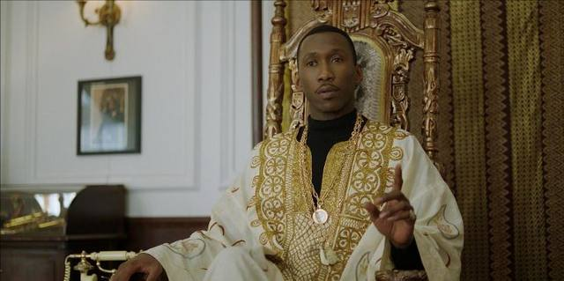
宝座上的唐·雪利：被千万人仰望，不被任何人认识。官方剧照 © Universal Pictures，低分辨率，仅作评论配图
托尼·利普是谜面的另一半。夜总会保镖，布朗克斯的意大利裔粗人，靠吹牛、拳头和吃热狗比赛谋生。电影给他的第一笔肖像毫不留情：家里来了两个黑人修理工，妻子多洛蕾丝请他们喝了水，托尼转身把那两只玻璃杯扔进了垃圾桶。就是这样一个人，因为夜总会歇业装修，接下了一份没人愿干的差事：开车送一位黑人钢琴家，去 1962 年的美国深南部，巡演八个星期。唱片公司塞给他一本小册子，《黑人司机绿皮书》——一份标明哪些旅馆、餐馆"接待有色人种"的生存指南。一本旅行手册，写满了一个国家的耻辱。
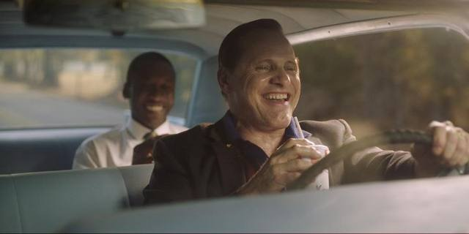
旅途：粗人的思念经过音乐家的语法，变成情书。官方剧照 © 出品方，低分辨率，仅作评论配图
旅途的前半段是喜剧。托尼一边开车一边高谈阔论，把炸鸡硬塞进唐的洁癖里——肯塔基州就得吃肯塔基炸鸡——骨头随手飞出车窗；唐则忍无可忍地纠正他的粗话、他的偷窃、他给妻子写的那些"食堂菜单"一样的信。代笔渐渐变成了合作：唐口述，托尼誊写，粗人的思念经过音乐家的语法，变成了让多洛蕾丝念给全家听的情书。而每到一站，托尼都在台下看呆一次：那个坐在斯坦威后面的人，指尖里住着他从没见过的世界。
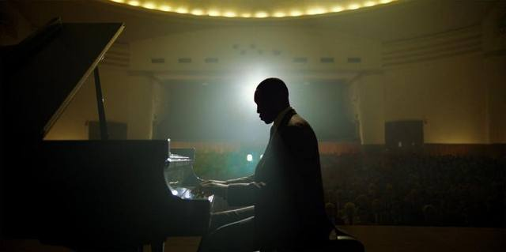
舞台的门为艺术家敞开，另一些门随即关上。官方剧照 © 出品方，低分辨率，仅作评论配图
可是南方的门是分两种的。舞台的门为"艺术家雪利博士"敞开，掌声如仪；演出一结束，另一些门就关上了——他不能用走廊尽头的洗手间，得去后院的木棚；不能在款待他演出的餐厅里吃饭，得去"他们那种地方"；日落之后开车经过某个小镇，就够进一次拘留所。酒吧里的毒打，雨夜里的手铐，直到那通打给罗伯特·肯尼迪的电话才换来放行。羞辱的顶点在伯明翰：巡演最后一场，宴会厅经理笑容可掬地拦在餐厅门口——委员会传统，恕不接待。唐平静地问托尼：我该怎么办？然后两人拂袖而去，把整场演出留在身后，拐进了一间黑人蓝调酒馆。在橙鸟酒馆油腻的立式钢琴上，这位一生为白人弹肖邦的博士，弹了一段酣畅淋漓的布吉伍吉，全场沸腾——他一生中弹得最快乐的一次，是为那些买不起他唱片的人弹的。
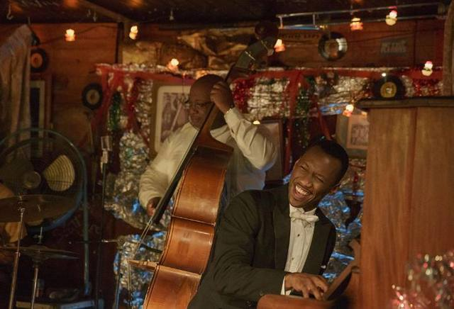
橙鸟酒馆：他一生中弹得最快乐的一次，是为买不起他唱片的人弹的。官方剧照 © 出品方，低分辨率，仅作评论配图
真正的底牌在一个雨夜摊开。争吵中，唐冲进雨里，对着托尼喊出全片最疼的一段话：我不够黑——黑人觉得我不是他们的人；我不够白——白人只把我当会表演的珍品；我也不够男人。那你告诉我，托尼，我到底是谁？这声呐喊底下没有答案，只有三重放逐：他被自己的种族视为异类，被听众的种族视为玩物，被自己的婚姻和家庭放逐在外。他把自己锻造成一件无懈可击的艺术品，代价是没有一张桌子肯把他当人留下。圣经对这种处境的判词，早在伊甸园就下了："那人独居不好。"（创世记 2:18）这是全本圣经第一句"不好"——比罪进入世界还早。孤独不是清高者的勋章，是受造的人担不起的重量；唐的宫殿越高，这句"不好"就越响。
他让我想起另一个住在高处的人。耶利哥的税吏长撒该，有的是钱，爬在桑树上看耶稣——他也是个"够不上"的人：个子够不上人群，职业够不上同胞的原谅，钱财够不上一张接纳他的饭桌。耶稣在树下站住，说了一句改变定义的话："撒该，快下来！今天我必住在你家里。"（路加福音 19:5）注意救恩的动词：不是"上来"，是"下来"；不是"你演奏得真好"，是"我要住你家"。撒该的问题从来不是钱，唐的问题也从来不是琴——他们缺的都是同席：有人不为你的才华、不看你的肤色、不查你的绿皮书，只是坐下来，和你吃一顿饭。这趟巡演真正治好唐的，不是掌声，是副驾驶座上递过来的炸鸡。
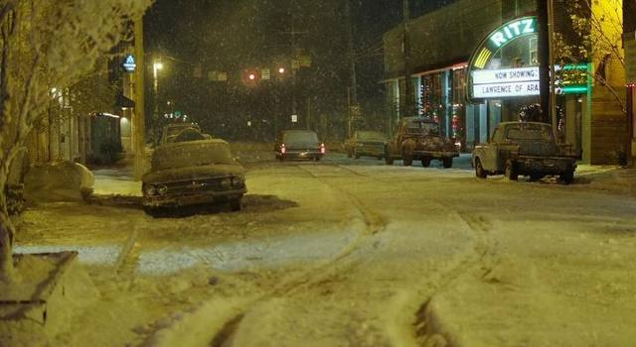
圣诞夜的雪。王座上的人给粗人当了司机。官方剧照 © 出品方，低分辨率，仅作评论配图
所以结尾必须发生在圣诞夜。风雪封路，托尼归心似箭却撑不住了；唐让他到后座睡觉，自己握了一夜方向盘，把他送到布朗克斯的家门口——王座上的人给粗人当了司机。托尼邀他进去吃饭，唐婉拒了，回到卡内基楼上的宫殿。镜头给了那座华丽房间此生最诚实的一瞥：满屋的宝物，空得像一口钟。他摸到口袋里那块托尼硬塞给他的"幸运石"，站了一会儿。然后是全片最好的一个镜头：托尼家喧闹的圣诞餐桌上，门铃响了。唐提着一瓶香槟站在门外，说：圣诞快乐。满屋亲戚静了一瞬，托尼上前拥抱，多洛蕾丝越过人群走来，轻声说：谢谢你帮他写那些信。——启示录的末尾有一幅几乎一样的画面："看哪，我站在门外叩门，若有听见我声音就开门的，我要进到他那里去，我与他，他与我一同坐席。"（启示录 3:20）那一夜按门铃的是唐；而福音说，有一位在每个人门外站得更久——不是等我们配得，是等我们开门。
片中有句流传最广的话：世界上有太多孤独的人，因为他们都不敢迈出第一步。作为处世箴言，它是对的；但福音比它多走了一步——第一步其实早已有人替我们迈了。不是撒该先请客，是耶稣先开口；不是人类先上楼找神，是神先下楼找人。圣诞节纪念的本来就是那一次伟大的"下楼"：至高者离开他的卡内基，走进布朗克斯的喧闹与油烟，为要和不够好、不够圣洁、不知道自己是谁的我们，同坐一席。唐·雪利在门外站住的那一刻，答对了他自己雨中的问题——我是谁？我是一个被邀请的人。这个身份不需要够黑、够白、够体面；它只需要你听见铃声，起身，开门。

上帝的键盘

《海上钢琴师》 The Legend of 1900 · 1998 · 导演：朱塞佩·托纳多雷
故事从一间乐器行开始。落魄的小号手麦克斯来当掉他最后的家当，一支康牌小号；临走前他求老板让他再吹一曲。曲子一响，老板愣住了：同样的旋律，他刚从一张藏在旧钢琴里的碎唱片上听过——碎片是拼起来的，像一段被人亲手掰碎又舍不得丢的记忆。于是麦克斯讲起那个没有人肯信的故事：一个一生不曾踏上陆地的钢琴师。
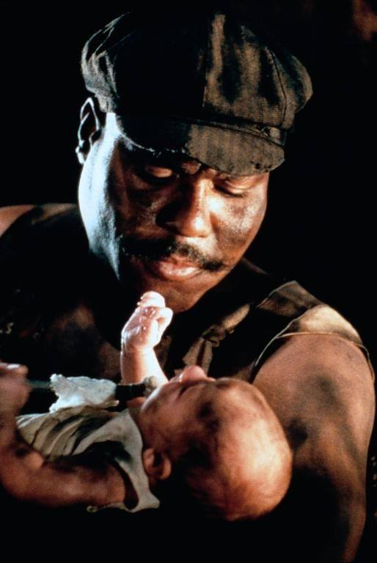
丹尼与柠檬箱里的婴儿：陆地上任何一张表格里都没有他。官方剧照 © Fine Line Features / Medusa，低分辨率，仅作评论配图
一九〇〇年的头一个月，远洋客轮弗吉尼亚号的头等舱里，扫烟灰的黑人锅炉工丹尼在钢琴上发现一个柠檬箱，箱里睡着一个被移民父母遗下的婴儿。丹尼收养了他，给他起了一个像货运单据的名字：丹尼·布德曼·T.D.柠檬·1900——姓氏来自收养者，中段来自柠檬箱上的商标，结尾是那一年。这个名字滑稽，又准确：他没有生日，没有国籍，没有户籍，陆地上的任何一张表格里都没有他。丹尼几年后死于舱内事故，孩子躲过了孤儿院，藏进船的腹腔——直到某个深夜，头等舱的人被琴声引来，看见一个从没学过琴的小孩坐在琴凳上，弹得像在说母语。问他这是什么规矩，孩子答：让规矩见鬼去吧。
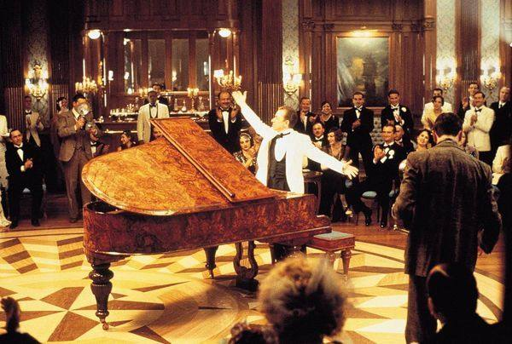
海上的传奇：全世界在他的船上经过，他阅读所有人，没有人阅读他。官方剧照 © 出品方，低分辨率，仅作评论配图
他就这样长成了海上的传奇。风暴夜，晕船的麦克斯被他拉上琴凳，松开钢琴的锁闸，人琴合一地在倾斜的舞厅里滑行，像与大海跳一支华尔兹——两人的友谊从这支疯狂的圆舞曲开始。自称爵士乐发明人的杰利·罗尔·莫顿专程上船斗琴，三个回合下来，1900 用一首快到琴弦发烫的曲子终结了比赛，把一支在琴弦上点燃的香烟递给对手。他从不看谱，他看人：坐在琴前，扫一眼舞厅里的乘客，就能弹出每个人身上的城市、心事和谎言。全世界在他的船上络绎不绝地经过，他阅读所有人，没有人阅读他。
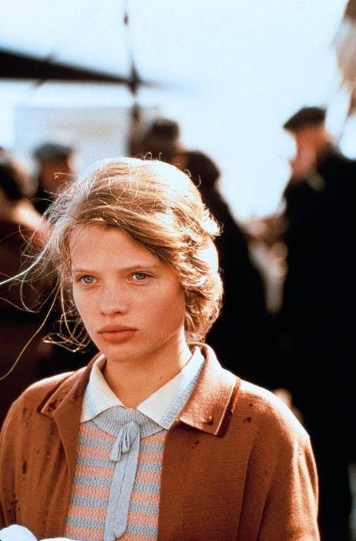
农夫的女儿。那支即兴的曲子，从头到尾是看着她弹完的。官方剧照 © 出品方，低分辨率，仅作评论配图
有一个三等舱的农夫，他记了一辈子。那人失去了土地、妻子，带着女儿去美国重新开始；他说自己一生没见过海，直到某天站在海边，听见了海的声音——那声音像呐喊，告诉他：人生是无限的，换一种活法吧。于是他动身了。1900 把这段话听进了骨头里，却没有动。几年后，录音商把机器抬上船，要灌他的唱片；就在琴声响起的时候，他透过舷窗看见了一张脸——那个农夫的女儿，随移民的人潮上了船。那支即兴的曲子，从头到尾是看着她弹完的，成了他一生唯一被录下的音乐。商人们欢喜若狂，他却把唱片扣下：我的音乐不能和我分开。他揣着唱片在船舱间徘徊了几天，想把它送给女孩，话到嘴边一再改口；女孩下船，消失在纽约的人潮里。他把唱片掰碎了。
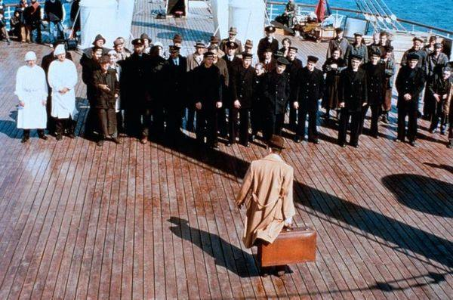
舷梯。拦住他的，不是所见，是所不见。官方剧照 © 出品方，低分辨率，仅作评论配图
然后是全片的枢纽。1900 忽然宣布：他要下船，去陆地上听一听海的声音——或许，也去找那张脸。全船的人为他送行。他穿着朋友送的驼色大衣，一级一级走下舷梯，走到一半，停住了。镜头从他背后望出去：纽约在冬日的雾气里层层叠叠，街道连着街道，楼群后面还是楼群，没有尽头。他站了很久，摘下帽子，扔进海里，转身回到了船上。多年后他对麦克斯解释那一刻：拦住我的，不是我看见的，是我看不见的。城市什么都有，唯独没有尽头——我看不见世界的尽头。圣经里恰好有一个反向的背影："亚伯拉罕因着信，蒙召的时候，就遵命出去，往将来要得为业的地方去；出去的时候，还不知往哪里去。"（希伯来书 11:8）信心不是看清了才走，是被应许托住、向看不见的地方迈步的能力。1900 有绝世的天才，独独没有这个。
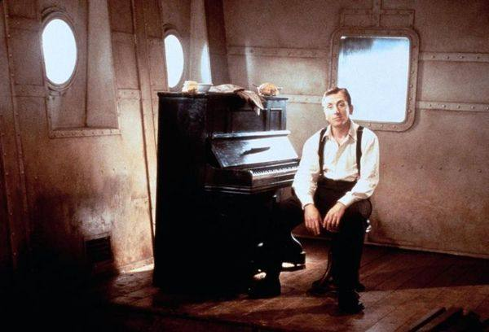
锈烂的船腹：八十八个键，一个不多，一个不少。官方剧照 © 出品方，低分辨率，仅作评论配图
他自己把病理说得比谁都清楚，就在弗吉尼亚号报废前、麦克斯钻进锈烂的船腹找到他的那一夜。他说：钢琴的键盘有始有终，八十八个键，一个不多，一个不少；键是有限的，人是无限的，在有限的键上，我弹得出无限的音乐。可是走上舷梯，展开在我面前的，是一个有几百万几千万个键的键盘——没有尽头。那不是给人弹的琴，那是上帝的键盘。这段独白常被读成自由的宣言，其实它是一份惧怕的自供：他不是不慕无限，他是只肯在自己数得清的键上做主。耶稣讲过一个一模一样的人。那个领了一千两银子的仆人，没有挥霍，没有作恶，只做了一件事——"我就害怕，去把你的一千两银子埋藏在地里。"（马太福音 25:25）第三个仆人不是恶人，是怕错的人；埋藏，是恐惧为才干举行的安葬礼。1900 把一双前无古人的手，连同他自己，埋进了一条船。
所以结局早已写好。弗吉尼亚号退役，锈成废铁，装上了炸药。麦克斯抱着那张拼好的唱片钻遍船舱，放着录音把他找了出来，劝了一切能劝的。1900 笑着谢绝，语气轻得像谈论天气。他说陆地对他是一艘太大的船，是一支不知从何弹起的曲子；他甚至拿天堂打趣——一个从未存在过名册的人，两只右臂的玩笑——他连永恒都想象成一个让他手足无措的陌生码头。然后他留在原地，与船和爆炸一同消失。电影把这一切拍成了诗，配上莫里康内的音乐，美得叫人不忍追问。可正因为美，才更该追问：我们被这个故事打动，是因为人人心里都泊着一条不敢下的船——一段不敢开始的关系，一个不敢承认的呼召，一种不敢换的活法。诗意可以为惧怕镀金，镀了金的惧怕还是惧怕；为它殉葬的，是本该在上帝的键盘上响起来的音乐。
福音对 1900 这样的人说的，不是"勇敢一点"——劝勇敢是无用的，他在舷梯上站过，勇气够不着的地方就是够不着。圣经开出的药别处寻不到："爱里没有惧怕；爱既完全，就把惧怕除去。"（约翰一书 4:18）人下不了船，归根结底不是因为世界太大，是因为不确定梯子那一头有没有人等你——农夫有一片要去看的地，女孩有一个要去寻的家，他们就下得去；1900 的名字不在任何一张名单上，无人认领，所以无限于他只是深渊。而福音宣告的正是这一件事：那位掌管无尽键盘的，不是在城市深处等人闯关的考官——他亲自走上了人的船板，取了一副八十八个键都嫌多的血肉之躯，在有限里弹完了一首无人能弹的曲子，为要在每一道舷梯的尽头站着等。被这样一位等着的人，可以下船。人生确实是无限的——但只有知道自己被爱的人，才敢换一种活法。

第四辑 记住你是谁
记忆、身份与归家

请记得我

《寻梦环游记》 Coco · 2017 · 导演：李·昂克里奇
亡灵世界的贫民窟里，老骨头奇恰龙躺在吊床上，连坐起来的力气都没有了。他跟赫克托讨最后一首歌。吉他响起来，一支不体面的小调，唱完，老头笑了一声，举杯，然后像一撮金色的尘埃，在光里散掉了。赫克托对吓呆的米格解释：活人的世界里再没有人记得他了。这就是这部电影著名的设定——人要死两次：第一次是断气，第二次是最后一个记得你的人把你忘掉。第二次才是真的死，连亡灵世界也留不住你。皮克斯把这个残酷的公理放在一部合家欢动画的第二幕，用一首歌的时间执行完毕，不煽情，不解释，像大人趁孩子不注意时交换的一个眼色。
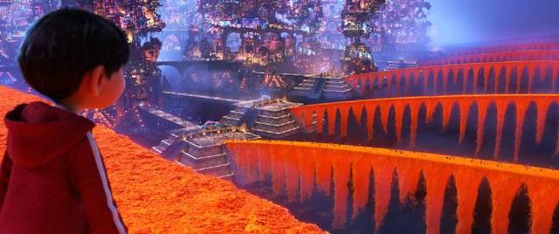
万寿菊铺成的桥：照片是签证，记忆是口粮。官方剧照 © Disney / Pixar，低分辨率，仅作评论配图
整个亡灵世界就建立在这条公理上。万寿菊的花瓣铺成桥，亡者一年一度回家探亲——但过桥要查验：活人的供桌上须有你的照片。照片是签证，记忆是口粮；子孙的思念供养着先人的存在，像按月汇去的生活费。这是一套精巧的救恩体系，不妨叫它"记忆本位"：你能存在多久，取决于你被记住多久。而传道者早在几千年前就把这套体系的账算穿了："活着的人知道必死；死了的人毫无所知……他们的名无人记念。"（传道书 9:5）传道书全卷的苍凉，一半就压在"无人记念"这四个字上——日光之下最勤恳的经营，两三代人之后连名字都对不上脸。《寻梦环游记》只是把这行账目画成了一座灯火辉煌的城。
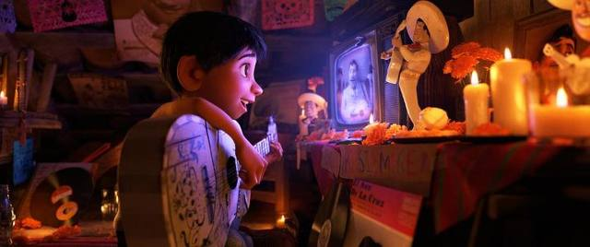
米格的小神龛：偶像的烛光。官方剧照 © Disney / Pixar，低分辨率，仅作评论配图
米格的故事从违反家规开始。里韦拉家做鞋，五代人的作坊里贴着一条铁律：不许碰音乐。因为高祖母伊梅尔达当年被一个抱吉他的男人抛下，独自带着女儿可可把日子撑成了家业；她的伤口结痂成了家法，被伤害者立的律，往往比任何暴君的律都严。米格偏偏满脑子都是音乐。他的偶像是镇上的荣耀、歌王德拉库斯——纪念堂里供着他的吉他，广场上立着他的铜像，银幕里他永远在说那句名言：抓住你的时机。亡灵节的夜里，米格撬开陵墓拿了那把琴，指尖扫过琴弦，人就掉进了亡灵世界：要在日出前拿到先人的祝福才能回去，而伊梅尔达的祝福带着条款——回去可以，从此不许再碰音乐。少年拒绝了。他宁可在死人的国度里流浪，也不肯接受一份删改过他的爱。
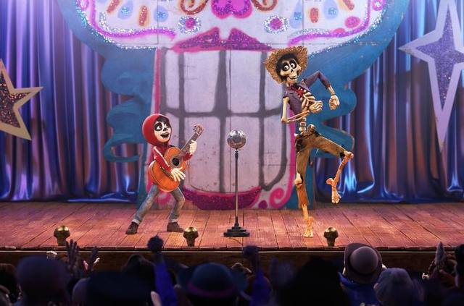
米格与赫克托：假作者被亿万人记住，真作者被一个人快要忘掉。官方剧照 © Disney / Pixar，低分辨率，仅作评论配图
他在那里撞见了赫克托——一个过不了桥的落魄鬼，供桌上没有他的照片，人间只剩一个快要失忆的老太太还残存着关于他的印象。为了见女儿最后一面，他答应带米格去找德拉库斯。真相在金字塔顶的酒杯里揭开：当年那两个一起闯荡的音乐人，一个想家要回去，另一个不会写歌却想红；于是毒酒送走了作者，吉他和歌本换了主人。连那首唱遍世界的《请记得我》，原来也不是情歌——那是赫克托写给女儿可可的摇篮曲，每晚临睡前父女间的悄悄话，被凶手搬上万人体育场，配上烟花和伴舞，唱成了他镀金的墓志铭。这是全片最深的一处讽刺：一份最私密的记念被盗用成最公共的荣耀；假作者被亿万人记住，真作者被一个人快要忘掉。"记忆本位"的体系不但会漏，还会作假——被记住的未必配，配的未必被记住。德拉库斯的不朽是偷来的，可体系照单全收，粉丝的香火养得他豪宅高朋满座。直到真相败露，铜像上的名字被人心撤销，他才尝到自己体系的滋味：原来靠人记念活着的人，也死在人的记念里。
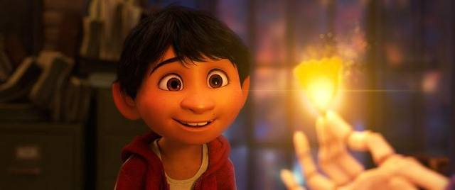
一片花瓣的祝福。旧的祝福说"回去，但你要"，新的祝福只说"回去"。官方剧照 © Disney / Pixar，低分辨率，仅作评论配图
伊梅尔达的转弯是另一条线。这位提起丈夫就摘下拖鞋的高祖母，一路追着米格跑过半个亡灵世界，要把他押回无乐之家；直到她知道了毒酒的真相，知道那个男人不是不回来，是回不来。最后一次送米格过桥，她给出的祝福没有附加条款。恩典的语法就在这一改之间：旧的祝福说"回去，但你要"，新的祝福只说"回去"。附条件的爱是伤口在立法，无条件的祝福才是伤口在痊愈。这个家族的群像也各就其位：奶奶埃莱娜挥着拖鞋驱赶一切乐手，是家法最忠诚的执行者；流浪狗但丁一路闯祸又一路引路，最后显形为亡灵向导；豹纹翼兽佩皮塔驮着全家追凶——皮克斯的世界里，连神兽都站在团圆这一边。
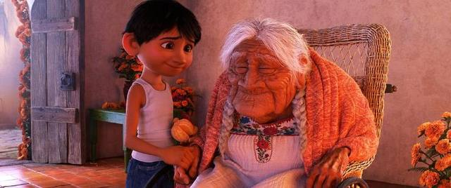
米格与曾祖母可可：体系最细的一环。官方剧照 © Disney / Pixar，低分辨率，仅作评论配图
可是电影最诚实的地方在于：它把整个体系的最后希望，压在一个失忆的老人身上。曾祖母可可坐在轮椅里，眼神一天比一天远，家人的名字一个一个从她口中沉下去；她是赫克托与"终极死亡"之间唯一的一环，而这一环正在锈断。米格赶在日出后冲进屋里，抱着吉他对她唱那首摇篮曲——皱纹里的眼睛慢慢亮起来，老人跟着哼，然后从抽屉深处摸出那张被撕掉的照片一角：她父亲的脸，她收了一辈子。一年后，赫克托的照片端端正正摆上供桌，他挽着妻女的手走过花瓣桥。大团圆。但看完电影的大人都算得出这笔账：尾声里可可已经坐在了亡灵世界那一边；再过几代，米格也会变成相册里一张说不出名字的脸。靠人的记忆保存的存在，无论多么温情，本质上只是延期的消散——链条会加长，但链条总会松开。电影用糖纸包好了这个结论，递给观众，自己没有拆穿。
福音拆穿了它，方式却是把那句歌名接过来，改了一个字的方向。人的记忆确实是漏的——这一点圣经的诊断比电影更不留情面——所以圣经从头到尾没有把指望放在"被人记住"上。它讲的是另一种记念："妇人焉能忘记她吃奶的婴孩，不怜恤她所生的儿子？即或有忘记的，我却不忘记你。看哪，我将你铭刻在我掌上。"（以赛亚书 49:15–16）连母亲的记忆都会松手——可可老去的眼神正是明证——但有一位的记念不靠供桌上的照片维持。"铭刻在掌上"不是修辞：基督复活的身体上，钉痕仍在。那是一份刻进肉里的名单，不褪色，不换代，不需要子孙每年烧香续费。
历史上把《请记得我》唱到点子上的，是各各他的一个死囚。他无家可归，无人料理后事，不会有供桌，不会有照片，按"记忆本位"的算法，他断气之日就是终极死亡之时。他转过头，对旁边十字架上的那位说："耶稣啊，你得国降临的时候，求你记念我。"回答在当天就来了："我实在告诉你，今日你要同我在乐园里了。"（路加福音 23:42–43）请记得我——他把这句歌词唱对了对象。被人记住，撑不过几代人；被神记念，连死亡都只是过桥。
所以不必否定这部电影的温情。记念先人是好的，供桌上的照片、相册里的讲述、饭桌上重复了一百遍的家史，都是爱在抵抗遗忘，这抵抗本身高贵而正当。只是要看清它的限度：我们终将成为后人相册里一张模糊的脸，我们记念的人和记念我们的人都在消散的队列里。幸而队列之外站着一位。对奇恰龙这样的人——没有照片、没有后人、名字无人记念——电影只能让他在琴声里体面地散场；福音却还有一句话要对他说：有一位不忘记。散场之后，掌上有你。

记住你是谁

《狮子王》 The Lion King · 2019 · 导演：乔恩·费儒
峡谷里的尘埃落定，角马群像退潮一样散尽。小狮子在乱石间找到父亲，拱他，喊他，钻进他垂下的前掌底下——那只掌再也不会收拢了。就在这个孩子最破碎的时刻，叔叔刀疤从阴影里踱出来，俯下身，用最温柔的声音完成了全片最恶毒的一击：这是你的错。要不是你，你父亲还活着。然后是处方：逃走吧，逃得远远的，永远不要回来。辛巴跑了。他一跑就是半生。《狮子王》讲的故事，从一九九四年的动画到二〇一九年的真狮版，一个字没变，因为它讲的东西比迪士尼古老得多：一桩冤案如何毁掉一个继承人，一句宣告如何把他找回来。
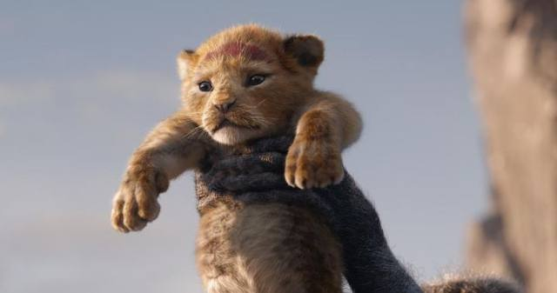
被举起的小狮：王不是特权，是替万物守约的那一位。官方剧照 © Disney，低分辨率，仅作评论配图
在此之前，一切都是晨光。木法沙站在荣耀石上，让朝阳替他画出疆界：光所照到的一切，都是我们的国度。他教儿子的不是特权，是责任——王不是想做什么就做什么的那一位，是替万物守约的那一位；生生不息，是一张所有受造物都在其中的网。父亲的教导里已经埋了警告：光照不到的地方，不许去。可小狮子偏偏被叔叔一句"只有胆小鬼才不敢去"送进了象冢——控告者下手之前，总是先给猎物递骄傲。
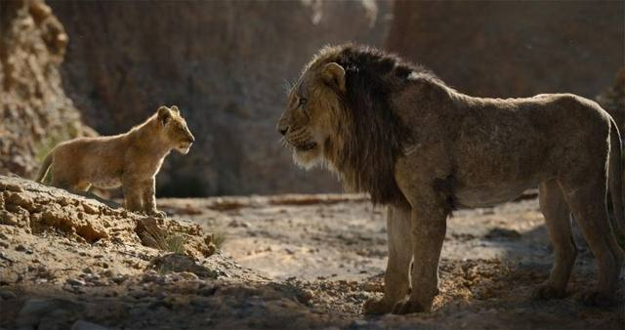
辛巴与刀疤：说服他有罪的，正是真正有罪的那位。官方剧照 © Disney，低分辨率，仅作评论配图
刀疤这个角色，值得用圣经的探照灯照一遍。他是凶手，却抢先转身做了检察官——自己杀了王，让王的儿子领罪。圣经给撒但的头衔里，最准确的一个就是这个："那在我们神面前昼夜控告我们弟兄的。"（启示录 12:10）控告者的三件套，刀疤一样不缺：把罪放到无辜者头上；替他量身缝一件羞耻的囚衣；然后指给他唯一的出路——逃。最深的黑暗在这里：辛巴认领了不属于他的罪。他不是被打败的，是被说服的——说服他有罪的，正是真正有罪的那位。看这部"儿童电影"的成年人，多少人心里一动：我们背了半生的那些罪疚里，有几件是控告者亲手放上来的？羞耻感最擅长的事，就是替真凶顶罪。
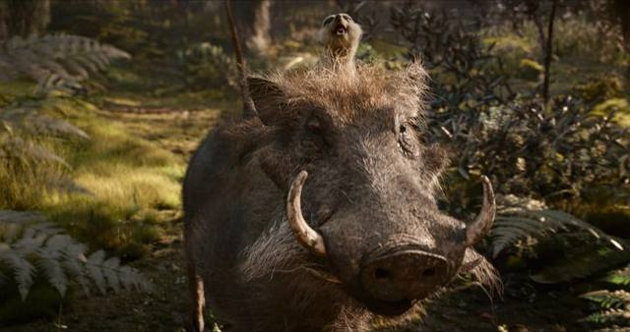
丁满与彭彭：没有赦免的无罪化，把伤口盖上叶子。官方剧照 © Disney，低分辨率，仅作评论配图
然后是丛林，和那句唱遍世界的 Hakuna Matata。丁满和彭彭救了他，教他吃虫子，教他"无忧无虑"——过去的都过去了，别想它。这段戏可爱得让人不忍拆穿，但必须拆穿：Hakuna Matata 是一种没有赦免的无罪化。它不解决罪疚，只取缔这个话题；不洗去污点，只调暗灯光。把"我到底有没有罪"改写成"别想它"，是把伤口盖上叶子。王的继承人在丛林里活成了一只快乐的大猫，麻醉的代价不是痛，是失忆——他忘了峡谷，也顺便忘了荣耀石、忘了父亲的脸、忘了自己名字的分量。多少远走的人走的是同一条路线：先逃离案发现场，再逃离自己。
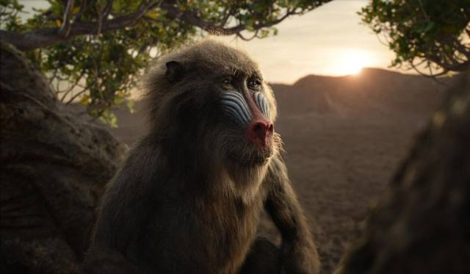
拉飞奇：躲得掉的是棒子，躲不掉的是过去。官方剧照 © Disney，低分辨率，仅作评论配图
打破麻醉的是两个旧相识。娜拉在捕猎中认出他——你是辛巴！——他的第一反应不是相认的喜悦，是被认出的恐惧：逃亡者最怕的就是名字。而山魈拉飞奇用疯疯癫癫的智慧把他领到水边：看。水里起初只有他自己的倒影，看着看着，父亲的眉目从他自己的脸上浮出来。老狒狒那句台词是全片的常识担当：过去是会痛的。但依我看，你要么逃避它，要么从它身上学到点什么。然后一棒子敲在他头上——躲得掉的是棒子，躲不掉的是过去。
真正的转折在夜空。云层翻涌，父亲的形象在星光里显现，说出了那段被两代观众背下来的话：你忘了你是谁，因为你忘了我。记住你是谁——你是我的儿子。请注意这句话的语法：它不是鼓励，是宣告。父亲没有说"从你自己身上找找潜力"，没有说"相信你自己"；他说的是"你是我的儿子"——身份不是从自己里面挖出来的矿，是被父亲说出来的判决。这正是圣经身份神学的心脏："你不再是奴仆，乃是儿子了；既是儿子，就靠着神为后嗣。"（加拉太书 4:7）辛巴在丛林里练不出王者身份，练出的只是更大的胃口；他站起来，是因为有一个比控告更高的声音，替他重新签发了名字。
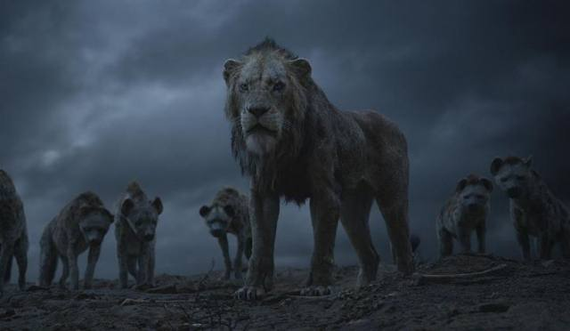
刀疤治下：坏王坐宝座，连土地都跟着哀哭。官方剧照 © Disney，低分辨率，仅作评论配图
于是他回去了。荣耀国在刀疤治下已经枯焦——坏王坐宝座，连土地都跟着哀哭。对质的一幕，刀疤故技重施，当着众母狮的面把旧案再审一遍：告诉她们，是谁害死了木法沙！辛巴几乎再次被那句"这是你的错"钉死在原地——直到悬崖边，自以为得胜的刀疤凑近他耳边，把真相当作临终折磨说了出来：是我杀了木法沙。控告在真相面前崩塌得干干净净。圣经里有一句话，是控告者最怕人读出声的："如今，那些在基督耶稣里的就不定罪了。"（罗马书 8:1）不定罪——不是因为案卷丢了，是因为案卷结了。刀疤的下场也写得极准：他最后死在自己豢养的鬣狗口中——控告者终被自己的谎言吞吃，这是黑暗国度一贯的内部结算。
雨落下来，浇熄荣耀石的大火。辛巴一步步登上父亲站过的地方，长啸，群狮应和。片尾，拉飞奇举起新生的小狮，晨光普照，循环重新开始。看到这里应当欢喜，也应当看清福音比这个结局更进一步的地方。辛巴的案子是冤案，平反即可——他本来就没杀父亲；我们的案子麻烦得多：控告者固然夸大其词、日夜滋扰，但他手里确实攥着实据，我们的罪不是栽赃。所以福音的解法不是查明真相还我清白——查明真相恰恰定我们的罪——而是有一位无辜的，把实案接了过去：辛巴背了不属于他的罪半生，基督背了确属我们的罪一次，背上了各各他。"不定罪"三个字因此不是宽大处理，是有人替我们服完了刑。而"你是我的儿子"这句宣告，临到我们时比临到辛巴更惊人：他是本来的继承人失而复得，我们是外人被收养成后嗣——白白得来的名分，比与生俱来的更贵。
控告者昼夜控告，宣告者一次宣告——一次就够了。每个人的余生都在这两个声音之间选边：听刀疤的，就一辈子在丛林里吃虫子，管麻木叫快乐；听父亲的，就得冒雨回去，面对枯焦的国土和没结的旧账——但走的每一步底下都是那句话托着。所以这部电影最好的观后感只有五个字，对着水里的倒影说：记住你是谁。你不是你的过错，不是控告者的版本，不是丛林里那只没有昨天的快乐大猫。你是被宣告的、被赎回的、有名有分的——儿子。

这就是海洋

《心灵奇旅》 Soul · 2020 · 导演：彼特·道格特
乔·加德纳的那一天，是把一辈子压缩进了几个小时。上午，兼职多年的中学乐队教职终于转正——母亲盼了半生的铁饭碗；下午，旧学生柯利的一个电话，把他领到爵士名宿多萝西娅·威廉姆斯的琴凳前，试奏通过，当晚登台——他自己盼了半生的那扇门。乔走在街上，整个人飘在半空，脚下的纽约给他让路：躲过车流，躲过脚手架，没躲过一个敞开的井盖。一个一生都活在"将来"里的人，被"现在"一口吞了下去。皮克斯用一分钟就把这则寓言讲完了，剩下的九十分钟，是把它讲透。
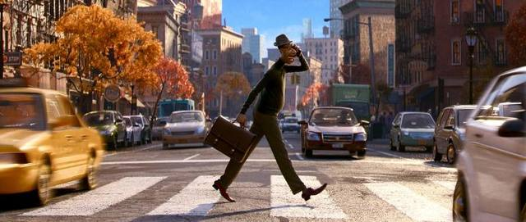
那一天的纽约：一个一生都活在"将来"里的人。官方剧照 © Disney / Pixar，低分辨率，仅作评论配图
乔的灵魂从通往"生之彼岸"的天梯上逃跑，误入"生之来处"——所有灵魂出生前的预备学校。这里的设定几乎是《创世记》第二章的动画注脚：每个灵魂被赋予性格、点上火花、领取徽章，然后被派往地球。人不是自己攒起来的，是被构思、被装配、被差遣的。"耶和华神用地上的尘土造人，将生气吹在他鼻孔里，他就成了有灵的活人。"（创世记 2:7）尘土之外还需要一口气——这部片名就叫"灵魂"的电影，对这口气的来历比多数真人电影都更认真：辅导员们全叫杰瑞，光线画成的抽象笑脸，管账的特里数着灵魂的进出。天界被画成一间和气的办公室，这是皮克斯的幽默，也是它的谦逊——它知道那个地方画不出来，就索性画得可爱。

生之来处：人不是自己攒起来的，是被构思、被装配、被差遣的。官方剧照 © Disney / Pixar，低分辨率，仅作评论配图
在那里，乔被错当成导师，分到了编号 22 的灵魂。22 号是预备学校的钉子户：几千年不肯投生，历任导师的名单像一部人类精英史——甘地、林肯、特蕾莎修女——全都铩羽而归。她的口头禅是：地上不值得。这不是叛逆，是一种先于经验的失望；她把每位导师的人生都参观了一遍，结论是没有一种值得一过。她缺的那格火花，被所有人——包括她自己——理解为"人生目标"：找到你来世上要做的那件事。乔对此深信不疑，因为他自己就是靠这个信仰活着的：钢琴就是他的火花，爵士就是他的命，其余的一切——转正、体检、母亲的唠叨——都是通往"那一天"路上的杂音。
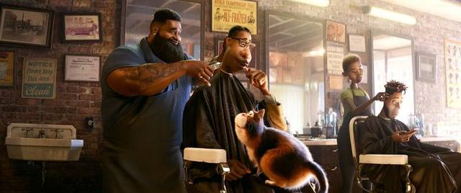
理发店：目标这尊偶像最隐蔽的代价，是让人目中无人。官方剧照 © Disney / Pixar，低分辨率，仅作评论配图
误打误撞，两个灵魂跌回人间，落错了位置：乔进了治疗猫"手套先生"的身体，22 号进了乔的身体。于是有了全片最好的一段：一个从未活过的灵魂，替一个从未生活过的人，把他的日子过了一天。理发店里，22 号跟理发师德兹聊了一场乔坐了多年椅子从没聊过的天——乔只谈爵士，从不知道德兹本想做兽医，是女儿生病才拿起推剪；目标这尊偶像最隐蔽的代价，是让人目中无人。裁缝铺里，母亲莉巴一边给旧西装换里子，一边和"儿子"第一次把心里的账摊开——恐惧底下原来是爱。然后是那些不成敬意的小事：一角披萨，地铁口歌手的一段旋律，理发店的棒棒糖，还有黄昏的人行道上，一枚枫树种子旋转着落进掌心。22 号坐在台阶上，握着那枚种子看了很久。就在这些毫无"目标"含量的时刻里，她的徽章最后一格，悄悄亮了。
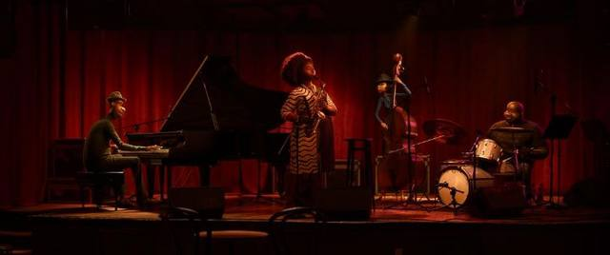
梦想成真之夜。"我等这一天等了一辈子——我以为我会感觉不一样。"官方剧照 © Disney / Pixar，低分辨率，仅作评论配图
乔不肯承认。那是因为你在我的身体里，他说，那火花是我的。他拿回徽章，赶上了演出。那一夜他弹得像燃烧，多萝西娅带着全场向他致意。散场后，两人站在夜风里，乔忽然说：我等这一天等了一辈子——我以为我会感觉不一样。梦想成真的空旷，比梦想落空更难安放：落空还可以再盼，成真之后，盼头本身没有了。多萝西娅没有安慰他，只讲了一个故事：一条小鱼游到老鱼身边说，我要找那个叫海洋的东西。老鱼说，你现在就在海洋里。小鱼说，这里？这里是水——我要找的是海洋。说完她就上车走了。这则寓言是全片的钥匙：把人生当作通往人生的走廊的人，永远住在走廊里；他要找的那片大海，正是他嫌弃着的、日复一日的水。传道者用更古老的话说过同一件事："人莫强如吃喝，且在劳碌中享福，我看这也是出于神的手。论到吃用、享福，谁能胜过我呢？"（传道书 2:24–25）吃喝劳碌中的甘甜不是将就，是"出于神的手"——日常不是海市蜃楼的替代品，日常本身就是分发到每一天的恩赐。
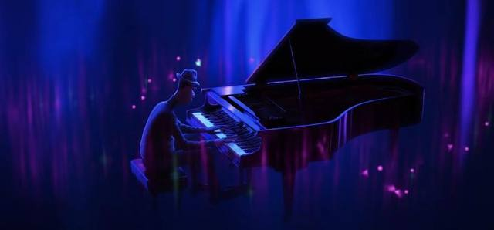
忘我之境的钢琴。琴盖上摆着披萨饼边、线轴和一枚枫树种子。官方剧照 © Disney / Pixar，低分辨率，仅作评论配图
那一夜，乔坐回自家钢琴前，把 22 号留在他口袋里的破烂一件件摆上琴盖：半圈披萨饼边，一只线轴，那枚枫树种子。他弹着弹着进了"忘我之境"，在那片紫色的海上找到了 22 号——她已经堕成了迷失的灵魂，庞大，昏暗，身体里回旋着一生听来的判词：你不够好，你没有目标，你不值得——其中最响的一句，是乔自己说的。乔追上她，把枫树种子放回她手心。他终于说出了他用一次死亡才学会的话：火花不是人生目标。最后那一格，不是"你要做什么"，是"你想活"。22 号安静下来，接过徽章，纵身跳向地球——她的第一次出生。而乔，因为这一场不合规矩的舍己，被杰瑞破例送回人间："我们毕竟是做启发这一行的。"你打算怎么过？杰瑞问。我不知道，乔说，但我知道，我会活好每一分钟。
必须说，在"人生意义"这道题上，这部动画比大多数严肃电影都诚实：它亲手拆掉了"目标"这尊当代最体面的偶像——连梦想成真都救不了乔，还有什么成就救得了我们——然后把答案放回最低处：活着本身。枫树种子，披萨边，理发店的闲谈，母亲手里的针线。但它也在这里碰到了自己的天花板：为什么活着本身可信赖？凭什么一枚种子的旋落是美的而不是无所谓的？如果世界只是碰巧存在，"活好每一分钟"就只是又一句需要信心的口号，和"追逐梦想"一样悬空。皮克斯只能耸耸肩：就是如此。圣经不耸肩，它给这份甘甜留了地址：日常之所以是礼物，因为有送礼物的那一位；受造世界的每一枚种子都带着签名。耶稣把这件事说成他来的目的："我来了，是要叫羊得生命，并且得的更丰盛。"（约翰福音 10:10）丰盛的生命不是履历表的丰盛，是与赐生命者接通之后，寻常日子重新有了味道——那正是 22 号在台阶上尝到、而乔在追逐里错过半生的味道。
所以老鱼的话还可以再往前说一步。小鱼要找的海洋，确实就是它正游着的水——但水有源头。"因为在你那里有生命的源头；在你的光中，我们必得见光。"（诗篇 36:9）不认识源头的人，把水过成了走廊；认出源头的人，把每一天喝成了活水。《心灵奇旅》把我们领到海边，指给我们看：你已经在海里了，别再找了。福音在旁边补上下一句：这海有名字，有岸，有主人——他曾亲自下到水里来，为要叫每一条以为"地上不值得"的鱼知道，这片海是为爱造的，而你被邀请，活好其中的每一分钟。

面具下的脸

《千里走单骑》 Riding Alone for Thousands of Miles · 2005 · 导演：张艺谋
电影开在日本北方的一个渔村。高仓健演的高田健一郎，是那种把话都咽成沉默的老人：妻子去世后，他与儿子健一形同陌路，连电话都要儿媳理惠居中转达。儿子病危住院，他赶到东京，站在病房门外——健一拒绝见他。一道门，隔开的其实是十几年。理惠塞给他一盘录像带：健一多年来研究中国云南的傩戏，片子里，面戴关公面具的民间艺人李加民答应他，明年再来，唱一出《千里走单骑》。可健一没有明年了。老人回到渔村，看完录像，做了一个和他的性格完全不相称的决定：替儿子去中国，把那出戏拍回来。
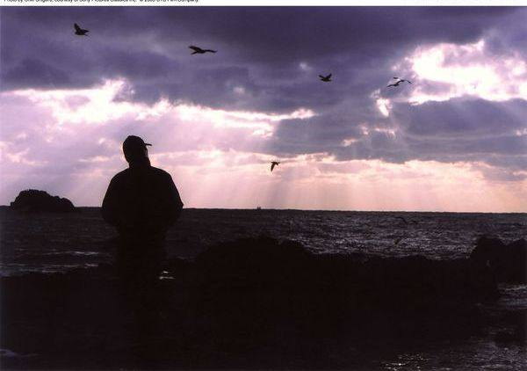
渔村的海边。说不出口的话，换算成一趟远行。官方剧照 © Sony Pictures Classics / 中影，低分辨率，仅作评论配图
这个决定的莽撞，要慢慢才显出它的深情。一个不会中文的日本老人，独自飞到昆明，再深入丽江的山乡，为一出他并不懂的地方戏——从任何实用的角度看，这趟远行都近乎徒劳：健一未必等得到这盘带子，等到了也未必需要。但爱有一种古老的逻辑：当它找不到语言，就去找一件事来扛。说不出"对不起"和"我爱你"的父亲，把这两句话换算成千里迢迢的一趟远行。圣经里那位父亲的画面在这里被倒转了过来——浪子的比喻里，回头的是儿子；这部电影里，出门的是父亲。而这倒转恰恰泄露了那个比喻的真正重心：路加福音十五章最动人的动词从来不是儿子的"回来"，是父亲的"跑去"。
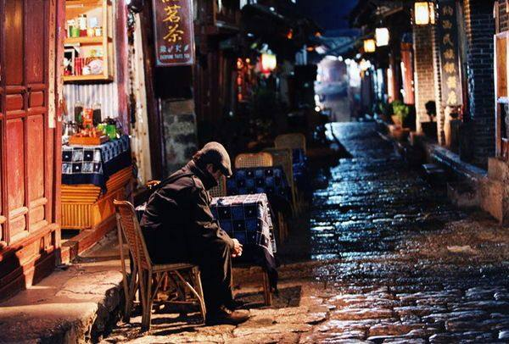
丽江的夜巷。最要紧的话，本来就是翻译不了的。官方剧照 © 出品方，低分辨率，仅作评论配图
语言的隔阂，被张艺谋拍成了一出温柔的喜剧。高田的每一句话都要经过翻译蒋雯或本地向导邱林的转手，而邱林的翻译热情远大于准确，几个回合下来，意思常常面目全非。可全片真正的沟通，偏偏都发生在语言失灵的地方：一个眼神，一次落座，一次并肩的沉默。最要紧的话，本来就是翻译不了的——高田对儿子如此，李加民对杨杨如此，我们对天也如此。保罗说过一句体贴到骨头里的话："我们本不晓得当怎样祷告，只是圣灵亲自用说不出来的叹息替我们祷告。"（罗马书 8:26）说不出来的叹息也有一位翻译者——这句应许，是给天下所有嘴笨的父亲的。
找到李加民时，他在监狱里。这位要唱关公的艺人，因为有人当众羞辱他的私生子，动刀伤人，进了高墙。为了进监狱拍一出戏，高田在外事办、文化局的公文与图章之间来回奔走——官僚程序的迂回，衬着老人一言不发的执拗。可等摄像机真的架起来，李加民却唱不下去了。他当众垮下来，嚎啕大哭：他想儿子。他坐了牢，没脸见杨杨，杨杨也从没见过他。高田听着翻译，看着这个陌生的中国男人哭得不能自已，忽然明白自己看见了什么——那正是他和健一之间没有发生过的事。他做了第二个莽撞的决定：去把杨杨接来。
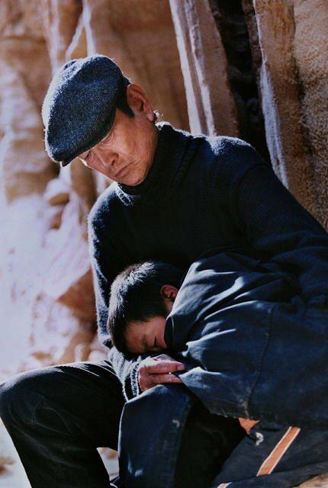
山洞的一夜：两个语言不通的人，相互依偎。官方剧照 © 出品方，低分辨率，仅作评论配图
石头村为这件事摆了一场全村的长桌宴，可八岁的杨杨根本不肯去见那个"父亲"，半路从车上逃走。高田去追，两个人在喀斯特的石山里迷了路，困了一夜。山洞里，老人和男孩语言不通，就这样相互依偎着过了这一晚。第二天获救时，孩子已经肯牵他的手了。可杨杨仍然不去监狱。高田没有劝。他认得这种不肯——健一也是这样把他拒在门外的；他比谁都清楚，强扭的相见只是另一种伤害。他只是举起相机，替李加民拍了一卷杨杨的照片：奔跑的杨杨，吹哨子的杨杨，回头笑的杨杨。见不了面的爱，退一步，变成一叠照片——又是一次换算。
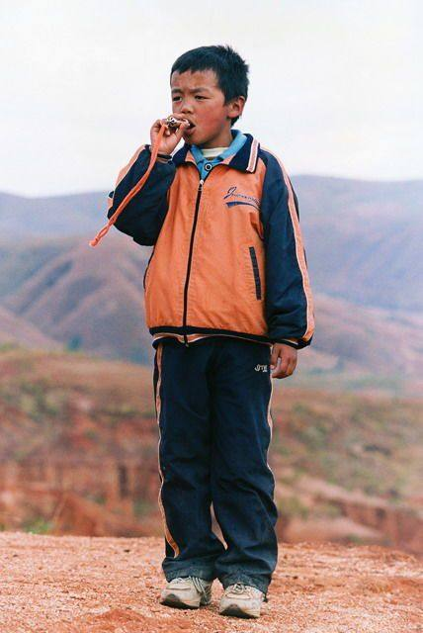
吹哨子的杨杨。见不了面的爱，退一步，变成一叠照片。官方剧照 © 出品方，低分辨率，仅作评论配图
就在这时，理惠的电话追到了云南：健一走了。临终留了信，信里说，他已经原谅了父亲，也为父亲此行落泪。高田站在异国的夜里听完这封信。和解来了，比相见早一步，也永远地迟了一步。张艺谋在这里下手极轻：没有恸哭，没有回闪，只有老人平静地说，要把这出戏拍完。事到如今，录像带已经没有观众了——但这趟路本来就不是拍给录像机的。
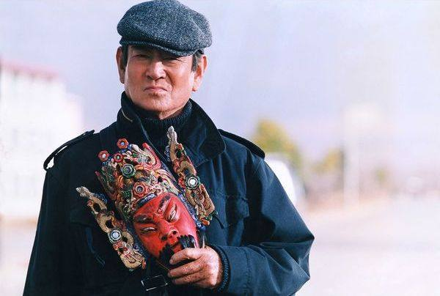
关公的面具。戴上它，一个软弱的人也能唱出千军万马。官方剧照 © 出品方，低分辨率，仅作评论配图
于是回到面具。傩戏的关公，脸谱永远忠义凛然、丹凤含威；戴上它，一个软弱的人也能唱出千军万马。高田在旁白里慢慢悟出，人人脸上其实都有一副看不见的面具——他与健一之间那些客气、疏远、无话可说，都是面具；面具戴久了，连自己也摸不到底下的脸。李加民的大哭之所以震动他，正因为那是一张彻底卸了妆的脸：难看，失态，却是真的。圣经说神的目光恰恰越过面具："人是看外貌，耶和华是看内心。"（撒母耳记上 16:7）人间的悲剧常常是：我们只让彼此看见脸谱，把素颜留给黑夜；而那位看内心的，恰恰是我们最不敢面对、又最被其怜悯的一位。
结尾，监狱的礼堂里，李加民重新披挂，戴上关公面具，唱起《千里走单骑》。高田把杨杨的照片一张张举给他看。戏文唱的是关公护嫂千里寻兄的忠义；戏台下，两个父亲各自走完了自己的千里——一个隔着面具泪流满面，一个隔着国界与生死。满场的囚犯陪着落泪。这一幕的力量在于它的双重性：台上是戏，台下全是真的；面具遮着脸，泪水从面具底下流出来，遮不住。
看完这部安静的电影，最该被听见的是它对"来不及"的诚实：健一死了，杨杨没有进监狱，两对父子都没有等到拥抱。它不肯用团圆收买观众。但它也让人看清了另一件事——爱在语言失败、见面无门、时间用尽之后，仍然有路可走：去，做，陪，扛。而福音把这条路讲到了底。"相离还远，他父亲看见，就动了慈心，跑去抱着他的颈项，连连与他亲嘴。"（路加福音 15:20）那位天上的父亲不是坐在家里等我们回头——他出了门，他的千里走到了各各他，走进了死亡这座最深的监狱，为要把每一个躲着他的孩子的照片，换成面对面的相认。高田替儿子走了千里，还是隔着一层来不及；而神替我们走的那一趟，把"来不及"钉死在了十字架上。面具下的脸，他早已看见，且仍然跑来——这是天下所有嘴笨的父亲和不肯回头的孩子，最后的好消息。

第五辑 托底的人
青春与教育

我们都爱自己，胜过爱爱情

《致我们终将逝去的青春》 So Young · 2013 · 导演：赵薇
张开去看阮莞的时候，抱的是一束满天星。花店里，满天星是配角的花，专门衬托别人的玫瑰。他暗恋了她整个青春，没有说出口一个字；如今她躺在墓碑之下，他终于可以把配角的花，献给他一生不敢做主角的爱情。这个镜头是《致我们终将逝去的青春》里最安静的一幕，也是最诚实的一幕：它承认，这部电影里所有的爱，都没有来得及活着完成。
赵薇的处女作在结构上是一篇悼词。上半场是暖色的：宿舍的蚊帐、水房的争吵、礼堂的灯光，郑微在晚会舞台上唱《红日》，唱得像一个少女向全世界宣战。下半场骤然冷下来：写字楼、酒局、殡仪馆。片名里那个"致"字于是显出它的文体——这不是一封情书，是一篇祭文。祭文的对象不是某个人，是"终将逝去"这四个字所笼罩的一切。
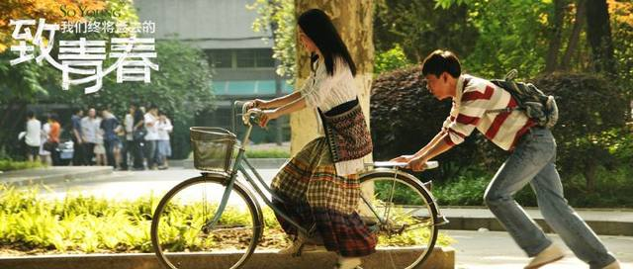
上半场的暖色：郑微与陈孝正。官方剧照，© 电影《致我们终将逝去的青春》出品方（中国电影股份有限公司 / 光线传媒等），低分辨率，仅作评论配图
而这一切是怎么逝去的？影片给出的答案惊人地一致：不是被命运夺走的，是被人亲手放掉的——更准确地说，是被各人对自己的爱，一寸一寸让出去的。
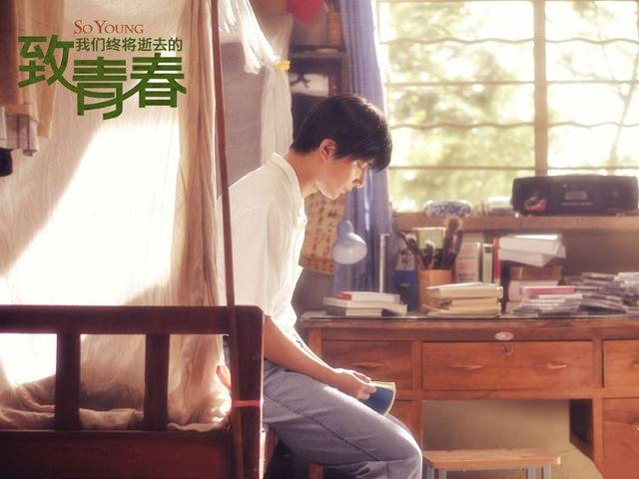
陈孝正的图纸上没有郑微的位置。官方剧照，© 出品方，低分辨率，仅作评论配图
陈孝正有一句著名的自白："我的人生是一栋只能建造一次的大楼，我必须让它精确无比，不能有一厘米差池。"这是全片最准的一句台词，准到成了谶语。贫寒出身给了他自尊，自尊给了他图纸，图纸上没有郑微的位置。曾毓把出国名额让给他，他收下了，并且瞒着郑微——他不是不爱她，他是把她计算过了，得数是放弃。多年后他功成名就地回来，大楼封顶，人去楼空。他赢得了图纸上的一切，输掉了当初画图纸的理由。
林静的离开更早，也更隐蔽。他发现父亲与郑微母亲的旧情，道德的地基塌了一角，他的反应不是面对，而是消失——出国，断绝音讯，连一句解释也不留给那个从小追着他跑的女孩。他的自爱表现为洁癖：宁可整栋推倒，不肯住进一间有裂缝的房子。多年后他回来了，身边跟着施洁——那个爱他爱到在浴室里割开自己的女子。施洁是一面镜子，照出爱变成索取时的样子；郑微最后说，值得林静去爱的是施洁。这句成全里有醒悟，也有疲惫。
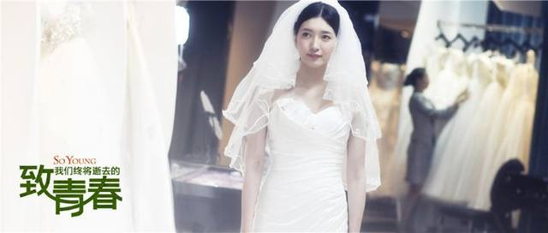
试婚纱的阮莞。订婚之后，她动身去见赵世永最后一面。官方剧照，© 出品方，低分辨率，仅作评论配图
阮莞是宿舍里最像成年人的一个，她的温柔近乎无限，一次一次原谅赵世永的软弱。可是无限的温柔倾倒进一个懦弱的容器，只是成全了对方继续懦弱。订婚之后，她动身去见赵世永最后一面，死在路上。张开说，只有她的青春是不朽的——这句安魂的话经不起细看：她的青春不朽，是因为她没有来得及走进那场人人自保的成年。死亡替她保存了爱情，这是全片最苍凉的反讽。
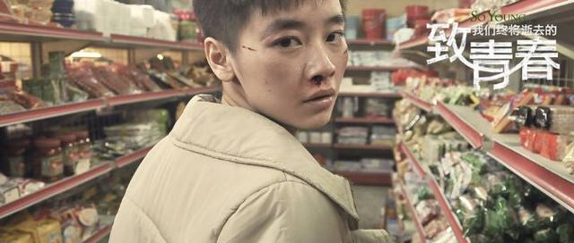
被诬偷窃的朱小北。为了尊严砸碎一店的玻璃，也砸掉了自己的青春。官方剧照，© 出品方，低分辨率，仅作评论配图
群像的边缘处，每个人都在用自己的方式爱自己。朱小北在小卖部被诬偷窃，为了尊严砸碎一店的玻璃，被学校除名；多年后她改名刘云，成了讲台上的记忆专家——一个以教人记忆为业的人，把自己的青春整段删除。黎维娟精明务实，一路向上，最后嫁给五十岁的富商，做两个孩子的后妈：她得到了她要的，只是清单上从来没有"爱"这一项。许开阳用富家子弟的阔绰追求郑微，求之不得，转身另娶——他的爱热闹，热闹的东西容易散场。赵世永则连自私都缺乏力气，他不背叛，也不承担，只是站在原地，让爱他的人自己撞碎。
于是全片的诊断，其实是郑微自己说出来的。离开林静时她说：我们都应该惭愧，我们都爱自己，胜过爱爱情——爱一个人，应该像爱祖国、爱山川、爱河流。这是整部电影抵达的最高处：它诚实地承认了病症。可是它开出的药方呢？只有那句流传最广的台词："我们一起度过了青春，谁也不亏欠谁的，青春就是用来怀念的。"
怀念是一剂止痛药，不是药。把青春供起来怀念，等于承认它已经死了，只求死得体面。而"谁也不亏欠谁"更像一笔草草的平账——圣经里恰好有一个刺耳的对照："世人都犯了罪，亏缺了神的荣耀。"（罗马书 3:23）人与人之间或许可以互不亏欠地散场，但每一颗把自己放在中心的心，都亏缺着它受造时的样式。这不是陈孝正一个人的病，观众在他身上认出的，是自己图纸的笔迹——律法之下，没有人坐在旁听席。
传道者对少年人说过一句话："你趁着年幼、衰败的日子尚未来到……当记念造你的主。"（传道书 12:1）电影说青春就是用来怀念的，圣经说青春是用来记念的——怀念向后看，看一片自己烧掉的废墟；记念向上看，看那位在废墟之先就存在的造物主。两个字的差池，隔开的是两种人生：一种把逝去的自己当作神龛，一种在尚未逝去的时候，就把自己交给那位不逝去的。
可是"把自己交出去"，正是这群人谁也做不到的事。陈孝正不能有一厘米差池，林静不能有一道裂缝，黎维娟不能有一次落空——自爱不是他们的选择，是他们的囚笼。福音的起点恰恰在这里：它不劝人加把劲去爱，它宣告有一位已经先爱了。"不是我们爱神，乃是神爱我们，差他的儿子为我们的罪作了挽回祭，这就是爱了。"（约翰一书 4:10）爱在这里不再是人的功课，而是一件已经发生的事。那位基督"本有神的形像……反倒虚己，取了奴仆的形像……存心顺服，以至于死，且死在十字架上"（腓立比书 2:6–8）——他的人生也是一栋只能建造一次的大楼，他却任凭它被拆毁，为要把住在楼外的人接回家。陈孝正式的精确救不了任何人，基督式的虚己却救了世人：走出自爱的路，从来不是更用力地爱，而是先被这样一位舍己者所爱。
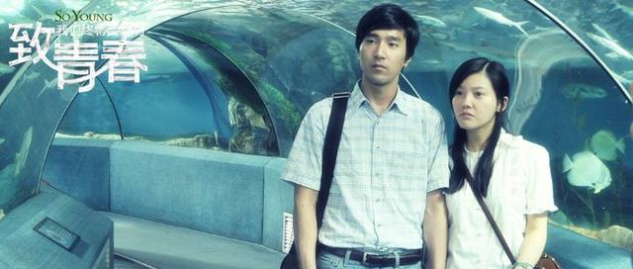
海洋馆。一份自己付不起的礼物，因着另一个人的应允，白白地临到所爱的人身上。官方剧照，© 出品方，低分辨率，仅作评论配图
所以影片的结尾意外地留下了一个恩典的形状。陈孝正讲起海洋馆的往事：一个穷小子想向未婚妻求婚，买不起钻戒，只好求管理员——她最喜欢海豚了，能不能让她摸一下，就当是我送她的礼物。一份自己付不起的礼物，因着另一个人的应允，白白地临到所爱的人身上。电影未必知道自己讲了什么，但这几乎就是福音的语法：我们付不起的，有一位替我们求了，也替我们付了。青春终将逝去，大楼终将空置，怀念终将褪色；唯有那份不出于我们、也不因我们的差池而收回的爱，把人从一厘米的囚笼里领出来——去爱人，像爱山川河流一样，因为先有一位爱我们，像爱他自己的性命。

池塘之底

《放牛班的春天》 Les Choristes · 2004 · 导演：克里斯托夫·巴拉蒂
一九四九年一月十五日，一个秃顶的矮个子男人提着旧皮箱，站在一所寄宿学校的铁门前。他叫克莱门特·马修，失业的音乐家，来这里做学监——用他自己在日记里的话说，人生走到了谷底。学校的名字配合得残忍：池塘之底。铁门口站着一个小得不成比例的孩子，扒着栏杆往外看。马修问他等谁，孩子说：等爸爸。今天是星期六，爸爸会来接我。后来马修才知道，这个叫佩皮诺的孩子是战争孤儿，父母早已不在人世；可他还是每个星期六都到门口去等。一部电影把它最锋利的两样东西都放在了第一场戏里：一个以"底"为名的地方，和一个在底上等候的孩子。
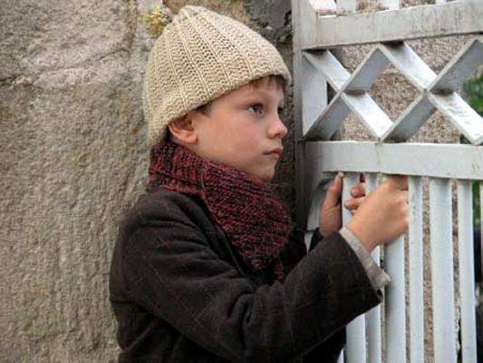
铁门口的佩皮诺：每个星期六，都到门口去等。官方剧照 © Pathé，低分辨率，仅作评论配图
校名不是自嘲，是诊断。这所学校收容的是各处退回来的"问题少年"——偷窃的、说谎的、打架的、没人要的。校长拉桑治理他们的办法浓缩成一条口号，他念起来铿锵有力：行动——反应。犯错，处罚；再犯，再罚。禁闭室常年有人，铃声一响全体肃立，孩子们眼神像小兽。这套制度在片中运转了几十年，成果如何，影片用开场不久的一件事作了汇报：有人在门上装了机关，扎伤了老校工麦神父的眼睛。行动引来反应，反应引来更隐蔽的行动——高压没有造出一个义人，只造出一群越来越精于隐藏的犯人。这是全片放在观众面前的第一道神学题，虽然它从头到尾没提神学两个字：律法能定罪，律法不能造新人。规条把罪压下去，罪就换一个更深的地方长。池塘之底的水面为什么那么静？因为一切都沉了底。
马修的到来没有带着任何拯救者的姿态。他胆小，圆滑，第一天就被孩子们喊光头，皮包被偷来传去，乐谱被翻出来公然取笑。但这个失败的男人身上带着一样池塘之底从来没有过的东西，说出来平平无奇：他不肯把任何一个孩子当作已经定案的卷宗。扎伤麦神父的孩子被他查了出来，按校规该关禁闭、按拉桑的脾气还要挨打——马修两样都没做。他把那孩子领到医务室，让他在麦神父养伤期间照顾这位被自己所伤的老人。请留意这个安排的分寸：他没有取消罪的后果，他把后果从报应改写成了修复。惩罚叫人恨自己的被抓，修复叫人看见自己的所伤。孩子端着药站在老人床前，听老人夸他是个好孩子——那张脸上的表情，是全片第一次有悔意从水底浮上来。
然后是那个著名的夜晚。马修在宿舍外听见孩子们编排歌谣骂他，秃头、光头，一句比一句放肆。换了拉桑，这是一次标准的"行动"，该有一场雷霆的"反应"；马修站在门外听了一会儿，走进去，纠正的却是音准——你，唱歌跑调了。这一幕值得反复看：他把辱骂听成了跑调的歌，把冒犯翻译成了未经训练的天赋。第二天，池塘之底有了一支合唱团。马修连夜翻出锁在箱底多年的五线谱，重新开始作曲——一个发誓永不再写音乐的人，为一群偷他皮包的孩子破了誓。
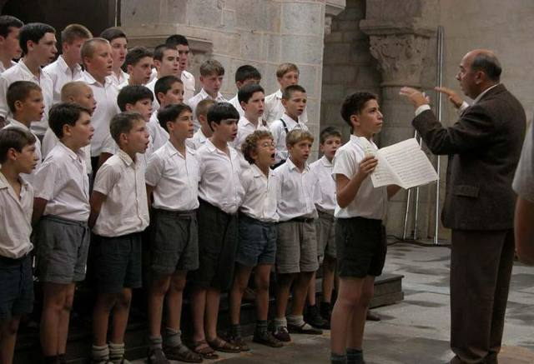
恩典的合唱团：先保证每个人有站的地方，再谈唱什么。官方剧照 © Pathé，低分辨率，仅作评论配图
合唱团的编制是这部电影藏得最深的温柔。他一个个试音，高音、中音、低音，各归其位；五音不全的郭邦，被任命为谱架，负责把乐谱举稳；年纪最小、什么也不会的佩皮诺，被任命为合唱团团长助理，坐在指挥旁边的讲台上。没有一个人落在编制之外——不是因为人人都有用，是因为他决意让人人都有位置。保罗论到教会时写过一句极颠覆的话："不但如此，身上肢体人以为软弱的，更是不可少的。"（哥林多前书 12:22）世界的合唱团从来只挑好嗓子，恩典的合唱团先保证每个人有站的地方，再谈唱什么。谱架和团长助理当然不产生音乐，但请看电影给他们的镜头：郭邦把谱架举得笔直，佩皮诺在讲台上一脸庄严——被需要这件事本身，就是治疗。
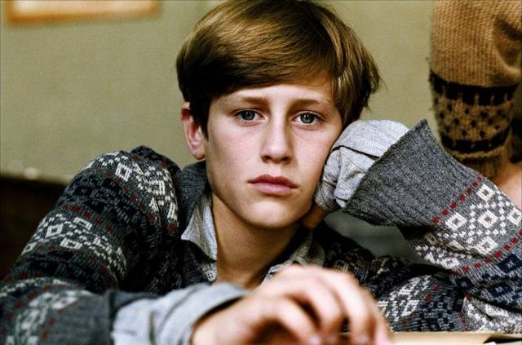
莫翰奇：一张天使的面孔，和一身被谅解之前无处安放的戾气。官方剧照 © Pathé，低分辨率，仅作评论配图
莫翰奇是合唱团里的例外，两头的例外。这孩子有一张天使的面孔和一副天赐的嗓子，也有一身的戾气——单亲的母亲在城里做工，他用逃学和恶作剧惩罚所有人。马修发现他独自在空教室里偷偷唱歌，像发现了矿脉。此后是一段严格意义上的雕琢：单独加课，委以独唱。但真正的好戏在后头。因为一场误会，莫翰奇把墨水从楼上浇在马修头上；马修的处罚是取消他的独唱——你的嗓子很好，但没有人是不可替代的。到伯爵夫人来听演出那天，合唱团开口，莫翰奇靠着柱子站在队伍之外，像个被逐出乐园的人。歌至中段，马修忽然转身，朝他抬手——独唱回来了。男孩的声音腾起来的那一刻，旁白替马修说出了他在那双眼睛里读到的东西：骄傲，被谅解的快乐，还有第一次，有人懂得欣赏的快乐。被谅解——这三个字是恩典教育学的全部秘密。处罚必须真实，否则恩典廉价；赦免必须有路可回，否则处罚只是判决书的分期执行。拉桑的制度里只有第一半，所以池塘之底二十年没有音乐。
但这部电影的诚实在于，它没有把马修写成无所不能的救主，它安排了一个他救不了的孩子。蒙丹，从感化院转来的少年，心理学家给他带来的档案上写好了结论，校长把他当作一场行为实验的样本接收。这个孩子从进门起就被当作定时炸弹对待——后来他也就如期爆炸了。学校的钱丢了，所有人认定是他，拉桑对他动了手，警察把他带走；押出校门的时候，他回头望了一眼，笑了一下，那个笑比哭难看。真相要到很久以后才浮出来：钱是另一个孩子拿的，那孩子攒钱只为一个心愿——买一只热气球。而被冤枉的蒙丹在马修被解雇之后回来，一把火烧了池塘之底。先知以赛亚描写那位要来的仆人时说："压伤的芦苇，他不折断；将残的灯火，他不吹灭。"（以赛亚书 42:3）蒙丹就是那根压伤的芦苇——被档案压伤，被标签压伤，被"我们早知道你是什么货色"压伤——而池塘之底上上下下，包括来不及顾上他的马修，最终还是把他折断了。电影让马修失败在这里，是它最接近福音的地方：人间最好的恩典也有边界，也会迟到，也有顾不上的角落。它指向的恰恰是那位没有边界的——芦苇压得再伤，他不折断；灯火将残到只剩一缕烟，他不吹灭。马修是影子，影子的破损处，正好让人去找实体。
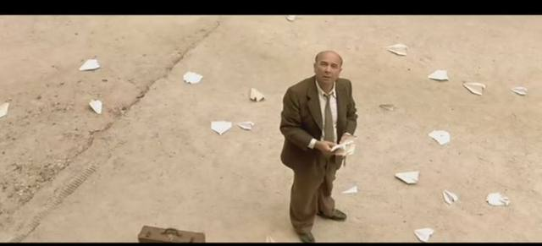
漫天纸飞机落下：墙里面的人，已经先于墙得了释放。官方剧照 © Pathé，低分辨率，仅作评论配图
火灾那天，马修正违反校规，带着全校六十个孩子在山里远足——这场"渎职"救了所有人的命，却成了拉桑解雇他的罪名。校长不许任何学生送行。于是有了法国电影史上被引用最多的镜头之一：马修提着旧皮箱走过空无一人的院子，忽然，一只纸飞机从高墙的铁窗里飞出来，然后是第二只、第十只、漫天的纸飞机，每一只上面都是签了名的告别。窗子太高，孩子们探不出头，马修看不见他们的脸，只看见一排排挥动的手。耶稣在拿撒勒的会堂里站起来，读的是以赛亚书的这一段："主的灵在我身上，因为他用膏膏我，叫我传福音给贫穷的人；差遣我报告：被掳的得释放，瞎眼的得看见，叫那受压制的得自由。"（路加福音 4:18）池塘之底的高墙没有塌，铁窗也还在——但从铁窗里飞出来的纸飞机宣告，墙里面的人已经先于墙得了释放。身体还在禁锢中，人已经开始唱歌，这正是福音在一切铁窗内做成的事。释放一个人，原来不必先拆掉他的监狱。
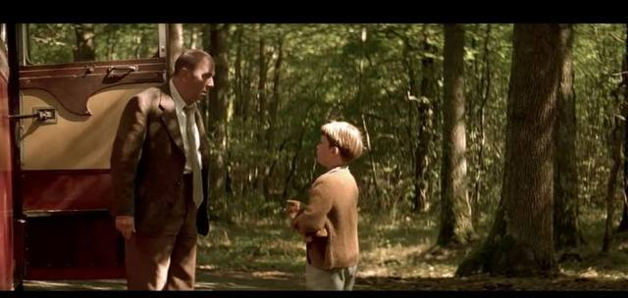
最后的星期六：你可以带我走吗？官方剧照 © Pathé，低分辨率，仅作评论配图
最后的星期六属于佩皮诺。马修坐上离开的巴士，车正要走，那个总在铁门口张望的小孩追了上来，抱着小包袱，仰着头问：你可以带我走吗？马修先是拒绝——规矩不允许。巴士开出去又停下，车门打开。旁白说了全片最像圣经的一句话：佩皮诺的等待是有道理的——马修被解雇的这一天，正好是个星期六。一个孩子毫无根据地等了几年的应许，在最不可能的一天兑现了，借着一个自身难保的失业者的手。耶稣离世前对门徒说："我不撇下你们为孤儿，我必到你们这里来。"（约翰福音 14:18）佩皮诺的父亲确实没有来，来的是另一位父亲——这正是福音处理我们一切等待的方式：不是证明等待合理，而是亲自走进等待里，把自己给等的人。所有在各自的星期六抱着包袱张望的人，这个镜头是为你拍的。
框架故事里，功成名就的指挥家莫翰奇满头白发，在母亲的葬礼之后收到一本日记——马修的日记，由老年的佩皮诺送来。他这才知道后来的一切：马修终生没有出名，在一座小城里默默教音乐直到去世，没有人为他立传。两个被他改变了一生的孩子，围着一盏灯读他工整的字迹。世界的账本上，马修是个从谷底来、回谷底去的失败者；但另有一本账——那六十个签在纸飞机上的名字，一笔一笔，都记在里面。池塘之底这个名字到底还是说错了：有光照进来的地方，就不再是底。或者说，光偏爱从底部开始照起——伯利恒的马槽在客店的底，各各他在耶路撒冷城墙外的底。恩典的习惯从来如此：它不在高处招手叫人爬上来，它下到池塘之底，坐在水最深处，开始教孩子们唱歌。

给你托底的人

《无问西东》 Forever Young · 2018 · 导演：李芳芳
一九四〇年前后的云南，一个饥荒中的孤儿村。天上传来引擎声，孩子们仰起头：一架战斗机低低掠过，从座舱里丢下一个个铁罐——罐头、米面，从天而降的粮食。飞行员每次都摇摆着机翼跟孩子们打招呼，他们不知道他的名字，就叫他"晃晃"。村里那位断了腿的外国传教士，把奄奄一息的孩子们聚在一起唱诗，歌声压住哭声；而天上那个人，用军械挂架运送怜悯。《无问西东》里最像神迹的画面就是它：恩典这种东西，有时候真的是从天上掉下来的——只是投递它的，是一个把自己的命也一并押上的人。
这部电影的野心藏在结构里。四条时间线，跨越九十年，初看像四部短片的拼盘：一九二三年的清华园，一九三八年的西南联大，一九六二年的北京，和当下的写字楼。看到后来才发现，它们不是并列，是一条链——每一代人的善，都是上一代人的善生下的孩子；而全片真正的主角，是那条谁也看不见的链本身。片中没有一个角色知道链条的全貌，知道的只有观众。这个全知的座位平时不属于人；把观众在这个座位上安放两个小时，是这部电影最接近神学的动作。
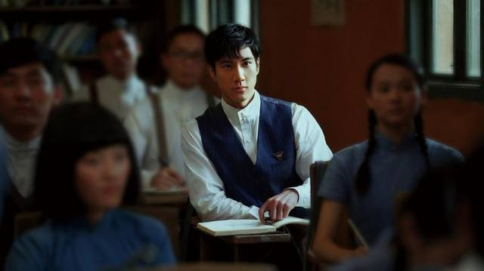
一九二三年的课堂：链条的第一环，是一场关于真实的谈话。官方剧照 © 出品方，低分辨率，仅作评论配图
链条的第一环，是一场谈话。一九二三年，学生吴岭澜国文英文满分，物理却在"不列"之列——可他执意读实科，因为那个年代"最好的学生都读实科"。校长梅贻琦把他叫去，问他求学为的是什么，然后说了那段后来被抄进无数笔记本的话：人把自己置身于忙碌之中，有一种麻木的踏实，但丧失了真实。什么是真实？你看到什么、听到什么、做什么、和谁在一起，有一种从心灵深处满溢出来的、不懊悔也不羞耻的平和与喜悦。恰逢泰戈尔访华，在清华演讲"对自己的真实有多么重要"，吴岭澜看见站在诗人身旁的那些人——那个时代最出色的一群人——脸上从容笃定，忽然就不再耻于面对自己的困惑。他转了文科。十几年后，西南联大的防空洞里，炸弹在头顶落，教师吴岭澜对着一群年轻人，把这场觉醒原原本本讲了下去。
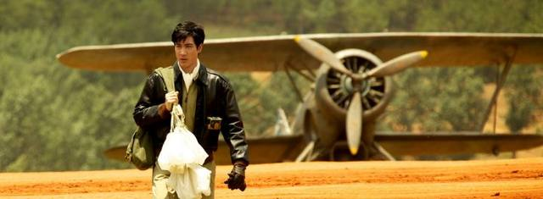
沈光耀："晃晃"用军械挂架运送怜悯。官方剧照 © 出品方，低分辨率，仅作评论配图
洞里听讲的人中，有沈光耀。富家独子，文武双全，是那种什么都能做成、因此格外难选择的人。母亲从广东赶来，不许他从军，那段劝阻是全片最好的台词之一：我们不是要你光宗耀祖，我们想你能享受人生的乐趣，读万卷书，行万里路，同你喜欢的女孩子结婚生子——我怕，你还没想好怎么过这一生，你的命就没了。他跪下应承了。可日机把村镇炸成火海，血泊里他抱起没了气息的孩子；雨季里铁皮屋顶被暴雨敲得听不见讲课，老教授在黑板上写下四个字：静坐听雨——一个文明在轰炸和暴雨底下安静地不肯死。沈光耀最终还是穿上了飞行服。训练之余，他一次次绕道飞过那个孤儿村，把口粮从天上丢下去——教官骂他违纪，他挨了罚照丢不误。最后一战，他的飞机中弹起火，他调转机头，对着日军舰艇俯冲下去，留给僚机的最后一句话是：回家。同袍把他的画册送到母亲手里，扉页上是他画的那些仰头的孩子。影片结尾的独白说，这个世界缺的不是完美的人，缺的是从心底给出的真心、正义、无畏和同情——听到这句话，人们最先想起的就是他。而耶稣早把这样的账记在另一个名下："这些事你们既做在我这弟兄中一个最小的身上，就是做在我身上了。"（马太福音 25:40）晃晃丢下的每一个铁罐，天上都签收了。
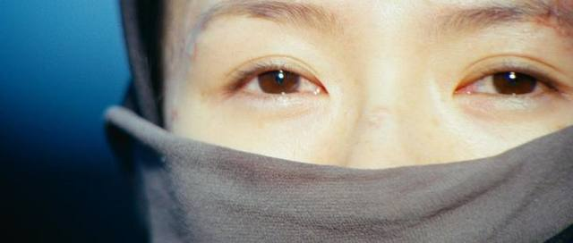
王敏佳：觉得自己在往深渊里坠的人，听见了"托底"。官方剧照 © 出品方，低分辨率，仅作评论配图
被那些铁罐喂活的孩子里，有一个叫陈鹏。这是全片埋得最深的一针：一九六二年那条线的男主角，正是当年孤儿村里仰头的孩子之一。他长大了，在清华读工程物理，爱着护士王敏佳。灾难从一封信开始：王敏佳和同学李想联名写信，责备中学老师许伯常冷落发妻刘淑芬——这桩婚姻是一口深井，刘淑芬供他读书成才，他却用一生的冷淡回敬她——信被追查出来，正撞上时代的枪口。批斗会上，李想为保住支边名额沉默了，王敏佳一个人顶下所有罪名，被打倒在雨里，毁了容，几乎断了气。同一时刻的另一个院子，刘淑芬游完最后一场斗争，回家路上投了井——施害者原是更早的受害者，这口井是全片最冷的一笔。陈鹏赶回来，给"死去"的王敏佳挖坟，却在墓边等到她睁开眼。他带她回云南乡下安置，对惊魂未定、觉得自己在往深渊里坠的她说了那句话：别怕。我就是那个给你托底的人，我会跟你一起往下掉，不管你掉得有多深，我都在下面给你托着。——圣经里描写神的爱，最古老的意象之一与此一字不差："永生的神是你的居所，他永久的膀臂在你以下。"（申命记 33:27）托底，不是拉住你不许掉，是先于你到达你坠落的每一个深度。说完这话，陈鹏去了罗布泊。多年后他从核试验基地回来，头发一把一把地掉——给人托底的人，把自己垫在了更深的地方。
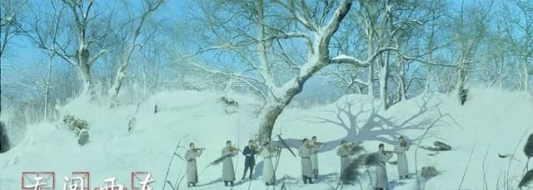
雪原。愧疚没有困死他，恩典把它锻成了舍己。官方剧照 © 出品方，低分辨率，仅作评论配图
链条在李想身上打了一个结，又解开了。他沉默过、亏欠过，背着王敏佳的"死"去了支边。送行时陈鹏只对他喊了一句：逝者已矣，生者如斯——这既是赦免，也是托付。多年之后的雪原上，医疗队断粮遇险，李想把干粮留给同伴，独自去寻求援，倒在雪里；被他救下的那对夫妇，日后生了一个孩子，取名张果果。他临终留给他们的话，正是当年陈鹏留给他的那句。愧疚没有困死他，恩典把它锻成了舍己——断过的链条，靠赦免续上了。
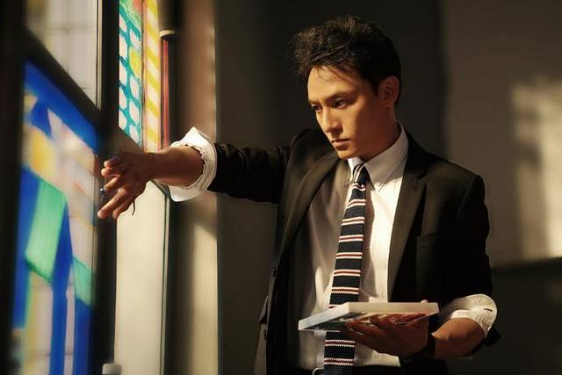
张果果：他不知道自己的存在本身，就是一笔善款的利息。官方剧照 © 出品方，低分辨率，仅作评论配图
于是到了我们的时代。张果果，广告公司高管，在两个上司的倾轧里当了牺牲品，又被前上司递来告密翻盘的刀子。他资助了早产的四胞胎，转头就有人提醒他小心被无底洞式的感恩讹上。犬儒是这条时间线的空气：善意在这里不再危险，只是显得愚蠢。他不知道自己的存在本身就是一笔善款的利息——没有雪原上的李想，就没有他；正如没有天上的晃晃，就没有陈鹏；没有那场关于真实的谈话，就没有晃晃。他只是在某个清明，听父母讲完李想的故事，然后做了决定：不告发任何人，继续管四胞胎。保罗写给加拉太人的那句劝勉，像是专为这条看不见的链写的："我们行善不可丧志，若不灰心，到了时候就要收成。"（加拉太书 6:9）到了时候——只是那时候常常不在你的时间线里，收成落在九十年后一个你不认识的人身上。
看完全片，最想问的其实是：链条的第一环在哪里？电影把它追到一九二三年的一场谈话，可谈话之前呢？圣经把这条线索追到了底："我是从天上降下来生命的粮，人若吃这粮，就必永远活着。"（约翰福音 6:51）晃晃是伟大的，但晃晃也是被喂养过的——被母亲的爱，被吴岭澜的真实，被那位断腿传教士守着的歌声。恩典的接力里没有第一棒的凡人，第一棒在天上：先有一位为世界舍了自己、把粮降下来的，后来的一切投递，都是转交。这也解释了链条为什么断而不绝——李想沉默过，张果果犹豫过，我们每个人都掉过棒——因为续链的从来不是人的坚持，是赦免。"逝者已矣，生者如斯"之所以有力量，因为它不是格言，是免债。
影片结尾，张果果给四胞胎的婴儿房画满彩虹，独白响起：愿你在被打击时，记起你的珍贵，抵抗恶意；愿你在迷茫时，坚信你的珍贵……爱你所爱，行你所行，听从你心，无问西东。这段祝福感动了无数人，但它悬着一个前提没有回答：凭什么确信自己珍贵？珍贵需要一个估价的人，托底需要一双先到底下的手。福音把这个前提补齐了：你被造，被爱，被一位从天降下的用命定了价——所以人可以不问西东，因为无论坠向哪一边，"永久的膀臂在你以下"。四代人接力想说的那件事，圣经用一句话说完了：在你以下，有人先到了。

附录一 影片索引
片名 | 原名 | 年份 · 导演 | 本书篇目
12怒汉 | 12 Angry Men | 1957 · 西德尼·吕美特 | 慢慢地动怒
第七封印 | The Seventh Seal | 1957 · 英格玛·伯格曼 | 我要知识，不是信仰
辛德勒的名单 | Schindler's List | 1993 · 史蒂文·斯皮尔伯格 | 名单就是生命
阿甘正传 | Forrest Gump | 1994 · 罗伯特·泽米吉斯 | 他和上帝讲和了
肖申克的救赎 | The Shawshank Redemption | 1994 · 弗兰克·德拉邦特 | 得救之道，就在其中
美丽人生 | La vita è bella | 1997 · 罗伯托·贝尼尼 | 早安，公主
楚门的世界 | The Truman Show | 1998 · 彼得·威尔 | 祝你早安，午安，晚安
海上钢琴师 | The Legend of 1900 | 1998 · 朱塞佩·托纳多雷 | 上帝的键盘
放牛班的春天 | Les Choristes | 2004 · 克里斯托夫·巴拉蒂 | 池塘之底
千里走单骑 | Riding Alone for Thousands of Miles | 2005 · 张艺谋 | 面具下的脸
窃听风暴 | The Lives of Others | 2006 · 弗洛里安·亨克尔·冯·多纳斯马克 | 这是给我的
密阳 | Secret Sunshine | 2007 · 李沧东 | 你看见了吗
少年派的奇幻漂流 | Life of Pi | 2012 · 李安 | 你更喜欢哪个故事？
致我们终将逝去的青春 | So Young | 2013 · 赵薇 | 我们都爱自己，胜过爱爱情
血战钢锯岭 | Hacksaw Ridge | 2016 · 梅尔·吉布森 | 让我再救一个
寻梦环游记 | Coco | 2017 · 李·昂克里奇 | 请记得我
我不是药神 | Dying to Survive | 2018 · 文牧野 | 他有什么罪
绿皮书 | Green Book | 2018 · 彼得·法雷里 | 那我到底是谁
无问西东 | Forever Young | 2018 · 李芳芳 | 给你托底的人
狮子王 | The Lion King | 2019 · 乔恩·费儒 | 记住你是谁
心灵奇旅 | Soul | 2020 · 彼特·道格特 | 这就是海洋

附录二 经文索引
以下为各篇正文中引用的和合本经文，按圣经卷序排列；括号内为所在篇目。
创世记 2:7（这就是海洋）；2:18（那我到底是谁）
出埃及记 32:32（名单就是生命）
申命记 33:27（给你托底的人）
撒母耳记上 16:7（面具下的脸）
列王纪上 19:11–12（你看见了吗）
约伯记 23:8–9（你看见了吗）
诗篇 36:9（这就是海洋）；91:4（早安，公主）；107:23–29（你更喜欢哪个故事？）；139:7-9（他和上帝讲和了）
箴言 18:17（慢慢地动怒）；24:11–12（名单就是生命）
传道书 2:24–25（这就是海洋）；9:5（请记得我）；12:1（我们都爱自己，胜过爱爱情）
以赛亚书 42:3（池塘之底）；43:25（得救之道，就在其中）；49:15–16（请记得我）；53:2（你看见了吗）；53:4–5（他有什么罪）
以西结书 36:26（这是给我的）
弥迦书 6:8（他有什么罪）
马太福音 6:3–4（这是给我的）；9:12–13（他有什么罪）；10:29-31（他和上帝讲和了）；11:25（我要知识，不是信仰）；18:3（早安，公主）；25:25（上帝的键盘）；25:40（给你托底的人）；26:52（让我再救一个）
马可福音 13:35（得救之道，就在其中）
路加福音 4:18（池塘之底）；15:20（面具下的脸）；19:5（那我到底是谁）；23:42–43（请记得我）
约翰福音 1:14（你看见了吗）；6:51（给你托底的人）；8:32（祝你早安，午安，晚安）；10:9（祝你早安，午安，晚安）；10:10（这就是海洋）；14:18（池塘之底）；15:13（早安，公主）；19:30（我要知识，不是信仰）
使徒行传 5:29（让我再救一个）；17:24–28（祝你早安，午安，晚安）
罗马书 3:23（我们都爱自己，胜过爱爱情）；8:1（记住你是谁）；8:26（面具下的脸）；12:21（让我再救一个）
哥林多前书 1:27（他和上帝讲和了）；12:22（池塘之底）；13:2（早安，公主）；15:17（你更喜欢哪个故事？）
哥林多后书 5:19（他和上帝讲和了）；12:9–10（让我再救一个）
加拉太书 4:7（记住你是谁）；6:9（给你托底的人）
以弗所书 2:8–9（得救之道，就在其中）
腓立比书 2:6–8（我们都爱自己，胜过爱爱情）
提摩太后书 3:5（得救之道，就在其中）
希伯来书 7:25（这是给我的）；11:8（上帝的键盘）
雅各书 1:19–20（慢慢地动怒）
彼得前书 3:18（得救之道，就在其中）
彼得后书 1:16（你更喜欢哪个故事？）
约翰一书 2:1（慢慢地动怒）；4:10（我们都爱自己，胜过爱爱情）；4:18（上帝的键盘）
启示录 3:20（那我到底是谁）；8:1（我要知识，不是信仰）；12:10（记住你是谁）；20:12（名单就是生命）

关于作者
道影，程序员，基督徒，两个孩子的父亲，在所在教会带领 AWANA 儿童事工。业余经营“光影与信仰”网站（daoying.org），一面为齐宏伟、石衡潭、王书亚等作者的影评做路标式索引，一面撰写以基督信仰为眼光的原创影评。本书二十一篇均首发于该站；指正与回响，欢迎通过站点联系。
daoying.org

